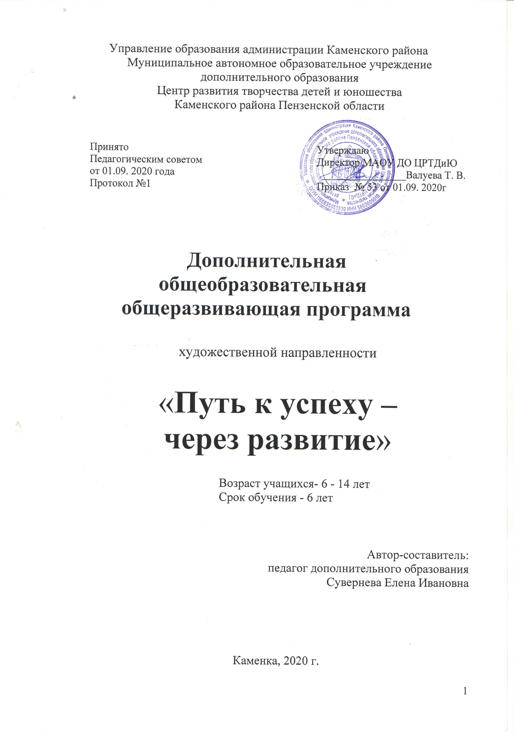

Содержание

- Пояснительная записка
- Планируемый результат
- Учебный план
- Календарный график образовательного процесса
- Рабочие программы
- Организационно-педагогические условия реализации программы
- Форма аттестации. Система контроля качества освоения программы.

«Искусства изобразительные и прикладные
таят в себе огромные возможности
для развития творческой потенции,
фантазии и интуиции, для ощущения
ребенком радости ручного труда
как творчества».
Б.М.Неменский
Пояснительная записка

Дополнительная общеобразовательная общеразвивающая программа «Путь к успеху через развитие» - авторская, художественной направленности, по уровню освоения – углубленная. Программа рассчитана на учащихся в возрасте от 6 до 14 лет и реализуется в течение 6 лет на базе Муниципального автономного образовательного учреждения дополнительного образования Центра развития творчества детей и юношества Каменского района в объединении «Сувенир».
Программа разработана в соответствии со следующими нормативными документами:
- Федеральный закон Российской Федерации от 29 декабря 2012 г. 273-ФЗ Об образовании в Российской Федерации;
- Приказ Министерства просвещения Российской Федерации от 9 ноября 2018 г. № 196 «Об утверждении Порядка организации и осуществления образовательной деятельности по дополнительным общеобразовательным программам»;
- Постановление Главного государственного санитарного врача РФ от 28.09.2020 N 28 "Об утверждении санитарных правил СП 2.4. 3648-20 "Санитарно-эпидемиологические требования к организациям воспитания и обучения, отдыха и оздоровления детей и молодежи"
- Письмо от 18.11.2015 г. № 09-32-42 «методические рекомендации по проектированию дополнительных образовательных программ»
- Устав и локальные акты МАОУ ДО ЦРТД и Ю:
- Положение о дополнительных общеразвивающих программах, реализуемых в объединениях дополнительного образования учащихся МАОУ ДО ЦРТД и Ю.
- Положение о промежуточной аттестации и аттестации по итогам завершения программы.
Актуальность программы заключается в создании развивающей среды для выявления и развития общих и творческих способностей учащихся, что может способствовать не только их приобщению к творчеству, но и раскрытию лучших человеческих качеств.
Отличительной особенностью данной программы является:
работа в современных техниках: декупаж, аппликация, плетение из фольги, ниток, веревки, бумажных трубочек, канзаши, шерстяная акварель, бисероткачество, шитье, роспись по дереву, камню, стеклу, выжигание по ткани и дереву, рисование в нетрадиционных техниках; лепка и отливка из пластичных материалов, пейп арт, скрапбукинг, джутовая филигрань.
Новизна. Преимуществом данной программы является наличие разнообразных тем, отвечающих современным запросам учащихся:
- Изготовление стильных украшений из различных материалов;
- Изготовление предметов для украшения интерьера;
Обучение по данной программе построено по принципу «от простого к сложному», от создания простых изделий до более сложных.
Педагогическая целесообразность:
Программа способствует формированию любознательной, творческой личности. Знания, приобретенные на занятиях по декоративно – прикладному творчеству, изобразительному искусству (лепке, рисованию, росписи по дереву, ткани, стеклу) обеспечивают эстетическое и художественное развитие учащихся, носят воспитательный характер, прививают чувство меры, вкуса, стиля, развивают у учащихся умение и желание украсить себя, свой быт, воспитывают уважение к народным традициям, особенностям быта русского народа, воспитывают уважение к профессиям. При работе с различными материалами и инструментами учащиеся приобретают профессиональные навыки, что способствует возможности выбора профессии.
Цель программы: Формирование творческих способностей учащихся средствами художественно-эстетической деятельности.
Задачи программы
- знакомство с историей возникновения и развития разных видов ремесел: бисероплетения, плетения из лозы, ниток, газетных трубочек, искусством шитья, росписи по дереву, стеклу, камню, выжигания по дереву, ткани;
- изучение основ конструирования и декорирования изделий из различных материалов;
- развитие творческих способностей, познавательной активности, художественного и эстетического вкуса учащихся;
- воспитание волевых, трудовых качеств личности.

Возрастной диапазон - программа ориентирована на учащихся 6-14 лет.
Возрастные особенности учащихся 6 - 8 лет
Интеллектуальная сфера - совершенствование познавательных процессов (мышления, памяти, восприятия и т.д.), что позволяет учащемуся 6-8 лет производить сложные мыслительные операции. Предпосылки к развитию теоретического мышления;
- формирование понятийного логического и абстрактного мышления. Но необходимо отметить развитое образное мышление, поэтому требуется опора на наглядность;
- формирующееся воображение служит мостиком между образным и абстрактным мышлением;
- игра занимает существенное место в жизни наряду с учебной деятельностью;
- ведущая память эмоциональная и образная (быстрее запоминает яркое и интересное), есть необходимость в стимуляции словесно-логического запоминания.
Возрастные особенности учащихся 9-12 лет
Учащиеся этого возраста также как и учащиеся 6-8 лет являются хорошими наблюдателями, но наблюдают внимательнее и мыслят логичнее, по-прежнему задают довольно много вопросов, однако теперь они способны найти свои собственные ответы. Им нравится исследовать всё, что не знакомо. Это могут быть новые места на экскурсиях или в походах, или такие привычные предметы, как настенные или наручные часы, или любое механическое устройство. В этом возрасте учащиеся могут понимать законы причины и следствия и обладают хорошим историческим и хронологическим чувством времени, пространства, месторасположения и расстояния, так же хорошо мыслят и лучше начинает понимать абстрактные идеи, способны запоминать большее количество информации.
Возрастные особенности учащихся от 13 до 14 лет

Потребность в энергетической разрядке, в самовоспитании. Активное подражание идеалу. Отсутствие выносливости к эмоциональным нагрузкам. Резкие колебания характера и самооценки. Отзывчивость на доброту. Равнение на взрослых. Формирование самосознания своего «Я». Избирательность в учении, сензитивность для развития общих и специальных способностей. Возникает чувство «взрослости». Новообразования: социальное сознание и самосознание, самоопределение.

Общее количество учебных часов по программе - 1224
1 год обучения – 144 часа
2 год обучения - 216 часов
3 год обучения -216 часов
4 год обучения -216 часов
5 год обучения -216 часов
6 год обучения -216 часов

Режим занятия
На первом году обучения количество часов составляет 144, занятия проводятся 2 раза в неделю по 2 учебных часа (по 45 минут) с 1 десятиминутным перерывом. На втором и последующих годах обучения количество часов составляет 216, занятия проводятся 3 раза в неделю по 2 учебных часа (по 45 минут) с 1 десятиминутным перерывом.
Форма обучения очно - заочная с дистанционным обучением.

Организация образовательного процесса
Для обучения набираются учащиеся желающие работать по программе.
В группах занимаются мальчики и девочки. Наполняемость групп зависит от продолжительности обучения в объединении:
первый год – от 15 до 20 человек,
второй год – от 12 до 15 человек,
третий год – от 12 до 15 человек,
четвертый год – от 10 до 12 человек,
пятый- шестой год – от 8 до 10 человек.

Сроки реализации программы – 6 лет обучения.
Дополнительная общеобразовательная общеразвивающая программа «Путь к успеху - через развитие» включает в себя 3 уровня освоения предлагаемых умений и навыков:
1 уровень – ознакомительный (первый год обучения). На ознакомительном уровне учащиеся получают общие сведения о народном искусстве с учетом характерных традиций местности, закрепляют знания основ материаловедения, полученные на уроках технологии, изобразительного искусства, истории, овладевают начальными знаниями, изготавливают несложные изделия по готовым схемам, шаблонам, эскизам, учатся элементам дизайна.
По окончании ознакомительного уровня обучения учащиеся познакомятся с различными видами декоративно-прикладного искусства и техникой их выполнения.

2 уровень – базовый (второй - четвертый год обучения). На этом уровне учащиеся укрепляют полученные ранее знания и умения; совершенствуют навыки работы с инструментами, уделяется внимание изготовлению более сложных изделий из различных материалов, самостоятельно разрабатывают и реализуют проекты, композиции, создают элементы декора, предметов одежды и помещений.
По окончании базового уровня обучения у учащихся будут сформированы основы художественной культуры через народное декоративно-прикладное искусство.

3 уровень – углубленный (пятый – шестой год - обучения),
На этом уровне учащиеся самостоятельно осваивают различные профессиональные технологии, проводят мастер – классы, создают проекты.
По окончании углубленного уровня обучения будет сформирована творчески активная личность готовая к самореализации в современном мире.

Формы проведения учебных занятий подбираются с учетом возрастных и психологических особенностей учащихся и задач программы.
- беседа с игровыми элементами;
- игра-путешествие;
- викторины, соревнования, конкурсы;
- учебная игра, ролевая игра;
- защита творческого проекта;
- экскурсия;
- коллективное творческое дело (КТД);
- тематические задания по подгруппам;
- практические занятия;
- презентация (вида деятельности, выставки, проекта и т.п.).

Программа построена по определенной системе: от простого к сложному. Каждый курс программы имеет свою логическую структуру, включает как коллективную, так и индивидуальную работу. Коллективная работа способствует сплочению учащихся, учит их взаимоуважению и взаимопомощи, приобретению умений социального сотрудничества. Индивидуальная работа дает возможность учащимся полностью овладеть программным материалом, оказывает большое положительное влияние на поведение, формирование нравственных качеств личности учащегося, способствует его активизации.

Планируемые результаты:
В результате освоения данной образовательной программы учащиеся будут иметь следующие результаты.

Предметные результаты.

- историю ремесел и рукоделия;
- народные художественные промыслы России и родного края;
- историю и основы художественной росписи: Городецкая, Гжельская, Хохломская, Абашевская, Филимоновская, Дымковска;
- виды и основы нетрадиционного рисования: на камнях, ткани, дереву, стеклу.
- техники скрапбукинга, пейп - арта, аппликации, плетения из бисера, ниток, фольги, бумажной лозы, выжигания по дереву и ткани, джутовой филиграни, оригами, канзаши, шитья из ткани и фетра, вышивки нитками и бисером, лепки из глины, соленого теста, холодного фарфора, пластилина, выливания из гипса, изготовления изделий из фоамирана, природных материалов;
- основы цветоведения и композиции;
- навыки работы с чертежами, схемами, эскизами.

Метапредметные результаты.

- разрабатывать проекты;
- рассчитывать цену изготовленного изделия;
- исследовать потребительский рынок;
- планировать деятельность;
- составлять творческий проект.

Личностные результаты.
- применять полученные знания на практике;
- владеть навыками работы в коллективе;
- выполнять самостоятельно работу;
- работать с различными видами информации.

Учебный план
дополнительной общеобразовательной общеразвивающей программы
художественной направленности
«Путь к успеху - через развитие»
№ п/п | Наименование курса (модуля, учебного предмета) | Общая учебная нагрузка  (в часах) | Аудиторные занятия | Внеаудиторные занятия (с педагогом) | Распределение по уровням и годам обучения |  |  |  |  |  | Итоговая  аттестация  (год обучения),  формы контроля
 |  |  |  |  | Ознакомитель-ный уровень  Годы обучения,  кол-во  аудиторных часов | Базовый уровень  Годы обучения,  кол-во  аудиторных часов |  |  | Углубленный уровень  Годы обучения,  кол-во  аудиторных часов |  | Итоговая  аттестация  (год обучения),  формы контроля
 |  |  |  |  | 1 | 2 | 3 | 4 | 5 | 6
1 | Сувенирная мастерская | 792 | 792 | - | 144 | 216 | 216 | 216 | - | - | 4 (Выставка работ  Тестирование
2 | Художественная мастерская | 432 | 432 | - | - | - | - | - | 216 | 216 | 6 (Выставка работ  Тестирование
 | Итого часов: | 1224 | 1224 | - | 144 | 216 | 216 | 216 | 216 | 216

Календарный график образовательного процесса на 2020-2021уч.г.
дополнительная общеобразовательная общеразвивающая программа
художественной направленности
««Путь к успеху - через развитие»»
(1 год обучения – 144 час)
Календарный график образовательного процесса
 | Порядковые номера недель учебного года
 | 1 | 2 | 3 | 4 | 5 | 6 | 7 | 8 | 9 | 10 | 11 | 12 | 13 | 14 | 15 | 16 | 17 | 18 | 19 | 20 | 21 | 22 | 23 | 24 | 25 | 26 | 27 | 28 | 29 | 30 | 31 | 32 | 33 | 34 | 35 | 36
Курс «Сувенирная мастерская» | 4 | 4 | 4 | 4 | 4 | 4 | 4 | 4 | 4 | 4 | 4 | 4 | 4 | 4 | 4 | 4 | 4П | 4 | 4 | 4 | 4 | 4 | 4 | 4 | 4 | 4 | 4 | 4 | 4 | 4 | 4 | 4 | 4 | 4 | 4 | 4  П

Обозначения: | Комплектование | Аудиторные занятия (количество часов в неделю) | Внеаудиторные занятия | Промежуточная аттестация | Итоговая аттестация
 | К | 4 | В | П | А

Календарный график образовательного процесса на 2020-2021уч.г.
дополнительная общеобразовательная общеразвивающая программа
художественной направленности
«Путь к успеху - через развитие»
(2 год обучения)
Календарный график образовательного процесса
 | Порядковые номера недель учебного года
 | 1 | 2 | 3 | 4 | 5 | 6 | 7 | 8 | 9 | 10 | 11 | 12 | 13 | 14 | 15 | 16 | 17 | 18 | 19 | 20 | 21 | 22 | 23 | 24 | 25 | 26 | 27 | 28 | 29 | 30 | 31 | 32 | 33 | 34 | 35 | 36
Курс «Сувенирная мастерская» | 6 | 6 | 6 | 6 | 6 | 6 | 6 | 6 | 6 | 6 | 6 | 6 | 6 | 6 | 6 | 6 | 6 П | 6 | 6 | 6 | 6 | 6 | 6 | 6 | 6 | 6 | 6 | 6 | 6 | 6 | 6 | 6 | 6 | 6 | 6 | 6 П

Обозначения: | Комплектование | Аудиторные занятия (количество часов в неделю) | Внеаудиторные занятия | Промежуточная аттестация | Итоговая аттестация
 |  | 6 | В | П | А

Календарный график образовательного процесса на 2020-2021уч.г.
Дополнительная общеобразовательная общеразвивающая программа
художественной направленности «Путь к успеху - через развитие»
(3 год обучения 216 час в неделю)
Календарный график образовательного процесса
 | Порядковые номера недель учебного года
 | 1 | 2 | 3 | 4 | 5 | 6 | 7 | 8 | 9 | 10 | 11 | 12 | 13 | 14 | 15 | 16 | 17 | 18 | 19 | 20 | 21 | 22 | 23 | 24 | 25 | 26 | 27 | 28 | 29 | 30 | 31 | 32 | 33 | 34 | 35 | 36
Курс «Сувенирная мастерская» | 6 | 6 | 6 | 6 | 6 | 6 | 6 | 6 | 6 | 6 | 6 | 6 | 6 | 6 | 6 | 6 | 6 | 6 | 6 | 6 | 6 | 6 | 6 | 6 | 6 | 6 | 6 | 6 | 6 | 6 | 6 | 6 | 6 | 6 | 6 | 6
Курс «Сувенирная мастерская» |  |  |  |  |  |  |  |  |  |  |  |  |  |  |  |  | П |  |  |  |  |  |  |  |  |  |  |  |  |  |  |  |  |  |  | П

Обозначения | Комплектование | Аудиторные занятия (количество часов в неделю) | Внеаудиторные занятия | Промежуточная аттестация | Итоговая аттестация
 | К | 6 часов | В | П | А

Календарный график образовательного процесса на 2020-2021уч.г.
дополнительная общеобразовательная общеразвивающая программа
художественной направленности
«Путь к успеху - через развитие»
(4 год обучения)
Календарный график образовательного процесса
Курс «Сувенирная  мастерская» | Порядковые номера недель учебного года
Курс «Сувенирная  мастерская» | 1 | 2 | 3 | 4 | 5 | 6 | 7 | 8 | 9 | 10 | 11 | 12 | 13 | 14 | 15 | 16 | 17 | 18 | 19 | 20 | 21 | 22 | 23 | 24 | 25 | 26 | 27 | 28 | 29 | 30 | 31 | 32 | 33 | 34 | 35 | 36 | 37 | 38
Курс «Сувенирная  мастерская» | 6 | 6 | 6 | 6 | 6 | 6 | 6 | 6 | 6 | 6 | 6 | 6 | 6 | 6 | 6 | 6 | 6 П | 6 | 6 | 6 | 6 | 6 | 6 | 6 | 6 | 6 | 6 | 6 | 6 | 6 | 6 | 6 | 6 | 6 | 6 | 6 А

Обозначения: | Комплектование | Аудиторные занятия (количество часов в неделю) | Внеаудиторные занятия | Промежуточная аттестация | Итоговая аттестация
 | К | 6 | В | П | А

Календарный график образовательного процесса на 2020-2021уч.г.
дополнительная общеобразовательная общеразвивающая программа
художественной направленности
«Путь к успеху - через развитие»
(5 год обучения)

Календарный график образовательного процесса
 | Порядковые номера недель учебного года
 | 1 | 2 | 3 | 4 | 5 | 6 | 7 | 8 | 9 | 10 | 11 | 12 | 13 | 14 | 15 | 16 | 17 | 18 | 19 | 20 | 21 | 22 | 23 | 24 | 25 | 26 | 27 | 28 | 29 | 30 | 31 | 32 | 33 | 34 | 35 | 36
Курс  Художественная мастерская | 6 | 6 | 6 | 6 | 6 | 6 | 6 | 6 | 6 | 6 | 6 | 6 | 6 | 6 | 6 | 6 | 6  П | 6 | 6 | 6 | 6 | 6 | 6 | 6 | 6 | 6 | 6 | 6 | 6 | 6 | 6 | 6 | 6 | 6 | 6 | 6  П

Обозначения: | Комплектование | Аудиторные занятия (количество часов в неделю) | Внеаудиторные занятия | Промежуточная аттестация | Итоговая аттестация
 |  | 6 | В | П | А

Календарный график образовательного процесса на 2020-2021уч.г.
дополнительная общеобразовательная общеразвивающая программа
художественной направленности
««Путь к успеху - через развитие»»
(6 год обучения)

Календарный график образовательного процесса
 | Порядковые номера недель учебного года
 | 1 | 2 | 3 | 4 | 5 | 6 | 7 | 8 | 9 | 10 | 11 | 12 | 13 | 14 | 15 | 16 | 17 | 18 | 19 | 20 | 21 | 22 | 23 | 24 | 25 | 26 | 27 | 28 | 29 | 30 | 31 | 32 | 33 | 34 | 35 | 36
Курс  «Художественная мастерская» | 6 | 6 | 6 | 6 | 6 | 6 | 6 | 6 | 6 | 6 | 6 | 6 | 6 | 6 | 6 | 6 | 6  П | 6 | 6 | 6 | 6 | 6 | 6 | 6 | 6 | 6 | 6 | 6 | 6 | 6 | 6 | 6 | 6 | 6 | 6 | 6 А

Обозначения: | Комплектование | Аудиторные занятия (количество часов в неделю) | Внеаудиторные занятия | Промежуточная аттестация | Итоговая аттестация
 | К | 6 | В | П | А

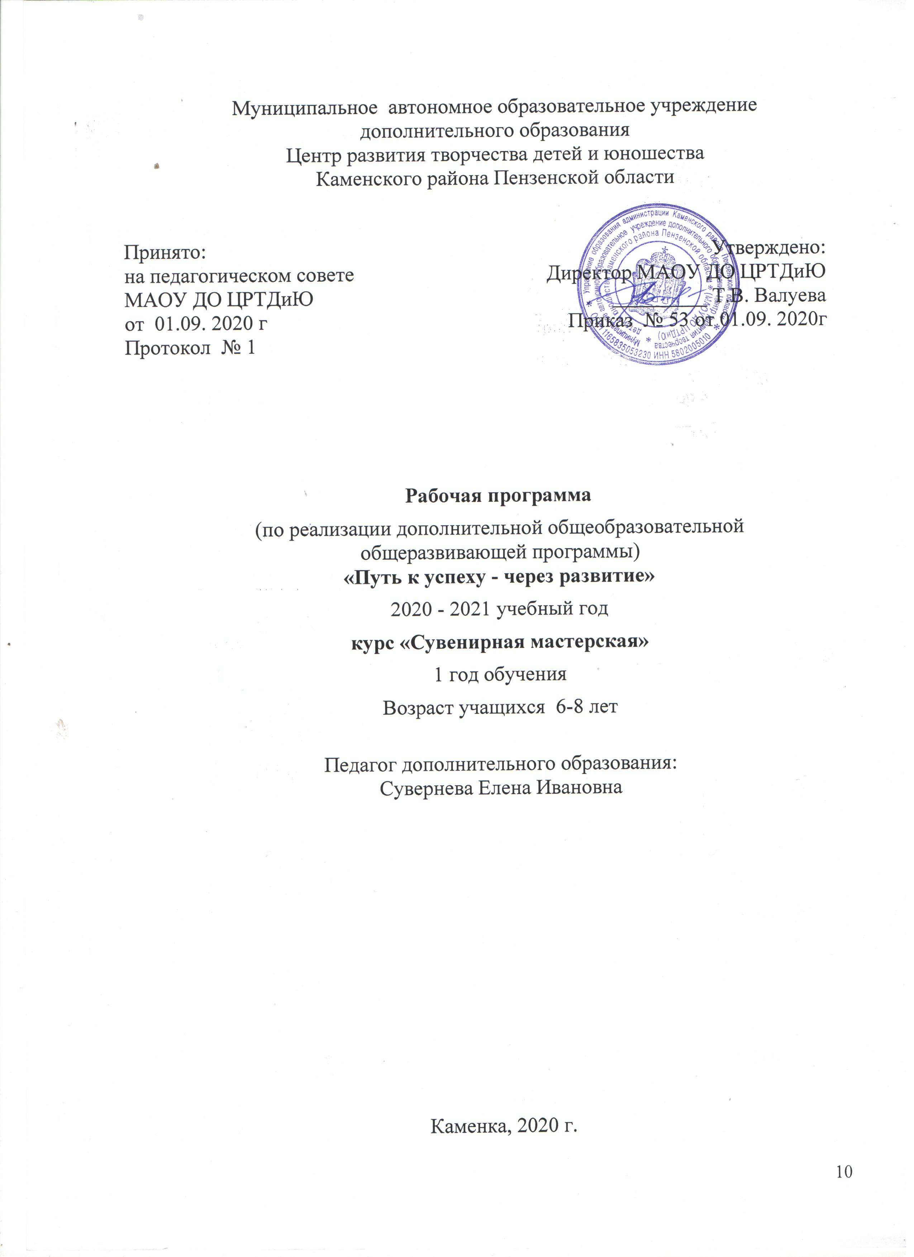

Структура программы

I. Пояснительная записка:
- Характеристика учебного предмета, его место и роль в образовательном процессе;
- Требования к уровню подготовки учащихся;
- Цель и задачи учебного предмета;
- Срок реализации учебного предмета;
- Объем учебного времени, предусмотренный учебным планом;
- Форма проведения учебных аудиторных занятий;
- Методы обучения;
- Материально-технические условия реализации учебной программы;
II. Планируемые результаты.
III.Учебно-тематический план.
IV. Содержание рабочей программы.
V. Методическое обеспечение учебного процесса.
VI.Система контроля и оценивания результатов.
VII. Список рекомендуемой методической литературы.
VIII. Приложение.

Пояснительная записка
Рабочая программа первого года обучения разработана согласно ст.15 Федерального закона от 29.12.2012 N 273-ФЗ "Об образовании в Российской Федерации". Первый год обучения это ознакомительный уровень в комплексе освоения программы «Путь к успеху - через развитие».
Реализация данной программы будет способствовать лучшему освоению основной программы «Путь к успеху - через развитие», которая является углубленной.
Требования к уровню подготовки учащихся
Прием учащихся в группу первого года обучения производится на добровольной основе без вступительных экзаменов и предварительного отбора. Принимаются учащиеся в возрасте 6-8 лет
Работа с учащимися первого года обучения начинается с вовлечения их в художественную учебную деятельность, способствующую их умственному и духовному развитию, а также дальнейшей социализации учащихся.
Программа первого года обучения направлена на овладение учащимися простыми техниками работы бумагой, тканями. Учащиеся вырабатывают навыки шитья, рисования, проявляют интерес к декоративно прикладному творчеству. Осваивают технику работы с соблюдением правил безопасности труда, с такими инструментами, как стеки, ножницы, иглы, клеевой термопистолет. Учатся пользоваться карандашом, кисточкой, линейкой, клеем, шаблонами и трафаретами.
Программа первого года обучения предлагает приобретение знаний и умений, учитывая возрастные особенности учащихся и освоение основных тем по курсам, а также навыки общения со своим коллективом, при создании условий для творческой фантазии учащихся, и воспитание интереса к народному творчеству.
На первом году обучения большое значение уделяется выявлению творческих способностей и одаренности учащихся (на занятиях используется индивидуальный подход). Система работы выстроена таким образом, что в течение года учащийся знакомится с различными видами декоративно-прикладного творчества в объединении, пытаясь попробовать выполнять несложные работы в разных техниках и выбрать понравившееся направление.
Цель программы: Формирование творческих способностей учащихся средствами художественно-эстетической деятельности.
Задачи программы
- познакомить с историей возникновения и развития разных видов ремесел;
- изучить основы конструирования и декорирования изделий из различных материалов;
- развивать творческие способности учащихся путем создания условий для самореализации личности;
- развивать социальное поведение и умение работать в коллективе.
Срок реализации программы - 1 год.
Объем учебного времени на первом году обучения составляет 144 часа.
Форма проведения учебных аудиторных занятий: групповая (до 20 человек). Занятия проводятся в соответствии с расписанием в группах 1-го года обучения - 2 раза в неделю по 2 учебных часа с 1 десятиминутным перерывом.
Формы проведения учебных занятий подбираются с учетом возрастных и психологических особенностей учащихся и задач программы.
- беседа с игровыми элементами;
- игра-путешествие;
- викторины, соревнования, конкурсы;
- экскурсия;
Методы обучения
- наглядные методы (рассматривание подлинных изделий, иллюстраций, альбомов, открыток, видеофильмов и др. наглядных пособий);
- словесные методы (беседа, использование художественного слова, указания, пояснения);
- практические методы (самостоятельное выполнение учащимися декоративных изделий, упражнения);
- дидактические игры.
- дистанционный (усвоение материала контролируется при помощи педагогического наблюдения и выполнения практических заданий).

Чтобы научить учащегося самостоятельно работать, общаться с детьми и взрослыми, прогнозировать и оценивать результаты своего труда, искать причины затруднений и уметь преодолевать их используются следующие педагогические технологии:
- личностно-ориентированное обучение;
- педагогика сотрудничества («проникающая технология»);
- игровые технологии.

Материально-технические условия реализации учебной программы. Материально - техническая база образовательного учреждения должна соответствовать санитарным и противопожарным нормам, нормам охраны труда.
Материально-технические условия реализации предмета:
- учебная аудитория, соответствующая требованиям санитарных норм и правил.
- стол;
- стулья;
- проектор;
- компьютер;

Планируемые результаты
В результате освоения данной образовательной программы у учащихся будет сформирован учебно-познавательный интерес и желание приобретать новые знания и умения.

Предметные результаты.

- историю ремесел и рукоделия;
- народные художественные промыслы России и родного края;
- историю и основы художественной росписи;
- виды и основы нетрадиционного рисования:
- техники аппликации, плетения из бисера, ниток и фольги, оригами, канзаши, шитья из ткани и фетра, лепки из пластилина, изготовления изделий из фоамирана;
- основы цветоведения и композиции;
- навыки работы с чертежами, схемами, эскизами.

Метапредметные результаты.

- планировать деятельность;
- составлять творческий проект.

Личностные результаты.
- владеть навыками работы в коллективе;
- выполнять самостоятельно работу;
- работать с различными видами информации.
Учебно - тематический план 1 год обучения
№ | Наименование разделов, тем | Всего час. | Теоретические  занятия | Практические  Занятия | Форма контроля
Курс «Сувенирная мастерская»
Раздел 1. Игрушки из бумаги и картона.
I.1 | Вводное занятие  Знакомство с программой «Путь к успеху через развитие» | 2 | 1 | 1 | Игра «Что, где, когда?»
I.2 | Поделки из бумаги и картона | 8 | 2 | 6 | Выставка работ
I.1 | Искусство оригами | 6 | 1 | 5 | Инсценировка сказок  Тестирование.
Раздел II. «Бисероплетение»
II.1 | Основы бисероплетения. | 16 | 3 | 13 | Кроссворд «Все о бисере»
Раздел III. Шитье игрушек
III.1 | Игрушки из фетра. | 8 | 2 | 6 | Выставка работ
III 2 | Веселый «Зодиак». | 24 | 1 | 23 | Выставка работ  Тестирование.
IV. Изделия из фоамирана
IV.1 | Украшения | 2 | 1 | 1 | Викторина о цветах.
IV.2 | Заколки для волос. | 7 | 1 | 6
IV 3 | Мини игрушки | 7 | 1 | 6 | Выставка цветов  Тестирование.
Раздел V. Картины в технике мозаика
V.1 | «Этот удивительный мир мозаики». | 2 | 1 | 1 | Конкурс знатоков
V.2 | Картины, постеры, гобелены, панно. | 14 | 1 | 13 | Выставка работ  Тестирование.
Раздел VI. «Поделки из ниток»
VI. 1 | История игрушки. | 2 | 1 | 1 | игровая программа  «Бал игрушек»
VI.2 | Пушистики, поделки из пряжи «Смешарики». | 14 | 1 | 13 | Выставка работ  Тестирование.
Раздел VII. Изготовление оберегов
VII.1 | Символы в оберегах. | 28 | 1 | 27 | викторина «Знатоки»
VII.2 | Японский журавлик | 2 | 1 | 1 | Выставка работ.
VII.3 | Итоговое занятие | 2 | 1 | 1 | Выставка работ Тестирование.
 | Итого | 144 | 20 | 124

Содержание программы
Курс «Сувенирная мастерская».
Раздел I. Игрушки из бумаги и картона.
Тема I.1 Вводное занятие
Теория: Знакомство с программой «Путь к успеху через развитие». Задачи курса, планирование на учебный год. Знакомство с объединением. Расписание. Инструктаж о правилах поведения на занятиях и технике безопасности. Знакомство с выставкой работ обучающихся прошлых лет.
Практика: Игра на знакомство учащихся друг с другом и на сплочение коллектива «Назови соседа справа», изготовление коллективного панно из ладошек «Дружба». Контроль: Игра «Что, где, когда?»
Тема I.2. Поделки из бумаги и картона
Теория: История возникновения и развития бумажного искусства. Искусство бумагопластики: киригами, оригами, модульное оригами, торцевание, квиллинг, бумажная скульптура, объемные композиции. Виды бумаги и картона. Способы работы с бумагой. Цветовой круг. Тёплые, холодные и контрастные цвета.
Подбор цветов для выполнения изделия. Инструменты (дырокол, ножницы, степлер, нож концелярский), их назначение. Правила работы с инструментами.
Практика: Освоение способов работы с бумагой: сминание, разрезание, скручивание, разрывание, складывание. Изготовление поделок из бумажных полос: пчелёнок, жучок, бабочка, рыбка, цветы, попугай, елочка, солнышко.
Контроль: Выставка работ
Тема I.3. Искусство оригами
Теория: История оригами. Виды оригами (классическое, художественное, киригами, оригами, комбинированное, модульное). Приемы складывания плоских, полуобъёмных и объёмных фигур простого вида. Базовые формы. Условные обозначения в оригами. Композиционное и цветовое решение. Применение оригами в жизни человека.
Практика: Приемы складывания базовых форм. Работа со схемами. «Кукольный театр оригами - пальчиковые куклы». Складывание сказочных героев из бумаги к сказкам: медведь, лягушка, волк, заяц, лисичка, дедушка, внучка, жучка, бабка.
Контроль: Инсценировка сказки «Репка», «Теремок»

Раздел II. Бисероплетение
Тема II. 1 Основы бисероплетения
Теория: История бисера и его использование. Классификация бисера. Инструменты и материалы для работы с бисером. Правила хранения бисера, рациональное использование. Цветоведение. Таблица сочетаемости цветов. Схемы для плетения бисером. Техника безопасности при работе с бисером. Плетение «крестиком». Техника параллельного, петельного, игольчатого низания на проволоке. Приёмы наращивания концов проволоки, закрепление концов при завершении работы. Понятие композиция. Основы композиции. Украшения из бисера: фенечки, браслеты, серьги. Технология изготовления.
Практика: Упражнения по набору бисера на проволоку.
Плетение плоских фигурок животных, рыб, насекомых, сказочных персонажей в технике параллельного и петельного плетения с использованием проволоки по схемам.
Составление композиции на тему «Морское дно», «На лугу», «Сказочные герои».
Изготовление украшений способами параллельное плетение, петельное плетение, игольчатое плетение, плетение «крестиком»:
Контроль: Разгадывание кроссворда «Все о бисере».

Раздел III. Шитье игрушек
Тема III. 1. Игрушки из фетра
Теория: История возникновения промысла. Простые и сложные игрушки. Виды фетра. Набивка для игрушек. Инструменты и материалы для изготовления игрушек: ножницы, игла, клей, карандаш. Фурнитура и украшения для игрушек: пайетки, бусины, полубусины, ленты, кружева. Основные ручные швы «вперед иголка», «обметочный», техника их выполнения. Способы закрепления нити. Работа с шаблоном. Цветоведение. Основные цвета. Теплые и холодные цвета.
Практика: Выполнение швов на фетре. Выполнение аппликации цветовой круг из фетра. Выполнение игрушек по шаблону: раскрой деталей, пошив, набивка, оформление лицевой части игрушки.
Контроль: Выставка работ.

Тема III. 2. Весёлый «Зодиак»
Теория: Легенда, связанная с зодиаком. Животные зодиака. История праздника «Новый год». История новогодней игрушки.
Практика: Изготовление игрушек из фетра: мышь, бык, тигр, кролик, дракон, змея, лошадь, баран, обезьяна, петух, собака, свинья.
Контроль: Выставка работ.

Раздел I V. Изделия из фоамирана
Тема I V.1. Украшения
Теория: История возникновения украшений. Разнообразие материалов для изготовления украшений. Украшения из фоамирана. Виды и свойства фоамирана. Знакомство с необходимыми материалами и инструментами: зубочистки, ножницы, пинцет, скрепки канцелярские, проволока, карандаш простой, клей ПВА, калька для зарисовки схем, клей пистолет, утюг. Использование фигурных дыроколов. Декорирование украшений бусинами, стразами.
Практика: Вырезание простых фигур из фоамирана по шаблону, растягивание, фиксирование формы с помощью утюга.
Контроль: Работа с карточками.
Тема I V. 2. Заколки для волос.
Теория: Удивительный мир цветов. Цветы в легендах и мифах народов мира. Строение цветов. Техника выполнения основных элементов цветов из фоамирана: плотная катушка из полоски, ажурные элементы, бахрома. Работа с шаблонами цветов.
Практика: Изготовление цветов ромашка, василек, мак, тюльпан по шаблонам. Изготовление тычинок из ниток. Изготовление заколок и резинок для волос. Брошь «Подарок маме».
Контроль: Выставка работ.

Тема I V. 3 Мини игрушки
Теория: В мире сказочных персонажей. Герои мультфильмов люди, животные, фантастические существа, волшебные предметы. Роль сказки в жизни людей.
Практика: Изготовление животных и сказочных героев из фоамирана по шаблону.
Контроль: Выставка работ.

Раздел V. Картины в технике мозаика
Тема V.1 Этот удивительный мир мозаики
Теория: Из истории возникновения мозаики.
Мозаика на Руси. Мозаика и современность. Материалы для создания мозаики. Бумага – материал для создания поделок в технике мозаика.
Практика: Выбор материала для мозаики. Изготовление поделок в технике мозаика из бумажных шариков. Выбор темы и определение композиции панно. Подбор цветовой гаммы. Выполнение. Оформление в рамку.
Контроль: Выставка работ.

Тема V.2 Картины, постеры, гобелены, панно
Теория: Знакомство с понятиями: картины, постеры, гобелены, панно. Их значение в украшении интерьера. Способы изготовления.
Практика: Изготовление панно - мозаики в технике бумажный шарик, торцевание. Выбор темы и определение композиции панно. Подбор цветовой гаммы. Выполнение композиции. Оформление в рамку.
Контроль: Выставка работ.

Раздел V I. Поделки из ниток
Тема V I.1 История игрушки
Теория: Знакомство учащихся с историей возникновения и развития игрушки. Игрушка в жизни человека. Народные и современные игрушки. Мастера игрушек. Моя любимая игрушка.
Практика: изготовление игрушки в технике «Мотанка».
Контроль: Игровая программа «Бал игрушек».
Тема V I.2 Пушистики, поделки из пряжи «Смешарики»
Теория: Общие сведения о нитках (толщина, цвет). Подбор ниток в соответствии с образом игрушки. Приспособления для изготовления игрушек. Изготовление помпонов, сборка игрушки, декоративные элементы. Знакомство со способом «навешивание на картонный круг».
Практика: Подготовка материала к работе (нарезка пряжи). Изготовление украшений из пряжи, игрушек из помпонов, панно «Смешарики» из пряжи. Работа с чертежами, выкройками, шаблонами. Использование дополнительных материалов для создания образа.
Контроль: Выставка работ.
Раздел VII. Изготовление оберегов
Тема VII.1 Символы в оберегах.
Теория: Культура и традиции народов мира, поверья, приметы. Русская обереговая культура. Символика оберегов. Материал для изготовления оберегов.
Практика: изготовление оберега «Подкова на счастье».
Контроль: викторина «Знатоки»
Тема VII.2 Символика разных народов. «Японский журавлик»
Теория: Знакомство с символикой разных народов. Японский журавлик – символ мира. История журавлика.
Практика: Изготовление символов разных стран из различных материалов: цветок гвоздики, журавлик – символ мира (бумага), голубь (бумага), корова (шитье), собака (шитье), ангел (бисер), улитка (шитье), лотос ( бумага), медведь- Россия, лев – Англия, панда – Китай (Шитье), петух – Франция, слон – Тайланд.
Контроль: Выставка работ.

Тема VII.3 Итоговое занятие
Теория: Подведение итого года. Тестирование.
Практика: Проведение игры «Художественная эстафета».
Контроль: Выставка работ.

Методическое обеспечение программы:
Методическое обеспечение учебного процесса
Обучение первого года проходит в форме практической деятельности, с постановкой задач, под руководством педагога.
Занятия ведутся в групповой форме, но с индивидуальным подходом к каждому учащемуся. Педагогу необходимо создать условия для проявления инициативы и самостоятельности учащегося.
Творческий подход к работе с учащимися 6-9 лет даёт возможность развивать одновременно всех, независимо от уровня их подготовленности.
Каждое занятие по темам программы, как правило, включает теоретическую часть и практическое выполнение задания. Теоретический материал сопровождается показом наглядного материала, преподносится в виде рассказа-информации или беседы, сопровождаемой вопросами к учащимся. Практическая часть занимает большую часть времени на занятиях. На основе объяснений, а также восприятия предметов народных промыслов, учащиеся выполняют задание, результатом которого становится продукт творческой деятельности. Как правило, задание может быть частично реализовано на первом занятии и продолжено или завершено на следующем.

Система контроля и оценивания результатов

В процессе обучения педагог контролирует качество полученных знаний, умений и навыков в соответствии с определёнными критериями показателей, а также осуществляет оперативное управление учебным процессом, обеспечивает выполнение обучающей, проверочной, воспитательной и корректирующей функций.
Освоение разделов программы могут контролироваться в форме проведения открытых занятий. А также с помощью анкетирования, тестирования учащихся объединения, их родителей, выставки и творческие задания.
Основной формой промежуточной аттестации по программе является тестирование с выполнением творческого задания и оформлением мини- выставки в конце первого и второго полугодия.
Данная программа создана для развития заинтересованности и работоспособности учащихся, а также для успешного освоения основного этапа обучения по программе "Путь к успеху через развитие". Поэтому уровень освоения программы может определяться по их работе в течение всего процесса обучения по следующим критериям:
Высокий уровень освоения программы 100-80%. Учащийся активно, с творческим интересом занимается в коллективе. Уважительно относится к другим детям. Готов помочь в работе. Работоспособен. Материал усваивается на высоком уровне. Инициативен. Фантазия и воображение активно развиты. Помогает другим.
Средний уровень освоения программы 80-50% Учащийся достаточно активно, занимается в коллективе. Уважительно относится к другим учащимся. Не слишком работоспособен, т.к. быстро утомляется. Материал усваивается частично. Фантазия и воображение достаточно развиты. Видны его желание и стремление развиваться.
Низкий уровень освоения программы ниже 50% .Проявляет неуважение к коллективу. Пропускает занятия без уважительных причин. Плохо усваивает материал.
Результаты аттестации фиксируются в «Протоколе».

Список литературы для педагога:

  - Верхола А.Волшебный фетр. Делаем игрушки вместе с мамой. Изд-во: Питер, 2014
  - Зайцева И.Г. Мягкая игрушка, ИД MCП, 2005.
  - Золотницкий Н. Ф. Цветы в легендах и преданиях. Москва: Дрофа, 2002.
  - Котова И. Н., Котова А. С.Бисер. Гармония цветов. Начальный курс:
  - Учебное пособие.– СПб.: ИД „МиМ”, 1998.
  - Маракаев. В.Е. Первый букет. Ярославль, 1999.
  - Моложавенко. Л. Т.Тайны красоты. Книга о цветах. М.: Педагогика,
  - Путий Ю. В. Бисер. – К.: „Слово”, 2005
  - Стельмахович Л. Н. Цветы из ткани. М.: Лёгкая промышленность.
  - Хворостов А. С. Декоративно-прикладное искусство в школе. Пособие для учителей. М.: Просвещение; 1981

Список литературы для учащихся:

- А.Быстрицкая. “Бумажная филигрань”.-"Просвещение", Москва 1982.
- Гомозова Ю.Б. “Калейдоскоп чудесных ремесел”, “Академия развития”, Ярославль, 1999 г.;
- Гульянц З.К. “Учите детей мастерить”, М: “Просвещение”, 1979 г.;
- Р.Гибсон. Поделки. Папье-маше. Бумажные цветы.- "Росмэн", Москва 1996.
- Козинкина. Цветы из ткани. М.: Легпромбытиздат, 1990
- Ляукина М. В. Бисер. – М.: АСТ-ПРЕСС КНИГА. 2005.
- Хелен Уолтер. “Узоры из бумажных лент”.-"Университет", Москва 2000.
- Д.Чиотти. “Оригинальные поделки из бумаги”.- Полигон С.-Петербург 1998.

Приложение

Игры на сплочение коллектива

"Художественная эстафета"
Материал: 2 ватмана, 2 маркера. Оборудование: 2 стенда, секундомер. Продолжительность игры: 10 минут. Предполагаемое количество игроков: любое.
Играющие делятся на две группы. Задача групп - быстрее соперника нарисовать животное (предмет и пр.) за определенный отрезок времени.
Правило игры - каждый человек имеет право нарисовать лишь одну линию. Вариант А: каждый человек может нарисовать только одну линию.
Вариант Б: каждая группа рисует животное (предмет и пр.) на скорость без временных границ.

КТО БЫСТРЕЕ? Команда выполняет задания быстро и четко.
1-й вариант. Постройте, используя всех игроков команды:

квадрат, треугольник, круг, ромб, угол, букву, птичий косяк.
2-й вариант. Построиться в шеренгу по:
- росту;
- цвету волос;
- алфавиту имен;
- размеру ноги.

"Оценка группы"
Материал: ручки, бумага. Оборудование: ----.
Продолжительность игры: 10-20 минут. Предполагаемое количество игроков: не менее 2.
Участники делятся на две группы. Задача каждой - предположить (сделать оценку)
- общий вес противоположной группы,
- общую длину обуви противоположной группы,
- общее количество домашних животных противоположной группы,
- общий возраст противоположной группы,
- общий рост противоположной группы.

"Дом - дерево - собака"
Материал: бумага, фломастеры или кисточки с красками, повязки для глаз. Оборудование: ----.
Продолжительность игры: 10 минут. Предполагаемое количество игроков: в парах.
Каждая пара получает один фломастер или одну кисточку с красками, один ватман. Обоим участникам завязывают глаза. Каждая пара, работая только одним инструментом, должна нарисовать дом - дерево - собаку. При этом игроки не должны разговаривать друг с другом.

"Шпионы в ночи"
Материал: повязки для глаз, часы (секундомер) для определения игрового времени. Оборудование: ----.
Продолжительность игры: 10-15 минут.
Предполагаемое количество игроков: любое.
Два конкурирующих игрока (агенты служб безопасности) пытаются с закрытыми глазами узнать по возможности больше информантов и привести их в свою службу.
Все участники свободно ходят по помещению. Если их касаются агенты служб безопасности, то они останавливаются. Агент должен определить, кто из участников стоит перед ним, назвав имя игрока. При затруднении агент имеет право попросить игрока произнести какое-либо одно слово и таким образом после этого назвать имя предполагаемого участника. Если имя названо правильно, то агент уводит игрока в свою службу. Побеждает тот агент, который за определенное время игры (например, 7-10 мин.) приведет в свое агенство как можно больше игроков.

"Телеграмма"
Материал:---.
Оборудование: ----. Продолжительность игры: 10 минут.
Предполагаемое количество игроков: любое.
Все становятся в круг и держатся за руки. Выбирается ведущий. Он говорит: "Я, Ф.И., передаю телеграмму Ф.И.", и пожимает незаметно руку одного из своих соседей. Рукопожатия передаются дальше по кругу до тех пор, пока не достигнут адреса. Кто получил, говорит: "Спасибо! Телеграмму получил". Задача ведущего - заметить рукопожатие. Если это произошло то, тот человек, которого заметили, становиться ведущим.

Анкета на выявление приобретенных навыков у учащихся
Опросник «Творческие способности»
Предложите (начиная с 8-9 лет) ответить на вопросы.
1. Есть ли у тебя желание заняться делом, которое ты не знаешь?
а) да, б) нет, в) всё зависит от дела
2. Испытываешь ли ты желание привнести в выполняемую работу что-то своё?
а) да, б) нет, в) если работа по душе
3. Тебя постигла неудача. Что ты сделаешь?
а) буду упорен, несмотря ни на что, б) брошу всё, в) положусь на случай, куда кривая вывезет
4. Легко ли ты воспроизводишь вчерашние разговоры, анекдоты?
а) да, б) не очень, в) да, если это меня касается
5. Легко ли ты ориентируешься в городе, в котором уже когда-то был?
а) да, б) не очень, в) если была интересная поездка
6. Что предпочитаешь на досуге? а) одиночество, б) шумную компанию, в) всё равно
7. Что делаешь в одиночестве?
а) иногда мечтаю, б) немедленно ищу занятие, в) иногда мечтаю, иногда чем-нибудь занимаюсь
8. Тобой овладела некая идея, чувство, способен ли ты размышлять о них?
а) да, независимо от окружения, б) да, но в уединении, в) да, если окружение не очень шумное
Обработка результатов:
а – 3 балла, б – 1 балл, в – 2 балла
Более 21 балла – у тебя высокий творческий потенциал. Если ты сумеешь приложить свои способности к делу, страна получит нового конструктора или писателя.
От 21 до 12 баллов – средний уровень творческих способностей. Он встречается наиболее часто Однако знание своих слабостей поможет более-менее исправить положение..
Менее 12 баллов – творческий потенциал низок.
Вопросы 1, 2 – определяют границы любознательности
3 – упорство
4 – слуховую память
5 – зрительную память
6 – стремление к независимости
7 – способность к абстракции
8 – умение сосредоточиться
Анкета для учащихся в начале учебного года

2 Почему ты выбрал именно это объединение дополнительного образования?
А. Посоветовали в школе / детском саду
Б. Ходят друзья, родственники, знакомые
Г. Интересные направления обучения
Д. Удобное местоположение (рядом с домом, школой
Е. Твой вариант ___________________________________________________
3 Знаешь ли ты, чем будешь заниматься в объединении «» в этом году?
4 Что ты хочешь получить от занятий в объединении «»
В. Улучшить свои творческие и познавательные навыки.
Д. Начать заниматься деятельностью, которая впоследствии станет твоей профессией.
Е. Твой вариант ___________________________________________________

Анкета для учащихся в конце учебного года
«ЛЕСЕНКА»
Измерение самооценки по методике «Лесенка» В. Г. Щур
Тест, направленный на исследование самооценки ребёнка.
Стимульный материал.
Рисунок лестницы, состоящей из семи ступенек. Посередине нужно расположить фигурку ребенка. Для удобства может быть вырезана из бумаги фигурка мальчика или девочка, которую может ставить на лесенку в зависимости от пола тестируемого ребенка.
Инструкция.
Посмотри на эту лесенку. Видишь, тут стоит мальчик (или девочка). На ступеньку выше (показывают) ставят хороших детей, чем выше - тем лучше дети, а на самой верхней ступеньке - самые хорошие ребята. На ступеньку ниже ставят не очень хороших детей (показывают), еще ниже - еще хуже, а на самой нижней ступеньке - самые плохие ребята.
1. На какую ступеньку ты сам себя поставишь?
2. А на какую ступеньку тебя поставит педагог?
3. На какую ступеньку тебя поставит родители?
Проведение теста.
Ребенку дают листок с нарисованной на нем лестницей и объясняют значение ступенек. Важно проследить, правильно ли понял ребенок ваше объяснение. В случае необходимости следует повторить его. После этого задают вопросы, ответы записывают.
Анализ результатов.
Прежде всего, обращают внимание, на какую ступеньку ребёнок сам себя поставил. Считается нормой, если дети этого возраста ставят себя на ступеньку «очень хорошие» и даже «самые хорошие» дети. Самые нижние ступеньки говорят не об адекватной оценке, об отрицательном отношении к себе, неуверенности в собственных силах. Это очень серьезное нарушение структуры личности, которое может привести к депрессиям, неврозам, асоциальное™ у детей. Как правило, это связано с холодным отношением к детям, отвержением или суровым, авторитарным воспитанием, при котором обесценивается сам ребенок, который приходит к выводу, что его любят только тогда, когда он хорошо себя ведет.
Признаком неблагополучия, как в структуре личности ребенка, так и в его отношениях с близкими взрослыми являются ответы, в которых все родные ставят его на нижние ступеньки.
Однако при ответе на вопрос «Куда тебя поставит воспитательница?» помещение на одну из нижних ступенек нормально и может служить доказательством адекватной, правильной самооценки, особенно в том случае, если ребенок действительно плохо себя ведет и часто получает замечания от воспитательницы.
Методика исследования самооценки «Лесенка»
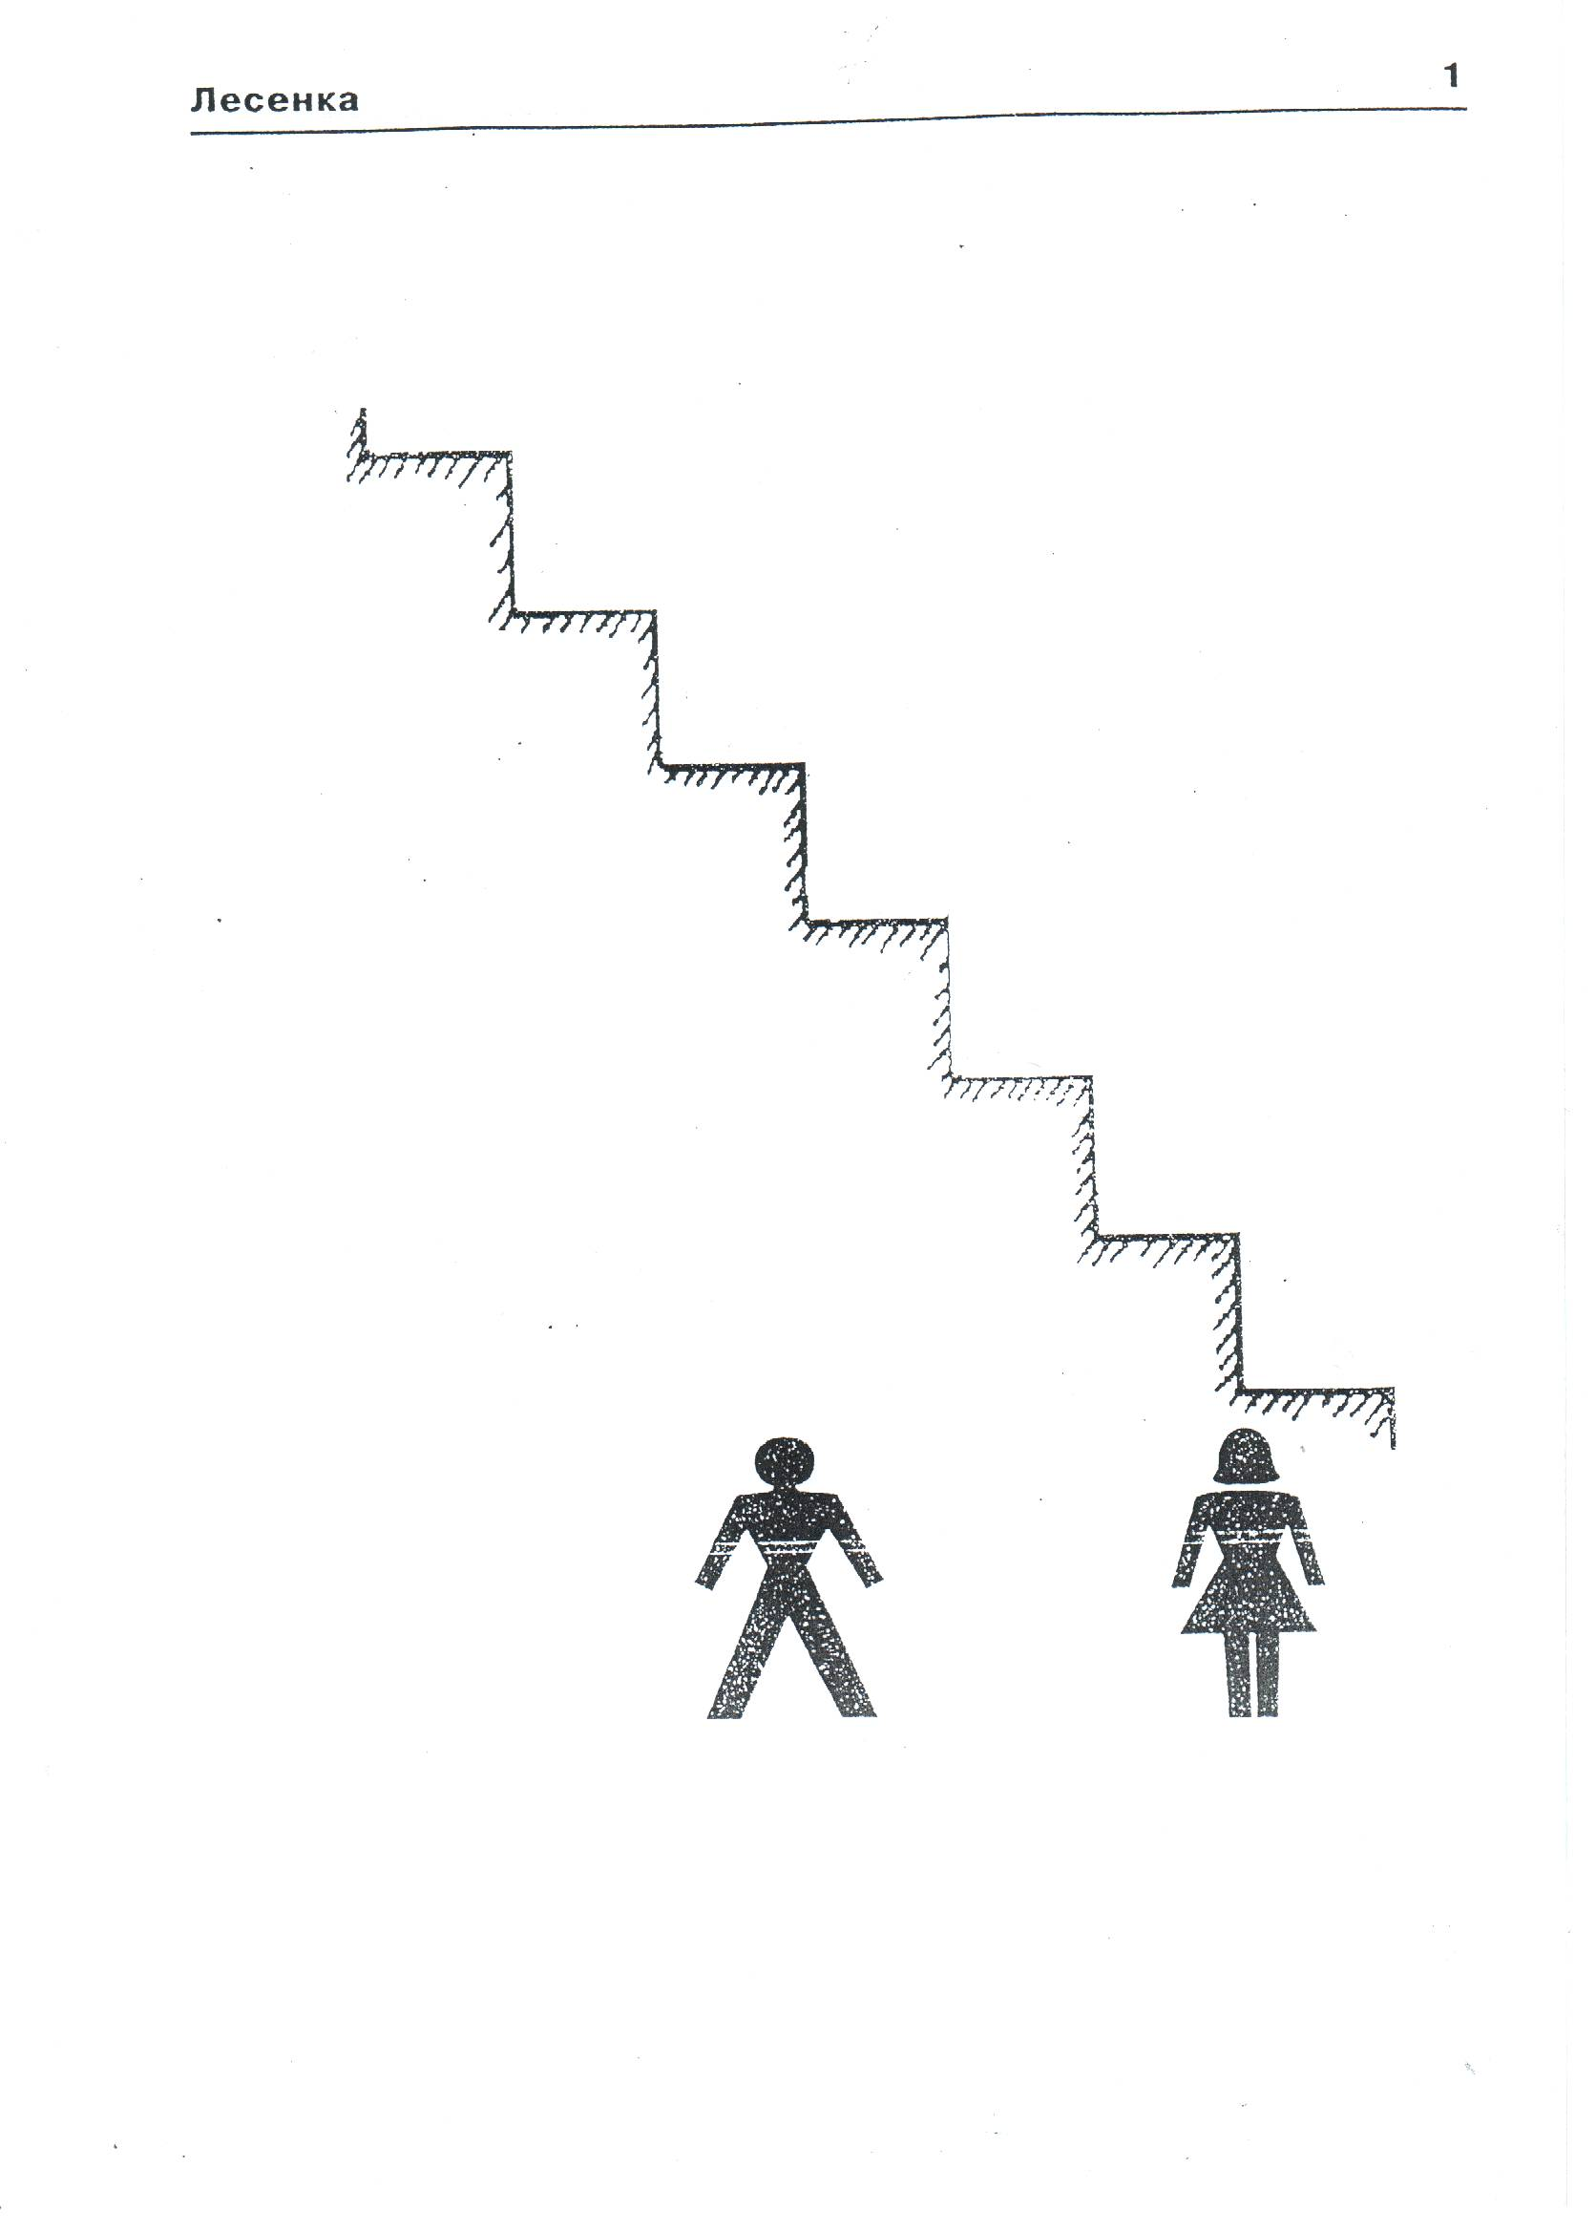
Самооценка учащихся
Модификация методики Дембо-Рубинштейн
Цель: исследование самооценки учащегося.
Оборудование: бланк, выполненный из клетчатой бумаги, на котором начертаны семь параллельных вертикальных линий длиной 10 см, каждая с точкой посередине. Линии подписываются в соответствии со шкалируемыми качествами: «рост», «доброта», «ум», «справедливость», «смелость», «честность», «хороший товарищ» (перечень качеств можно изменить).
Порядок работы. Ребенку предъявляется бланк. Инструкция испытуемому: «Представь себе, что вдоль этой линии расположены все ученики нашего класса по... (название качества). В верхней точке находится самый... (максимум качества), в нижней - самый... (минимум качества). Где бы ты поместил себя? Отметь черточкой.
После самооценки по всем качествам с ребенком проводится беседа с целью выяснения смысла, который он вкладывает в каждое из названий качества (кроме роста), выяснения, что ему не хватает, чтобы поместить себя на самый верх линии по определенному качеству. Ответы ребенка записываются. В беседе, таким образом, выясняется когнитивный компонент самооценки.
Обработка данных. Шкала разбивается на двадцать частей (клеток) таким образом, чтобы середина находилась между десятой и одиннадцатой. Отметке, поставленной на шкале, приписывается числовое значение соответствующей клетки. Уровень самооценки представлен от +1 до -1. Эмоциональный компонент самооценки определяется по ее высоте, отражающей степень удовлетворенности собой.
В области положительных значений выделяется три уровня удовлетворенности (0,3 - низкий; 0,3-0,6 - средний; 0,6-1,0 - высокий). Уровень неудовлетворенности собой находится в области отрицательных значений. Шкала роста не учитывается, она нужна только для того, чтобы объяснить ребенку, чего от него хочет экспериментатор. Баллы по всем остальным шкалам суммируются и делятся на шесть. Это средний уровень самооценки.

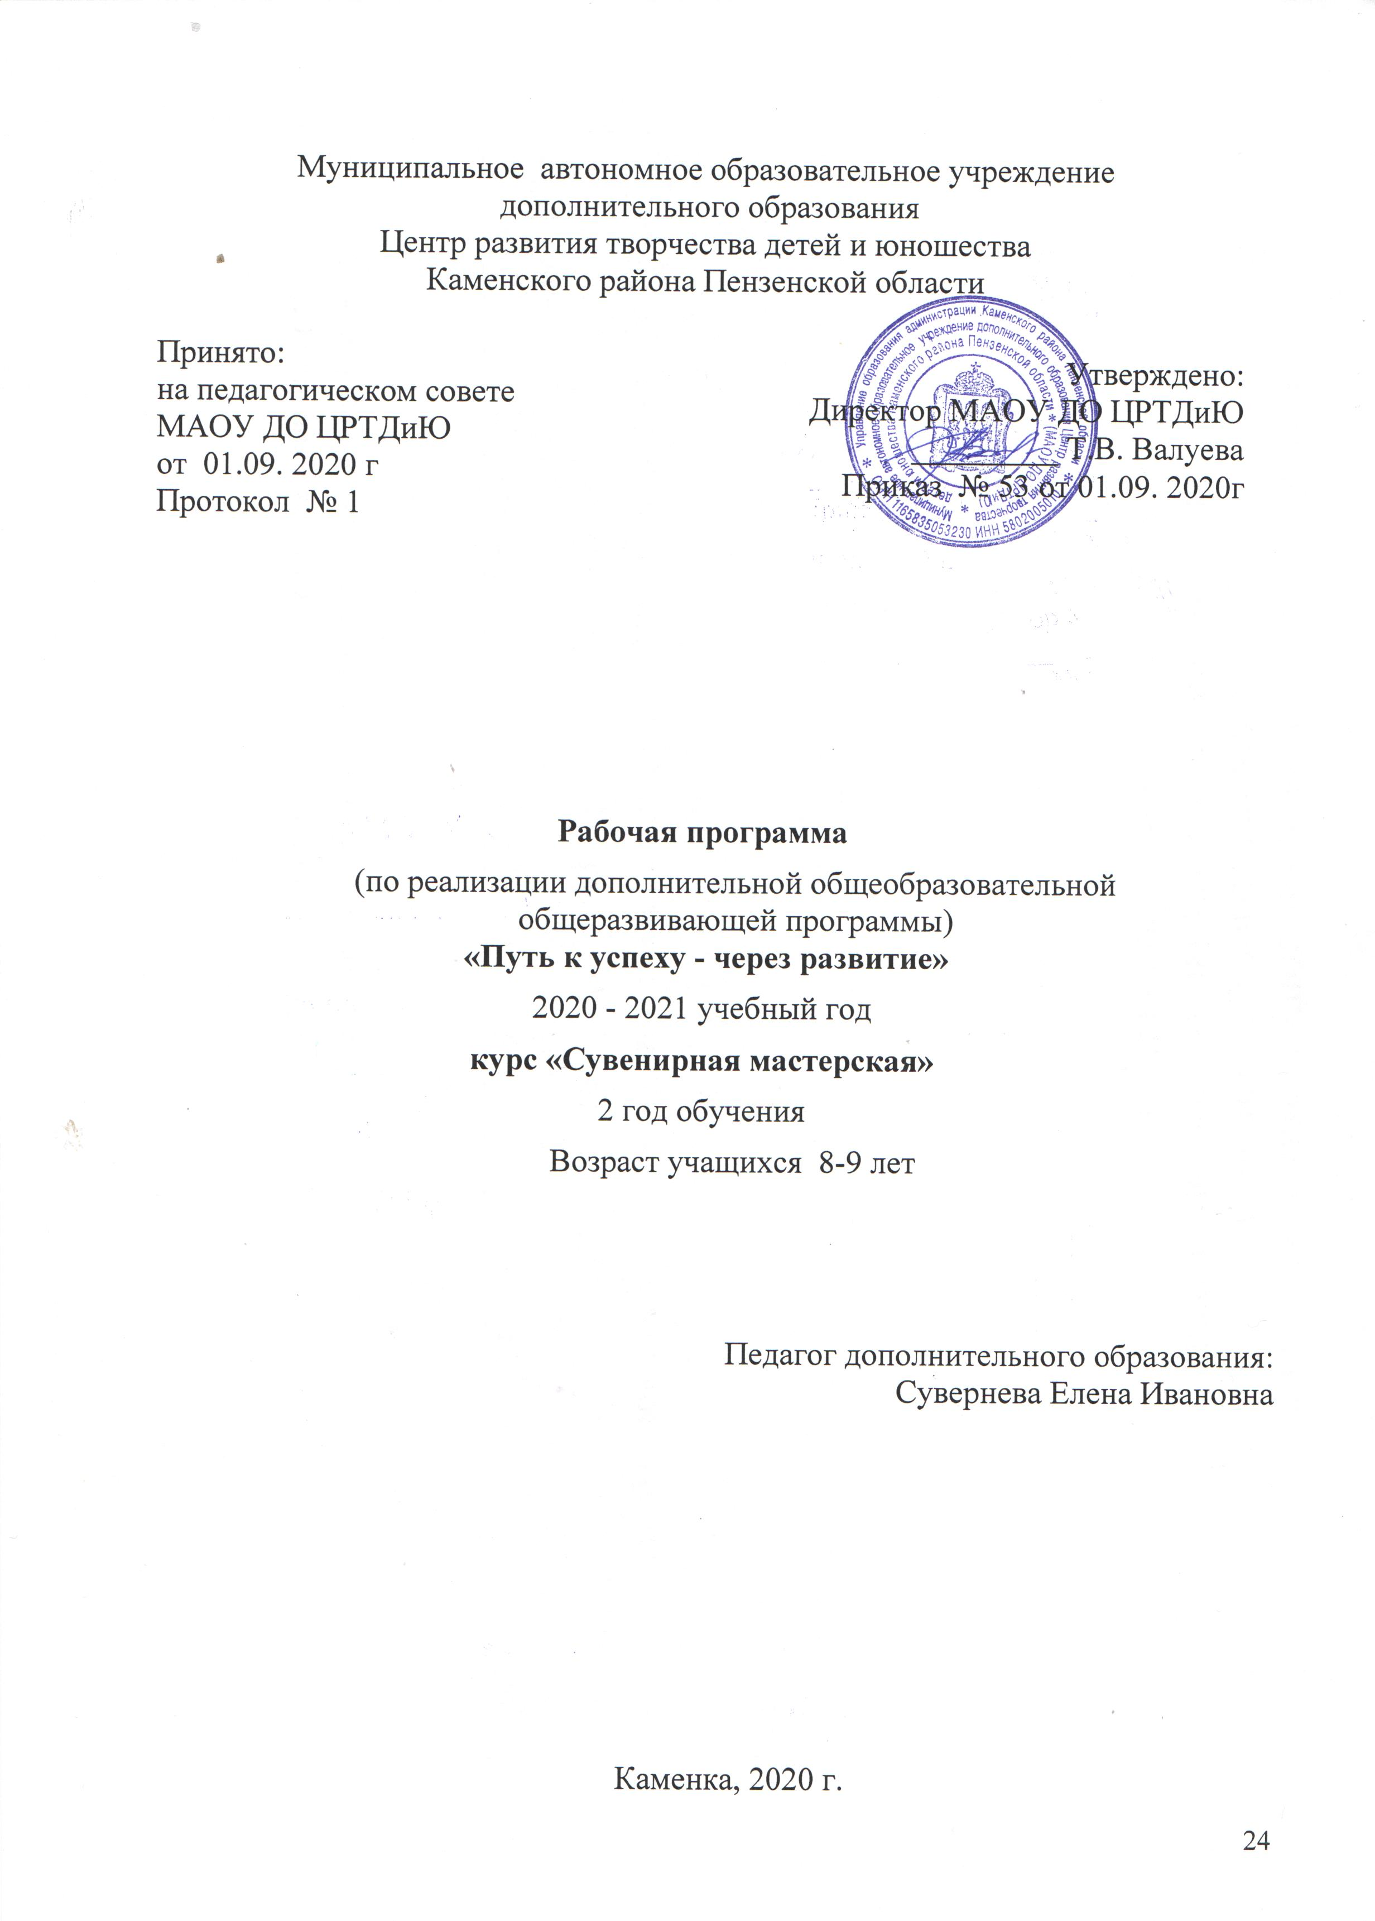
Структура программы

I. Пояснительная записка:
- Характеристика учебного предмета, его место и роль в образовательном процессе;
- Требования к уровню подготовки учащихся;
- Цель и задачи учебного предмета;
- Срок реализации учебного предмета;
- Объем учебного времени, предусмотренный учебным планом;
- Форма проведения учебных аудиторных занятий;
- Методы обучения;
- Материально-технические условия реализации учебной программы;
II. Планируемые результаты.
III.Учебно-тематический план.
IV. Содержание рабочей программы.
V. Методическое обеспечение учебного процесса.
VI.Система контроля и оценивания результатов.
VII. Список рекомендуемой методической литературы.
VIII. Приложение.

Пояснительная записка

Рабочая программа второго года обучения разработана согласно главе 2 ст.15 Федерального закона от 29.12.2012 N 273-ФЗ "Об образовании в Российской Федерации".
Второй год освоения программы «Путь к успеху - через развитие» является базовым.
Его реализация будет способствовать лучшему освоению программы «Путь к успеху - через развитие».
Требования к уровню подготовки учащихся
Уровень базовый – 2 год обучения. Рассчитан на учащихся 8-9 лет.
На базовом уровне учащиеся укрепляют полученные ранее знания и умения; совершенствуют навыки работы с инструментами, уделяется внимание изготовлению более сложных изделий из различных материалов, самостоятельно создают композиции, элементы декора предметов, и помещений.
По окончании базового уровня обучения у учащихся будут сформированы основы художественной культуры через декоративно-прикладное искусство.
Цель программы: Формирование творческих способностей учащихся средствами художественно-эстетической деятельности.
Задачи программы
- продолжить изучение основ народных ремесел;
- обучить основам конструирования изделий;
- развивать индивидуальность при решении творческих задач;
- создавать в объединении творческую атмосферу сотрудничества и взаимопомощи, доброе отношение к товарищам, уважительное отношение к семье;
- формировать аккуратность, усидчивость, трудолюбие, терпение, бережливость.

Срок реализации программы - 1 год.
Объем учебного времени на втором году обучения составляет 216 часов.
Форма проведения учебных аудиторных занятий: групповая (15 человек), продолжительность занятия – 45минут
Занятия проводятся в соответствии с расписанием в группах 2-го года обучения - 3 раза в неделю по 2 учебных часа (по 45 минут) с 1 десятиминутным перерывом.
Формы проведения учебных занятий подбираются с учетом возрастных и психологических особенностей учащихся и задач программы.
- беседа с игровыми элементами;
- игра-путешествие;
- викторины, соревнования, конкурсы;
- экскурсия;
- практические занятия.
Методы обучения
- наглядные методы (рассматривание подлинных изделий, иллюстраций, альбомов, открыток, таблиц, видеофильмов и др. наглядных пособий);
- словесные методы (беседа, использование художественного слова, указания, пояснения);
- практические методы (самостоятельное выполнение учащимися декоративных изделий, упражнения);
- метод «подмастерья» (взаимодействие педагога и учащегося в едином творческом процессе);
- дистанционный (усвоение материала контролируется при помощи педагогического наблюдения и выполнения практических заданий).
Чтобы научить учащегося самостоятельно работать, общаться с детьми и взрослыми, прогнозировать и оценивать результаты своего труда, искать причины затруднений и уметь преодолевать их используются следующие педагогические технологии:
- личностно-ориентированное обучение;
- педагогика сотрудничества («проникающая технология»);
- технология КТД;
- коммуникативная технология;
- игровые технологии.

Материально-технические условия реализации учебной программы.
Материально - техническая база образовательного учреждения должна соответствовать санитарным и противопожарным нормам, нормам охраны труда.

Материально-технические условия реализации предмета:
• учебная аудитория, соответствующая требованиям санитарных норм
и правил.
• стол;
• стулья;
• компьютер;

Планируемые результаты
В результате освоения данной образовательной программы у учащихся будет сформирован учебно-познавательный интерес и желание приобретать новые знания и умения.

Предметные результаты.

- историю ремесел и рукоделия;
- народные художественные промыслы России и родного края;
- историю и основы художественной росписи;
- виды и основы нетрадиционного рисования:
- техники аппликации, плетения из бисера, ниток и фольги, оригами, канзаши, шитья из ткани и фетра, лепки из пластилина, изготовления изделий из фоамирана;
- основы цветоведения и композиции;
- навыки работы с чертежами, схемами, эскизами.

Метапредметные результаты.

- планировать деятельность;
- составлять творческий проект.

Личностные результаты.
- владеть навыками работы в коллективе;
- выполнять самостоятельно работу;
- работать с различными видами информации.
Учебно-тематический план
2 год обучения

№ | Наименование разделов, тем | Всего час. | Теоретические  занятия | Практические  занятия | Форма контроля
Курс «Сувенирная мастерская»
Раздел 1 Сувениры из бумаги и картона
I.1 | Вводное занятие. | 2 | 1 | 1 | Коллаж из фотографий «Дружные ребята»
I. 2 | Схемы, чертежи, эскизы, технологические карты | 2 | 1 | 1 | Эскиз игрушки
I.3 | Игрушки в технике «гармошка», «плетеная гармошка» | 10 | 1 | 9 | Выставка работ
I.4 | Узоры из бумаги | 6 | 1 | 5 | Выставка работ
I.5 | Основы техники квиллинг. | 6 | 1 | 5 | Выставка работ
I.6 | Игрушки из плоских и объемных геометрических фигур | 8 | 1 | 7 | Выставка работ
I.7 | Мобиль - подарок для сестренки и братишки | 8 | 1 | 7 | Выставка работ
I.8 | Торцевание | 6 | 1 | 5 | Выставка работ
Раздел 2. Бисероплетение
2.1 | Объемные поделки  и бисера | 12 | 1 | 11 | Выставка работ
2.2 | «Цветочная композиция». | 12 | 1 | 11 | Выставка работ
Раздел III Изготовление игрушек из фетра

III.1 | «Чудо кони – чудо птицы» | 2 | 1 | 1 | Выставка работ
III.2 | Конструирование и оформление игрушки. | 23 | 1 | 22 | Выставка работ  Тестирование.
III.3 | Куколки из фетра. | 23 | 1 | 12 | Выставка цветов
Раздел I V. Изделия из ткани и шелковых лент
I V.1 | «Мир цветов» | 2 | 1 | 1 | Выставка цветов
I V.2 | Украшения в технике «канзаши» | 22 | 1 | 21 | Выставка цветов
Раздел V. Картины в технике «Мозаика»
V.1 | Пластилиновая сказка | 24 | 1 | 23 | «Сказочная викторина»  Выставка работ.
Раздел VI. Поделки из ниток
VI.1 | «Что, можно сделать из пряжи?» | 2 | 1 | 1 | Выставка работ
VI.2 | Моделирование игрушек - панно из пряжи. | 22 | 1 | 21 | Выставка работ
Раздел VII. Изготовление оберегов, талисманов
VII.1 | Обереги, амулеты, талисманы. | 2 | 1 | 1 | Викторина  «Солярные знаки»
VII.2 | Копилка травника | 22 | 1 | 21 | Выставка работ.  Тестирование
 | Итого | 216 | 20 | 196

Содержание программы
Курс «Сувенирная мастерская»
Раздел I. Сувениры из бумаги и картона
Тема I.1. Вводное занятие
Теория: Знакомство с учебным курсом, планирование работы, техника безопасности на занятиях, культура поведения.
Практика: Игры на сплочение коллектива, анкетирование «Мои интересы».
Контроль: Коллаж из фотографий «Дружные ребята».

Тема I.2. Схемы, чертежи, эскизы, технологические карты
Теория: Понятия схема, чертёж, эскиз, технологическая карта их отличительные особенности. Условные знаки и обозначения. Основы создания простых схем, эскизов плоских и объёмных работ. Дизайн. Основы моделирования.
Практика: изучение в книгах, журналах, интернете видов схем, чертежей, эскизов, технологических карт, выполнение простых видов схем и эскизов, выполнение упражнений по действиям, указанным специальными знаками в схемах, чертежах и технологических картах.
Контроль: Выполнить эскиз игрушки.

Тема I.3. Игрушки в технике «гармошка», «плетеная гармошка»
Теория: Приемы плетения. Работа с выкройками. Дизайн игрушек.
Практика: Изготовление объемных игрушек из картона и цветной бумаги способами «гармошка», «плетеная гармошка»: кот – гармошка, гусеница, лягушка, композиция груша и гусеница, слоник, дракон, кот – сердечко, осьминог, медвежонок.
Контроль: Выставка работ.

Тема I.4. Узоры из бумаги
Теория: Истории белорусской выцинанки. Карвинг. Приёмы вырезания и наклеивания узоров из бумаги. Виды разметок: по шаблону, трафарету, сгибанием. Правила контурного и силуэтного вырезания. Ленточная и круговая композиция. Схемы складывания народных вырезок. Способы вырезания одноцветных узоров.
Практика: Изготовление изделий «Снежинки» - сложение квадрата и вырезание узоров. «Зимний лес» - вырезание способом выцинанка. «Карнавальная маска» - вырезание и украшение способом карвинг.
Контроль: Выставка работ.

Тема I.5. Игрушки из плоских и объемных геометрических фигур
Теория: Виды геометрических фигур. (Плоские, Объемные). Игрушки из плоских и объемных геометрических фигур.
Практика: Изготовление изделий: открытка «Георгины» (цветы из кругов), петушок из конуса, закладки для книг, мышка на основе цилиндра.
Контроль: Выставка работ.

Тема I.6. Основы техники квиллинг
Теория: Основы техники бумагокручения. Виды квиллинга. Элементы квиллинга. Сочетание элементов. Особенности выполнения плоских и объёмных изделий. Композиционное и цветовое решение в работах. Применение изделий.
Практика: Выполнение элементов квиллинга, упражнений на основе элементов и их сочетании, изготовление подсвечника «Цветок», «Зайка»
Контроль: Выставка работ.

Тема I.7 Мобиль - подарок для сестренки и братишки
Теория: Что такое мобиль? Его значение в развитии детей.
Практика: Изготовление мобилей «Совушки», «Рыбки».
Контроль: Выставка работ
Тема I.8 Торцевание Теория: Бумажная мозаика. Знакомство со способом торцевание. Виды бумаги для торцевания: салфеточная, креповая. Технология изготовления элементов мозаики. Основа для изделия. Инструменты. Новые технологии (посадка элементов на двухсторонний скотч) Практика: Подготовка бумажных квадратиков. Создание объемной композиции «Бабочка». Контроль: Выставка работ.
Раздел II. Бисероплетение
Тема II.1 Объемные поделки и бисера
Теория: Виды объемных изделий из бисера. Основы цветоведения. Понятия: хроматические – ахроматические цвета, светлота и насыщенность цвета, гармония родственных и контрастных цветов. Плетение иглой. Ткачество бисером. Знакомство с новым материалом – «рубка», «стеклярус».
Практика: Изготовление объемных фигурок человечков, животных и цветов в технике параллельного плетения на проволоке. Обучение новым видам плетения – двухслойному, объёмному, контурному, петельному, оплетению бусины. Изготовление изделий (фенечки, браслеты, брелки)
Контроль: выставка работ.

Тема II.2 Цветочная композиция
Теория: Истории происхождения цветов: роза, ландыш, астра, нарцисс. Легенды и мифы о цветах. Принципы создания букета.
Практика: Изготовление цветов по схеме и составление букета.
Контроль: Выставка работ «Вальс цветов».

Раздел III. Изготовление игрушек из фетра
Тема III.1. «Чудо кони – чудо птицы».
Теория: Образы животных в скульптуре и живописи.Фантастические образы животных. Объемные игрушки.
Практика: Выполнение объемной игрушки.
Контроль: Выставка работ

Тема III.2. Конструирование и оформление игрушки
Теория: Выполнение эскиза игрушки. Технология конструирования симметричных выкроек, увеличения или уменьшения выкройки. Раскрой деталей игрушки. Принцип зеркальной симметрии. Хранение выкроек. Способы изготовления глаз. Расположение глаз относительно носа. Заполнение игрушки набивочным материалом. Украшение игрушек
лентами, кружевом, мехом, тканью, пряжей.
Практика: Конструирование симметричных выкроек.
Изготовление объемных игрушек: конь, кот, зайка, овечка, новогодний гном, смайлик, щенок, птица, совушка, солнышко, цыпленок, жираф.
Контроль: Выставка работ.

Тема III.3. Куколки из фетра
Теория: История возникновения фетровой игрушки. Основные приемы изготовления игрушки из фетра.
Практика: Пошив игрушки-сувенира «куколка»: подбор и подготовка ткани по цвету, размеру. Знакомство с деталями игрушки и её шаблонами. Увеличение и уменьшение выкроек. Цветовое решение игрушек. Подготовка материалов и инструментов. Перевод деталей на ткань. Раскрой деталей игрушки. Шитье. Набивка деталей игрушки наполнителем. Оформление лица.
Контроль: Выставка работ.

Раздел IV. Изделия из ткани и шелковых лент
Тема IV.1 Мир цветов
Теория: Цветы из ткани и атласных лент. Техника канзаши. Виды цветов. Строение цветов. Цветовое решение. Возможности и разнообразие материалов для изготовления стилизованных цветов, их применение и разнообразие. Организация рабочего места. Техника безопасности. Материалы, инструменты и приспособления, используемые для изготовления цветов. Зарисовка схем. Изготовление шаблонов цветов и листьев. Выбор тканей. Экономичная раскладка шаблонов на ткани. Перенесение деталей выкройки. Раскрой. Тонирование. Тепловая обработка. Изготовление сердцевинки, тычинок и пестиков. Обвивание черешков, стеблей. Изготовление цветоложа. Основы композиции.
Практика: изготовление цветов из лент, составление композиций из цветов.
Контроль: Выставка работ.

Тема IV.2. Украшения в технике «канзаши»
Теория: Животные и насекомые канзаши. Практическое применение изделий.
Практика: Изготовление заколок, резинок для волос, браслетов, брошей в виде животных.
Контроль: Выставка работ.

Раздел V. Картины в технике «Мозаика»
Тема V.1 Пластилиновая сказка
Теория: История мозаики. Виды мозаики. Материалы для мозаики. Область применения мозаики. Мозаика из пластилина. Способы смешивания пластилина. Подготовка основы для мозаики. Покрытие лаком.
Практика: Изготовление картины на тему «Сказки». Подбор основы для картины. Составление композиции. Изготовление картины из пластилиновых шариков. Покрытие картины лаком.
Контроль: Выставка работ.

Раздел VI. Поделки из ниток
Тема VI 1. «Что, можно сделать из пряжи?»
Теория: Разновидности изделий из пряжи. Их применение, способы изготовления. Инструменты для изготовления из пряжи.
Практика: Изготовление игрушки «Пушистик».
Контроль: Выставка работ.

Тема VI .2 Моделирование игрушек - панно из пряжи.
Теория: Игрушки на основе круга. Способы навешивания. Создание образа игрушки с использованием подручных материалов. Этапы выполнения игрушки.
Практика: Моделирование игрушки, подбор материала. Изготовление игрушек солнышко, сердечко, цыпленок, рамочка для фото, матрешка, из помпонов на основе круга способом навешивания.
Контроль: Выставка работ.

Раздел VII. Изготовление оберегов, талисманов
Тема VII.1. Обереги, амулеты, талисманы
Теория: Значение понятий амулет, талисман, оберег. Изучение славянской обережной символики. Значение цвета в оберегах. Способы изготовления, освящения оберегов.
Практика: Изготовление амулета «Браслет желаний».
Контроль: Разгадывание кроссворда «Солярные знаки».

Тема VII.2. Копилка травника

Теория: Защитные и лекарственные свойства трав. Использование трав в оберегах. Виды оберегов: домашние, личные, семейные.

Практика:Изготовление оберегов из лыка, ткани, льна, ниток: берегиня, веник, домовенок. Тестирование учащихся.
Контроль: Выставка работ.

Методическое обеспечение программы:
Методическое обеспечение учебного процесса
Обучение второго года проходит в форме практической деятельности, с постановкой задач, под руководством педагога.
Занятия ведутся в групповой форме, но с индивидуальным подходом к каждому учащемуся. Педагогу необходимо создать условия для проявления инициативы и самостоятельности учащегося.
Творческий подход к работе даёт возможность развивать одновременно всех учащихся, независимо от уровня их подготовленности.
Каждое занятие по темам программы, как правило, включает теоретическую часть и практическое выполнение задания. Теоретический материал сопровождается показом наглядного материала, преподносится в виде рассказа-информации или беседы, сопровождаемой вопросами к учащимся. Практическая часть занимает большую часть времени на занятиях. На основе объяснений, а также восприятия предметов народных промыслов, учащиеся выполняют задание, результатом которого становится продукт творческой деятельности. Как правило, задание может быть частично реализовано на первом занятии и продолжено или завершено на следующем.

Система контроля и оценивания результатов

В процессе обучения педагог контролирует качество полученных знаний, умений и навыков в соответствии с определёнными критериями показателей, а также осуществляет оперативное управление учебным процессом, обеспечивает выполнение обучающей, проверочной, воспитательной и корректирующей функций.
Освоение разделов программы могут контролироваться в форме проведения открытых занятий. А также с помощью анкетирования, тестирования, творческих заданий, выставки.
Основной формой промежуточной аттестации по программе «Путь к успеху – через развитие» является тестирование с выполнением творческого задания и оформлением мини - выставки в конце первого и второго полугодия.
Уровень освоения программы учащимися может определяться по их работе в течение всего процесса обучения по следующим критериям:
Высокий уровень освоения программы 100-80%. Учащийся активно, с творческим интересом занимается в коллективе. Уважительно относится к другим детям. Готов помочь в работе. Работоспособен. Материал усваивается на высоком уровне. Инициативен. Фантазия и воображение активно развиты. Помогает другим.
Средний уровень освоения программы 80-50%. Учащийся достаточно активно, занимается в коллективе. Уважительно относится к другим учащимся. Не слишком работоспособен, т.к. быстро утомляется. Материал усваивается частично. Фантазия и воображение достаточно развиты. Видны его желание и стремление развиваться.
Низкий уровень освоения программы 50%. Недисциплинированность. Проявляет неуважение к коллективу. Пропускает занятия без уважительных причин. Плохо усваивает материал.
Результаты аттестации фиксируются в «Протоколе».

Список литературы для педагога:

- Верхола А. Волшебный фетр. Делаем игрушки вместе с мамой. Изд-во: Питер, 2014
- Зайцева И.Г. Мягкая игрушка, ИД MCП, 2005.
- Золотницкий Н. Ф. Цветы в легендах и преданиях. Москва: Дрофа, 2002.
- Котова И. Н., Котова А. С.Бисер. Гармония цветов. Начальный курс:
- Учебное пособие.– СПб.: ИД „МиМ”, 1998.
- Маракаев. В.Е. Первый букет. Ярославль, 1999.
- Моложавенко. Л. Т.Тайны красоты. Книга о цветах. М.: Педагогика,
- Путий Ю. В. Бисер. – К.: „Слово”, 2005
- Стельмахович Л. Н. Цветы из ткани. М.: Лёгкая промышленность.
- Хворостов А. С. Декоративно-прикладное искусство в школе. Пособие для учителей. М.: Просвещение; 1981

Список литературы для учащихся:
- А.Быстрицкая. “Бумажная филигрань”.-"Просвещение", Москва 1982.
- Гомозова Ю.Б. “Калейдоскоп чудесных ремесел”, “Академия развития”, Ярославль, 1999 г.;
- Гульянц З.К. “Учите детей мастерить”, М: “Просвещение”, 1979 г.;
- Р.Гибсон. Поделки. Папье-маше. Бумажные цветы.- "Росмэн", Москва 1996.
- Козинкина. Цветы из ткани. М.: Легпромбытиздат, 1990
- Ляукина М. В. Бисер. – М.: АСТ-ПРЕСС КНИГА. 2005.
- Хелен Уолтер. “Узоры из бумажных лент”.-"Университет", Москва 2000.
- Д.Чиотти. “Оригинальные поделки из бумаги”.- Полигон С.-Петербург 1998.

Приложение
Познавательные процессы
Внимание
1. Методика "Изучение переключения внимания"
Цель: изучение и оценка способности к переключению внимания.
Оборудование: таблица с числами черного и красного цветов от 1 до 12, написанными не по порядку; секундомер.
Порядок исследования. По сигналу исследователя испытуемый должен назвать и показать числа : а) черного цвета от 1 до 12; б) красного цвета от 12 до 1; в) черного цвета в возрастающем порядке, а красного - в убывающем (например, 1 - черная, 12 - красная, 2 - черная, 11 - красная и т.д.). Время опыта фиксируется с помощью секундомера.
Обработка и анализ результатов. Разность между временем, необходимым для завершения последнего задания, и суммой времени, затраченного на работу над первым и вторым, будет тем временем, которое испытуемый расходует на переключение внимания при переходе от одной деятельности к другой.
2. Оценка устойчивости внимания методом корректурной пробы
Цель: исследование устойчивости внимания учащихся.
Оборудование: стандартный бланк теста «Корректурная проба», секундомер.
Порядок исследования. Исследование необходимо проводить индивидуально. Начинать нужно убедившись, что у испытуемого есть желание выполнять задание. При этом у него не должно создаваться впечатление, что его экзаменуют. Испытуемый должен сидеть за столом в удобной для выполнения данного задания позе. Экзаменатор выдает ему бланк «Корректурной пробы» и разъясняет суть по следующей инструкции: «На бланке напечатаны буквы русского алфавита. Последовательно рассматривая каждую строчку, отыскивай буквы «к» и «р» и зачеркивай их. Задание нужно выполнить быстро и точно». Испытуемый начинает работать по команде экспериментатора. Через десять минут отмечается последняя рассмотренная буква.
Обработка и анализ результатов. Сверяются результаты в корректурном бланке испытуемого с программой - ключом к тесту. Подсчитываются общее количество просмотренных за десять минут букв, количество правильно вычеркнутых за время работы букв, количество букв, которые необходимо было вычеркнуть. Рассчитывается продуктивность внимания, равная количеству просмотренных за десять минут букв и точность, вычисленная по формуле
К = m/n^{х}100%, где К - точность, n - количество букв, которые необходимо было вычеркнуть, m - количество правильно вычеркнутых во время работы букв.
3. Исследование особенностей распределения внимания
(методика Т.Е. Рыбакова)
Оборудование: бланк, состоящий из чередующихся кружков и крестов (на каждой строчке семь кружков и пять крестов, всего 42 кружка и 30 крестов), секундомер.
Порядок исследования. Испытуемому предъявляют бланк и просят считать вслух, не останавливаясь (без помощи пальца), по горизонтали число кружков и крестов в отдельности.
Обработка и анализ результатов. Экспериментатор замечает время, которое требуется испытуемому на весь подсчет элементов, фиксирует все остановки испытуемого и те моменты, когда он начинает сбиваться со счета. Сопоставление количества остановок, количества ошибок и порядкового номера элемента, с которого испытуемый начинает сбиваться со счета, позволит сделать вывод об уровне распределения внимания у испытуемого.
3. Методика «Радости и огорчения»
(методика незаконченных предложений)
Цель: выявление характера, содержания переживаний младших школьников. Порядок исследования. Возможны следующие варианты методики:
1. Ребятам предлагается дополнить два предложения: «Больше всего я радуюсь, когда...», «Больше всего я огорчаюсь, когда...».
2. Лист бумаги делится пополам. Каждая часть имеет символ: солнце и тучу. Дети в соответствующей части листа рисуют свои радости и огорчения.
3. Дети получают по лепестку ромашки, сделанной из бумаги. На одной стороне они пишут о своих радостях, на другой - об огорчениях. По окончании работы лепестки собираются в ромашку.
4. Предлагается ответить на вопрос: «Как ты думаешь, что радует, а что огорчает твоих родителей, учителя?»
При анализе ответов можно выделить радости и огорчения, связанные с собственной жизнью, с жизнью коллектива (группы, класса, кружка и т.д.). Полученные результаты дадут представление о стержневых интегральных свойствах личности ребенка, которые выражаются в единстве знаний, отношений, доминирующих мотивах поведения и действий.

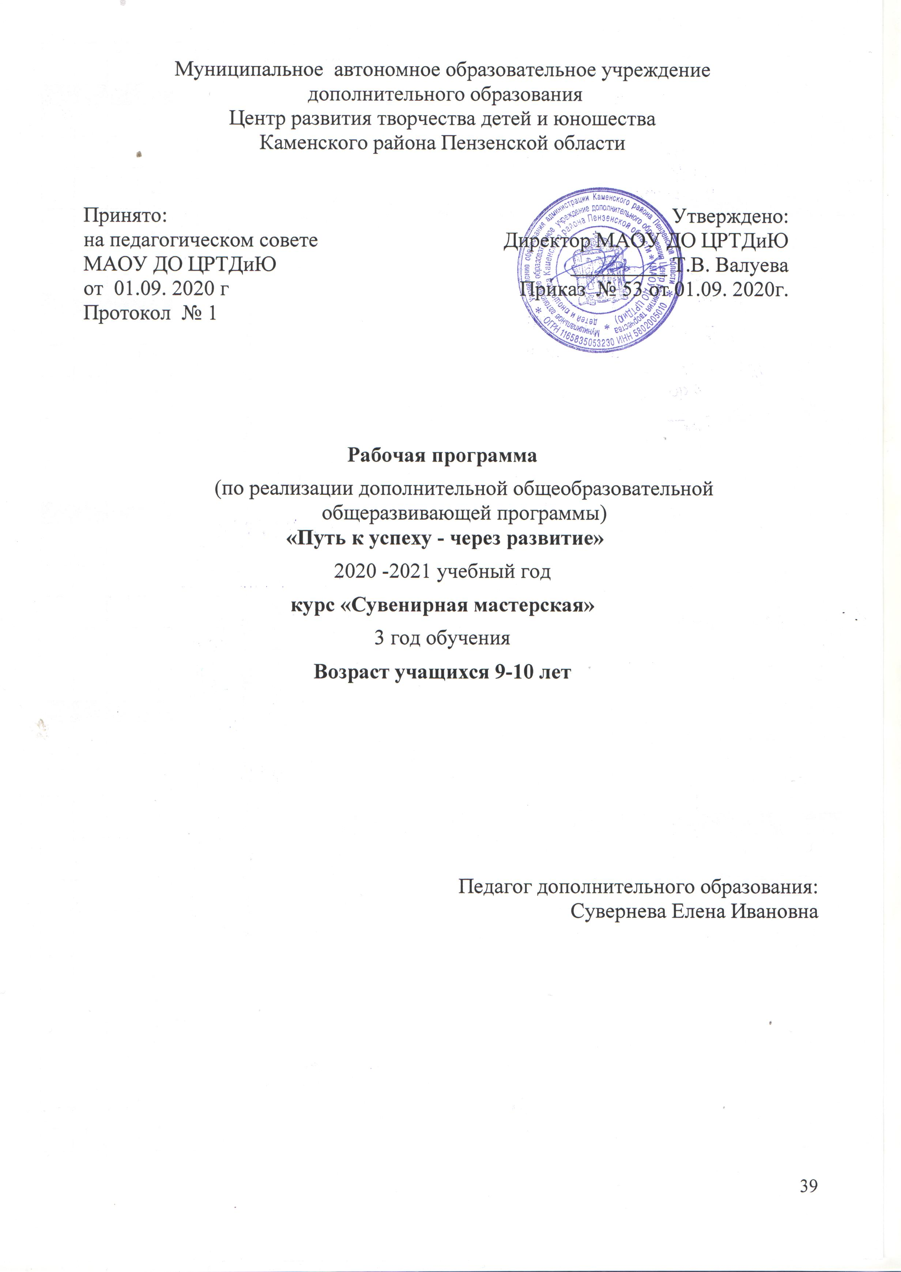

Структура программы

I. Пояснительная записка:
- Характеристика учебного предмета, его место и роль в образовательном процессе;
- Требования к уровню подготовки учащихся;
- Цель и задачи учебного предмета;
- Срок реализации учебного предмета;
- Объем учебного времени, предусмотренный учебным планом;
- Форма проведения учебных аудиторных занятий;
- Методы обучения;
- Материально-технические условия реализации учебной программы;
II. Планируемые результаты.
III.Учебно-тематический план.
IV. Содержание рабочей программы.
V. Методическое обеспечение учебного процесса.
VI.Система контроля и оценивания результатов.
VII. Список рекомендуемой методической литературы.
VIII. Приложение.

Пояснительная записка
Рабочая программа третьего года обучения разработана согласно главе 2 ст.15 Федерального закона от 29.12.2012 N 273-ФЗ "Об образовании в Российской Федерации".
Третий год обучения- базовый уровень . Рассчитан на учащихся 9-10 лет. На этом уровне учащиеся укрепляют полученные ранее знания и умения; совершенствуют навыки работы с инструментами, уделяется внимание изготовлению более сложных изделий из различных материалов, самостоятельно разрабатывают и реализуют проекты, композиции, создают элементы декора, предметов и помещений. По окончании третьего года обучения у учащихся будут сформированы основные навыки работы с бумагой, природными материалами, бисером, лентами, тканью, нитками, шерстью.
Цель программы: Формирование творческих способностей учащихся средствами художественно-эстетической деятельности.
Задачи программы
- продолжить изучение истории возникновения и развития разных видов ремесел;
- изучение основ проектирования, конструирования и декорирования изделий из различных материалов;
- развитие познавательной активности, индивидуальности при решении творческих задач;
- формирование волевых и трудовых качеств личности.
Срок реализации программы – 1 год.
Объем учебного времени на третьем году обучения составляет 216 часов.
Форма проведения учебных аудиторных занятий: групповая (12 человек), продолжительность занятия – 45 минут.
Занятия проводятся в соответствии с расписанием в группах 3-го года обучения - 3 раза в неделю по 2 учебных часа (по 45 минут) с 1 десятиминутным перерывом.
Формы проведения учебных занятий подбираются с учетом возрастных и психологических особенностей учащихся и задач программы.
- игра-путешествие;
- викторины, соревнования, конкурсы;
- защита творческого проекта;
- тематические задания по подгруппам;
- практические занятия;
- презентация (вида деятельности, выставки, проекта и т.п.).

Методы обучения
- наглядные методы (рассматривание подлинных изделий, иллюстраций, альбомов, открыток, таблиц, видеофильмов и др. наглядных пособий);
- словесные методы (беседа, использование художественного слова, указания, пояснения);
- практические методы (самостоятельное выполнение учащимися декоративных изделий, упражнения);
- эвристический;
- частично - поисковый (исследование; экспериментирование с различными художественными материалами);
- метод «подмастерья» (взаимодействие педагога и учащегося в едином творческом процессе);
- метод проектов;
- дидактические игры.
- дистанционный (усвоение материала контролируется при помощи педагогического наблюдения и выполнения практических заданий).
Чтобы научить учащегося самостоятельно работать, общаться с детьми и взрослыми, прогнозировать и оценивать результаты своего труда, искать причины затруднений и уметь преодолевать их используются следующие педагогические технологии:
- личностно-ориентированное обучение;
- педагогика сотрудничества («проникающая технология»);
- технология КТД;
- проблемное обучение;
- коммуникативная технология;
- игровые технологии.
Материально-технические условия реализации учебной программы. Материально - техническая база образовательного учреждения должна соответствовать санитарным и противопожарным нормам, нормам охраны труда.
Материально-технические условия реализации предмета:
• учебная аудитория, соответствующая требованиям санитарных норм
и правил.
• стол;
• стулья;
• компьютер;

Планируемые результаты
В результате освоения данной образовательной программы у учащихся будет сформирован учебно-познавательный интерес и желание приобретать новые знания и умения.

Предметные результаты.

- историю ремесел и рукоделия;
- народные художественные промыслы России и родного края;
- историю и основы художественной росписи;
- виды и основы нетрадиционного рисования:
- техники декупаж, аппликация, плетение из бисера и ниток, оригами, канзаши, шитьё из ткани и фетра, лепка из пластилина и соленого теста, изготовления изделий из фоамирана, вышивка бисером;
- основы цветоведения и композиции;
- навыки работы с чертежами, схемами, эскизами.

Метапредметные результаты.

- планировать деятельность;
- составлять творческий проект.

Личностные результаты.
- владеть навыками работы в коллективе;
- выполнять самостоятельно работу;
- работать с различными видами информации.
Учебно-тематический план
3 год обучения

№ |  | Наименование  разделов, тем | Всего час. | Теоретические  занятия | Практические занятия |  | Форма контроля
Курс «Сувенирная мастерская»
Раздел I. Оригами. Игрушки из бумаги и картона
I. 1 |  | Вводное занятие. | 2 | 1 | 1 |  |  |  |  | Коллаж «Чему бы я хотел научиться
I. 2 |  | Поделки из салфеток. | 10 | 1 | 9 |  |  |  |  | Выставка работ
I.3 |  | Модульное оригами | 6 | 1 | 5 |  |  |  |  | Выставка работ
I.4 |  | Объемные шары «Кусудамы» | 10 | 1 | 9 |  |  |  |  | Выставка работ
I.5 |  | Декупаж | 10 | 1 | 9 |  |  |  |  | Выставка
I. 6 |  | Объемные открытки | 10 | 1 | 9 |  |  |  |  | Выставка работ
Раздел II. Бисероплетение
II.1 |  | Дерево «Бонсай» | 6 | 1 | 5 |  |  | кроссворд «Все о бисере»
II.2 |  | Вышивка бисером. Ткачество иглой. | 12 | 1 | 11 |  |  | Выставка
II.3 |  | Украшения из бисера. | 6 | 1 | 5 |  |  | Выставка  Тестирова-ние
Раздел III. Игрушки из ткани
III. 1 |  | «Чердачная игрушка» | 24 | 1 | 23 |  |  |  | Выставка  Тестирова- ние
III. 2 |  | Роспись лица текстильным куклам | 2 | 1 | 1 |  |  |  | Выставка
III.3 |  | Игрушки из отдельных деталей. «Тильда». | 22 | 1 | 21 |  |  |  | Выставка
Раздел IV. Изделия из ткани и шелковых лент
IV.1 |  | Украшения для волос в технике «Канзаши». | 20 | 1 | 19 | Выставка
IV.2 |  | Проект «Резинки для волос». | 4 | 1 | 3 | Выставка работ. Защита проекта.
Раздел V. Картины в технике «мозаика»
V.1 |  | Рамочка для фото из макаронных изделий. | 4 | 1 | 3 | Выставка
V.2 |  | Картина из природных материалов | 20 | 1 | 21 | Выставка
Раздел VI. Плетение из различных материалов. Ткачество
VI.1 |  | Плетеные изделия их роль в украшении интерьера | 10 | 1 | 9 | Выставка
VI.2 |  | Основы ткацкого ремесла | 14 | 1 | 13 | Выставка
Раздел VII. Изготовление оберегов, талисманов, амулетов
VII.1 | Лепим обереги из соленого теста |  | 11 | 1 | 10 | Викторина
VII.2 | Хранители семейного счастья |  | 11 | 1 | 10 | Выставка
VII.3 | «В мире творчества» |  | 2 | 1 | 1 | Тестирова-  ние  выс Выставка  раб «Мои любимые поделки»
 | Итого |  | 216 | 21 | 198

Содержание программы
Курс «Сувенирная мастерская»
Раздел I. Сувениры из бумаги и картона
Тема I. 1. Вводное занятие.
Теория: Знакомство с учебным курсом, планирование работы, техника безопасности на занятиях, культура поведения в коллективе.
Практика: Игры на сплочение коллектива, анкетирование «Мои интересы».
Контроль: Коллаж «Чему бы я хотел научиться».

Тема I. 2. Поделки из салфеток
Теория: Виды салфеток. Знакомство со свойствами материала. Использование салфеток в быту (сервировка стола) и в декоративно –прикладном творчестве (изготовление поделок.) Способы складывания салфеток для сервировки стола. Топиарий из салфеток. История топиария. Виды топиариев. Назначение. Технология изготовления.
Практика: Складывание салфеток для сервировки стола, изготовлениепанно «Бабочка» и топиария «Розы»
Контроль: Выставка работ.

Тема I. 3 Модульное оригами
Теория: Разнообразие многомодульных моделей. Способы складывания и
соединения модулей. Чтение схем. Цветовое сочетание. Использование
дополнительных материалов для оформления готовых изделий. Понятие
орнамента. Виды орнаментов, их характерные признаки. Основные принципы построения орнамента: симметрия.
Практика: Складывание элементов по схемам и по показу, конструирование звёзд, орнаментов.
Контроль: Выставка работ

Тема I. 4. Объемные шары «Кусудамы»
Теория: История возникновения и развития техники кусудама. Виды кусудам. Чтение схем. Основа любого изделия - модуль. Базовая форма - «двойной квадрат» - порядок складывания. Способы соединения модулей. Оформление.
Практика: Изготовление кусудам «Лилия», «Маки», «Ноготки», «Электра». Оформление работ.
Контроль: Выставка работ.

Тема I. 5 Декупаж
Теория: Истории декупажа. Материалы и инструменты. Основные приёмы работы. Прямой декупаж. Обратный декупаж.
Практика: Прямой декупаж - оформление поверхностей (цветочного горшка, разделочной доски). Обратный декупаж - оформление тарелки.
Контроль: Выставка работ.

Тема I. 6 Объемные открытки
Теория: История появления открыток. Виды открыток: поздравительная, художественная, фотооткрытка, патриотическая, деловая открытка. Открытки в технике скрапбукинг. Типы открыток простые и сложные (со сгибом и без сгиба). Дизайн открытки (текст, иллюстрация, цветовая гамма). Виды бумаги и материалы для открыток.
Практика: Изготовление тематических открыток.
Контроль: Выставка работ.

Раздел II. Бисероплетение
Тема II.1. Дерево «Бонсай»
Теория: История возникновения «Бонсай». Материалы и инструменты.
Практика: Изготовление дерева «Бонсай» из бисера на проволочной основе. Сборка дерева, крепление на основу. Оформление композиции.
Контроль: Выставка работ.

Тема II.2. Вышивка бисером. Ткачество иглой
Теория: Техника контурной вышивки бисером. Технологические этапы вышивки бисером. Приспособление для вышивки - «пяльца». Техника безопасности при работе с иглой. Работа с компьютерной программой создания схем для плетения бисером.
Практика: Запяливание ткани в пяльца, изготовление кулона. Работа с программами создания схем для плетения бисером. Вышивка бисером по канве.
Контроль: Выставка работ.
Тема II.3. Украшения из бисера
Теория: Знакомство с женским украшением – браслет, бусы, ожерелья, колье серьги. Фурнитура для украшений. Способы крепления. Технологии низания иглой на нить (мононить) способом «бугорки», «крестик», «зигзаг». Понятия композиции: ритм, симметрия. Повторение знаний о цветовых сочетаниях. Знакомство с новым материалом – «бусина»
Практика: Изготовление украшений из бисера и бусин.
Контроль: Выставка работ.

Раздел III. Игрушки из ткани.
Тема III. 1. «Чердачная игрушка»
Теория: История возникновения игрушек из ткани «Чердачная игрушка». Виды игрушек. Способы изготовления чердачных игрушек. Необходимые материалы и инструменты для работы. Подготовка ткани для изготовления чердачных игрушек (окраска ткани кофе, чаем с добавлением клея ПВА). Материалы для набивки. Технология выполнения швов «назад иголка», «потайной», «вперед иголка». Практика: Выполнить эскиз куклы, на эскизе отобразить пропорции, придумать позу, костюм, причёску, выражение лица. Выполнение швов «назад иголка», «потайной». Изготовление чердачной игрушки: перенос выкройки на ткань, вырезание, шитье, покраска кофе, чаем, роспись акриловыми красками. Изготовление различных моделей игрушек.
Контроль: Выставка работ.
Тема III. 2. Роспись лица текстильным куклам Теория: Техника росписи кукольных лиц и мордочек животных. Варианты рисования деталей лица. Этапы росписи. Материалы и инструменты для рисования: акриловые краски, кисти. Практика: Выполнение эскизов лиц и мордочек животных. Контроль: Выставка работ.
Тема III. 3. Игрушки из отдельных деталей. «Тильда» Теория: История появления куклы «Тильда». Признаки, которые позволяют отличить эту игрушку от любой другой. Практика: Изготовление игрушек из отдельных деталей по шаблону: «Цветочный ангел», «Летящий кот», «Тильда тюльпаны», «Тильда кукла», «Мышка с сумочкой», «Тильда улитка». Контроль: Выставка работ.
Раздел IV. Изделия из ткани и шелковых лент
Тема IV. 1 Украшения для волос в технике «Канзаши»
Теория: Украшения для волос в технике «Канзаши». Использование украшений.
Практика: Изготовление украшений для волос технике «Канзаши». Подбор лент для цветов. Изготовление цветов по схемам. Оформление украшения бусинами и полубусинами.
Контроль: Выставка работ.

Тема 4.2 Проект «Резинки для волос»
Теория: Разработка проекта «Резинки для волос».
Практика: Изготовление резинок для волос по собственным эскизам.
Контроль: Выставка работ. Защита проекта.
Раздел V. Картины в технике «мозаика»
Тема V.1 Рамочка для фото из макаронных изделий
Теория: Макаронные изделия - материал для создания произведений искусства. Виды макаронных изделий.
Практика: Подбор материала. Выполнение композиции и рамочек для фотографий из макаронных изделий. Лакирование изделия. Оформление в рамочку фотографии.
Контроль: Выставка работ.

Тема V.2 Картины из природных материалов.
Теория: Искусство создания картин из природного материала. Этапы изготовления картины из природных материалов. Подбор материалов. Цветовое решение. Сочетание различных материалов. Оформление работы.
Практика: Изготовление картин из природных материалов: выполнение эскиза изделия, подбор материала, закрепление клеем на основе, лакирование.
Контроль: Выставка работ.

Раздел VI. Плетение из различных материалов. Ткачество
Тема VI. 1 Плетеные изделия их роль в украшении интерьера
Теория: Знакомство с техникой «Макраме», плетение из ниток, фольги, бумажных трубочек. Подготовительный этап в работе по плетению: нарезка нитей, скручивание трубочек. Способы плетения из фольги и бумажных трубочек. Узлы для плетения из ниток. Наращивание материалов для плетения. Оформление работы.
Практика: Плетение из ниток, фенечек, сувениров, изготовление цветов из фольги, изделий из бумажной лозы.
Контроль: Выставка работ.

Тема VI. 2 Основы ткацкого ремесла.
Теория: Ткачество, как вид мастерства. Инструменты и материалы для ткачества: рама, тенерифе, игла гобеленная. Способы ткачества.
Практика: Ткачество салфеток на прямоугольной раме. Изготовление цветов из пряжи для декоративной подушки на тенерифе, соединение деталей, шитье основы подушечки, набивка, соединение частей.
Контроль: Выставка работ.

Раздел VII. Изготовление оберегов, талисманов, амулетов
Тема VII. 1 Лепим обереги из соленого теста
Теория: История изделий из соленого теста. Материалы и приспособления. Общие этапы изготовления соленого теста. Основные приемы лепки. Свойства соленого теста. Искусство рельефа, его особенности. Этапы лепки рельефных композиций. Понятие выразительного украшения «налепные узоры». Особенности композиции.
Практика: Приготовление соленого теста из разных сортов муки. Окрашивание соленого теста. Сушка изделий. Раскрашивание. Лакировка. Лепка рельефной композиции «Домашнее подворье».
Контроль. Выставка работ.

Тема VII. 2 Хранители семейного счастья
Теория: Традиции украшения дома домовушками с древних времѐн до настоящего времени.
Практика: Проектирование и изготовление оберегов: «Неразлучники» - нитки, «Пеленашки», «День и Ночь», домашний оберег из веника, «Рука – хранитель» (картон, краски.), «Дерево рода» (нитки бисер), Семейка - (тесто), Хозяюшка (нитки, колготки), рождественский оберег (пряжа), пасхальный натюрморт «Ангел», кофейный оберег, оберег «Лапти».
Контроль: Выставка работ.

Тема VII.3 «В мире творчества» Теория: Подведение итогов. Защита проектов. Практика: Итоговая аттестация учащихся – тестирование. Контроль: Выставка работ «Мои любимые поделки»

Методическое обеспечение программы:
Методическое обеспечение учебного процесса
Обучение третьего года проходит в форме практической деятельности, с постановкой задач, под руководством педагога.
Занятия ведутся в групповой форме, но с индивидуальным подходом к каждому учащемуся. Педагогу необходимо создать условия для проявления инициативы и самостоятельности учащегося.
Творческий подход к работе с учащимися даёт возможность развивать одновременно всех учащихся, независимо от уровня их подготовленности.
Каждое занятие по темам программы, как правило, включает теоретическую часть и практическое выполнение задания. Теоретический материал сопровождается показом наглядного материала, преподносится в виде рассказа-информации или беседы, сопровождаемой вопросами к учащимся. Практическая часть занимает большую часть времени на занятиях. На основе объяснений, а также восприятия предметов народных промыслов, учащиеся выполняют задание, результатом которого становится продукт творческой деятельности. Как правило, задание может быть частично реализовано на первом занятии и продолжено или завершено на следующем.

Система контроля и оценивания результатов

В процессе обучения педагог контролирует качество полученных знаний, умений и навыков в соответствии с определёнными критериями показателей, а также осуществляет оперативное управление учебным процессом, обеспечивает выполнение обучающей, проверочной, воспитательной и корректирующей функций.
Освоение разделов программы могут контролироваться в форме проведения открытых занятий. А также с помощью анкетирования, тестирования учащихся объединения, их родителей.
Основной формой промежуточной аттестации по программе является тестирование с выполнением творческого задания и оформлением мини- выставки в конце первого и второго полугодия.
Данная программа создана для развития творческой и познавательной активности учащихся. Поэтому уровень освоения программы учащимися может определяться по их работе в течение всего процесса обучения по следующим критериям:
Высокий уровень освоения программы 100-80%. Учащийся активно, с творческим интересом занимается в коллективе. Уважительно относится к другим детям. Готов помочь в работе. Работоспособен. Материал усваивается на высоком уровне. Инициативен. Фантазия и воображение активно развиты. Помогает другим.
Средний уровень освоения программы. 80-50% Учащийся достаточно активно, занимается в коллективе. Уважительно относится к другим учащимся. Не слишком работоспособен, т.к. быстро утомляется. Материал усваивается частично. Фантазия и воображение достаточно развиты. Видны его желание и стремление развиваться.
Низкий уровень освоения программы 50% Недисциплинированность. Проявляет неуважение к коллективу. Пропускает занятия без уважительных причин. Плохо усваивает материал.
Результаты аттестации фиксируются в «Протоколе».

Список литературы для педагога:
Бисероплетение
1. Котова И. Н., Котова А. С.Бисер. Гармония цветов. Начальный курс:
Учебное пособие.– СПб.: ИД „МиМ”, 1998.
2. Путий Ю. В. Бисер. – К.: „Слово”, 2005
Соленое тесто
1. Лепим из соленого теста. Украшения. Сувениры. Поделки. Декор.— М: Эксмо, 2004. — 160 с.
2. Кискальт И. Соленое тесто/ Пер. с нем. — М.: АСТ-пресс книга, 2003 г
3. Колотова О. Тестопластика // Позашкiлля. – 2007. – №7.
4. Хананова И. Соленое тесто. — М.: АСТ-пресс книга, 2004

Изготовление цветов из ткани
1.Золотницкий Н. Ф. Цветы в легендах и преданиях. Москва.: Дрофа, 2002.
2.Клевенская. Цветы в интерьере. М.: 1993.
3.Маракаев. Первый букет. Ярославль, 1999.
4. Моложавенко. Тайны красоты. Книга о цветах. М.: Педагогика, 1993.
Оценка качества подготовки выпускников основной школы по технологии, М.: Дрофа, 2000.
Список литературы для учащихся:

1. Ляукина М. В. Бисер. – М.: АСТ-ПРЕСС КНИГА. 2005.
2. Кискальт И. Соленое тесто. Увлекательное моделирование. — М.:
Профиздат 2002.
3. Козинкина. Цветы из ткани. М.: Легпромбытиздат, 1990
Стельмахович Л. Н. Цветы из ткани. М.: Лёгкая промышленность. 1977.4. Хворостов А. С. Декоративно-прикладное искусство в школе. Пособие для учителей. М.: Просвещение; 1981
4. Гомозова Ю.Б. “Калейдоскоп чудесных ремесел”, “Академия развития”, Ярославль, 1999 г.;
5. Гульянц З.К. “Учите детей мастерить”, М: “Просвещение”, 1979 г.;
6. А.Быстрицкая. “Бумажная филигрань”.-"Просвещение", Москва 1982
7.Р.Гибсон. Поделки. Папье-маше. Бумажные цветы.- "Росмэн", Москва 1996.
8. Хелен Уолтер. “Узоры из бумажных лент”.-"Университет", Москва 2000.
9. Д.Чиотти. “Оригинальные поделки из бумаги”.- Полигон С.-Петербург 1998.

Приложение

1.Методика «Выбор»
Цель: выявление направленности потребностей.
Инструкция испытуемому. «Представь себе, что ты заработал (тебе дали) ... рублей. Подумай, на что бы ты потратил эти деньги?»
Обработка результатов. При анализе определяется доминирование духовных или материальных, индивидуальных или общественных потребностей.

2 Методика «Составление расписания на неделю»(С.Я.Рубинштейн в модификации В. Ф.Моргуна)
Цель: диагностика отношения ученика к конкретным учебным предметам и к учению в целом.
Оборудование: лист бумаги, разделенный на семь частей, где подписаны дни недели.
Инструкция испытуемому. Давай представим себе, что мы с тобой в школе будущего. Это такая школа, где дети могут сами составлять расписание уроков. Перед тобой лежит страничка из дневника этой школы. Заполни эту страничку так, как ты считаешь нужным. На каждый день можешь написать любое количество уроков. Уроки можно писать любые. Это и будет расписание на неделю для нашей школы будущего.
Обработка и анализ результатов. У экспериментатора имеется реальное расписание уроков в классе. Это расписание сравнивают с расписанием «школы будущего», составленным каждым учеником. При этом выделяют те предметы, количество которых у испытуемого больше или меньше, чем в реальном расписании, и высчитывают процент несоответствия, что позволяет провести диагностику отношения ученика к учению в целом, и особенно к отдельным предмета
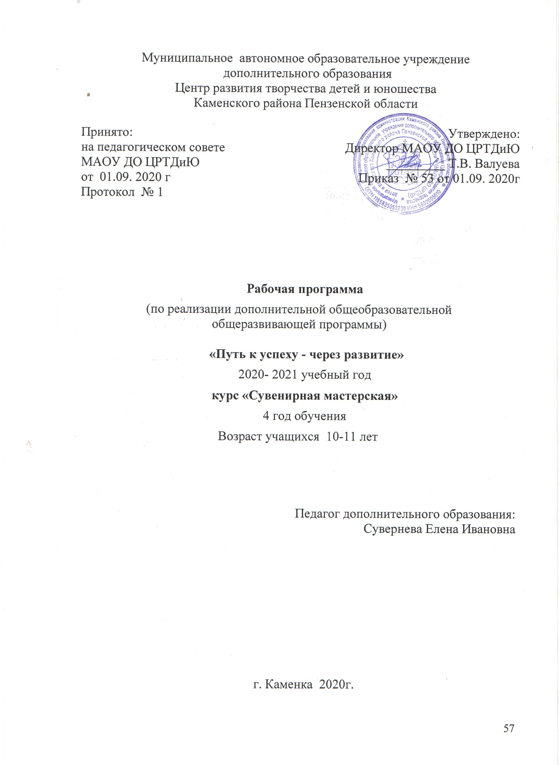
ра программы

I. Пояснительная записка:
- Характеристика учебного предмета, его место и роль в образовательном процессе;
- Требования к уровню подготовки учащихся;
- Цель и задачи учебного предмета;
- Срок реализации учебного предмета;
- Объем учебного времени, предусмотренный учебным планом;
- Форма проведения учебных аудиторных занятий;
- Методы обучения;
- Материально-технические условия реализации учебной программы;
II. Планируемые результаты.
III.Учебно-тематический план.
IV. Содержание рабочей программы.
V. Методическое обеспечение учебного процесса.
VI.Система контроля и оценивания результатов.
VII. Список рекомендуемой методической литературы.
VIII. Приложение.

Пояснительная записка
Рабочая программа четвертого года обучения разработана согласно главе 2 ст.15 Федерального закона от 29.12.2012 N 273-ФЗ "Об образовании в Российской Федерации".
Уровень базовый – четвертый год обучения. Рассчитан на учащихся 10-11 лет. На этом уровне учащиеся укрепляют полученные ранее знания и умения; совершенствуют навыки работы с инструментами, уделяется внимание и изготовлению сложных изделий из различных материалов для декора помещений и личного пользования, самостоятельно разрабатывают и реализуют проекты, могут организовать выставки, подбирать композиции.
По окончании базового уровня обучения у учащихся будут сформированы основы художественной культуры через привлечение к декоративно-прикладному искусству.
Цель программы: Формирование творческих способностей учащихся средствами художественно-эстетической деятельности.
Задачи программы
- продолжить изучение истории возникновения и развития разных видов ремесел;
- изучение основ проектирования, конструирования и декорирования изделий из различных материалов;
- развивать творческие способности учащихся путем создания условий для самореализации личности;
- познавательной активности, организаторских способностей, коммуникативной компетенции, способности работать с различными видами информации;
- воспитание художественного и эстетического вкуса;
Срок реализации программы – 1 год.
Объем учебного времени на четвертом году обучения составляет 216 часов.
Форма проведения учебных аудиторных занятий: групповая (до 15 человек). Занятия проводятся в соответствии с расписанием в группах 4-го года обучения - 3 раза в неделю по 2 учебных часа (по 45 минут) с 1 десятиминутным перерывом.
Формы проведения учебных занятий подбираются с учетом возрастных и психологических особенностей учащихся и задач программы.
- викторины, соревнования, конкурсы;
- защита творческого проекта;
- экскурсия;
- тематические задания по подгруппам;
- практические занятия;
- презентация (вида деятельности, выставки, проекта и т.п.).
Методы обучения
- наглядные методы (рассматривание подлинных изделий, иллюстраций, альбомов, открыток, таблиц, видеофильмов и др. наглядных пособий);
- словесные методы (беседа, использование художественного слова, указания, пояснения);
- практические методы (самостоятельное выполнение учащимися декоративных изделий, упражнения);
- частично-поисковый (исследование; экспериментирование с различными художественными материалами);
- метод «подмастерья» (взаимодействие педагога и учащегося в едином творческом процессе);
- метод проектов;
- дидактические игры.
- дистанционный (усвоение материала контролируется при помощи педагогического наблюдения и выполнения практических заданий).
Чтобы научить учащегося самостоятельно работать, общаться с детьми и взрослыми, прогнозировать и оценивать результаты своего труда, искать причины затруднений и уметь преодолевать их используются следующие педагогические технологии:
- личностно-ориентированное обучение;
- педагогика сотрудничества («проникающая технология»);
- коммуникативная технология;
- игровые технологии.
Материально-технические условия реализации учебной программы.
Материально - техническая база образовательного учреждения должна соответствовать санитарным и противопожарным нормам, нормам охраны труда.
Материально-технические условия реализации предмета:
• учебная аудитория, соответствующая требованиям санитарных норм
и правил.
• стол;
• стулья;
• компьютер;

Планируемые результаты
В результате освоения данной образовательной программы у учащихся будет сформирован учебно-познавательный интерес и желание приобретать новые знания и умения.

Предметные результаты.

- историю ремесел и рукоделия;
- народные художественные промыслы России и родного края;
- историю и основы художественной росписи;
- виды и основы нетрадиционного рисования:
- техники скрапбукинга, пейп - арта, гельоширования, аппликации, выжигания по дереву, джутовой филиграни, пластилинографии, лепки из соленого теста.
- основы цветоведения и композиции;
- навыки работы с чертежами, схемами, эскизами.

Метапредметные результаты.

- разрабатывать проекты;
- рассчитывать цену изготовленного изделия;
- планировать деятельность;
- составлять творческий проект.

Личностные результаты.
- применять полученные знания на практике;
- владеть навыками работы в коллективе;
- выполнять самостоятельно работу;
- работать с различными видами информации.

Учебно-тематический план
4 год обучения
№ | Наименование разделов, тем |  | Всего час. | Теоретические  занятия | Практические  Занятия | Форма контроля
Курс Сувенирная мастерская
Раздел I. «Мастер Аппликации»
I.1 |  | Вводное занятие. «Я и мир моих увлечений» | 2 | 1 | 1 | Викторина  «Дружные ребята»
I.2 |  | Виды Аппликации. Материалы для аппликации. | 2 | 1 | 1 | Выставка работ
I.3 |  | Аппликация из деталей оригами «Цветущий сад» | 10 | 1 | 9 | Выставка работ
I.4 |  | Аппликация из деталей оригами «Забавные животные» | 10 | 1 | 9 | Выставка работ
I.5 |  | Аппликация из ткани | 10 | 1 | 9 | Выставка работ
I.6 |  | Аппликация из ниточной крошки. | 10 | 1 | 9 | Выставка работ
I.7 |  | «Аппликация цветы из лент и фомиорана» | 10 | 1 | 9 | Выставка работ
I.8 |  | Пластилиновые картины. | 10 | 1 | 9 | Выставка работ
I.9 |  | Аппликация из пайеток и страз | 10 | 1 | 9 | Выставка работ
I.10 |  | Аппликация «Алмазная мозаика» | 10 | 1 | 9 | Выставка работ
I.11 |  | Гельоширование | 10 | 1 | 9 | Выставка работ
I.12 |  | «Творческие работы» | 2 | 1 | 1 | Выставка работ
Раздел II. Декор изделий
II.1 |  | Техника пейп арт. | 10 | 1 | 19 | Выставка работ  Тестирование
II. 2 |  | Техника Скрапбукинг | 10 | 1 | 9 | Выставка работ
II. 3 |  | Инструменты для скрапбукинга, приемы работы с ними | 2 | 1 | 1 | Разгадывание кроссворда «Инструменты для скрапбукинга»
II. 4 |  | Изобразительная грамота как основа проектирования изделий, выполняемых в технике скрапбукинг. | 2 | 1 | 1 | Обсуждение эскизов
II.5 |  | Материаловедение. Свойства и возможности материалов | 2 | 1 | 1 | Анализ работ
II. 6 |  | Проектирование и изготовление изделий в технике скрапбукинг. | 15 | 1 | 14 | Выставка работ
II. 7 |  | Коллаж | 15 | 1 | 14 | Выставка работ
II. 8 |  | Декор изделий из стекла, пластика, картона джутовым шпагатом. | 15 | 1 | 14 | Выставка работ
II. 9 |  | Декупаж | 15 | 1 | 14 | Выставка работ
II.10 |  | Джутовая филигрань | 15 | 1 | 14 | Выставка работ
II.11 |  | Декор изделия соленым тестом | 15 | 1 | 14 | Выставка работ
II.12 |  | Виртуальная экскурсия в музей. | 2 | 1 | 1 | Работа с карточками.
II.13 |  | 13 Итоговое занятие «В мире творчества». | 2 | 1 | 1 | Выставка работ «Мои любимые поделки».  Тестирование.
 |  | Итого | 216 | 25 | 191
Содержание программы

Раздел I. «Мастер Аппликации»
Тема I. 1. Вводное занятие. «Я и мир моих увлечений»
Теория: Выявление интересов учащихся, сплочение коллектива.
Практика: Игры на выявление интересов учащихся, сплочение коллектива.
Контроль: Викторина «Дружные ребята»

Тема I.2 Виды Аппликации. Материалы для аппликации
Теория: Нетрадиционные техники аппликации: накладная аппликация, модульная аппликация (мозаика), симметричная аппликация, ленточная аппликация, силуэтная аппликация, квиллинг, торцевание, коллаж, аппликация из страз, аппликация на сетке, аппликация из драпа, фоамирана, фетра плоская и объемная (рельефная). Постоянная и съемная. Аппликации из ниток. Приемы оформления изделий из бумаги и картона с помощью аппликации.
Практика: Коллективная работа. Творческий проект «Осенняя фантазия».
Контроль: Выставка работ.

Тема I.3 Аппликация из деталей оригами «Цветущий сад»
Теория: Понятия натюрморт, пейзаж. Приёмы складывания простых цветов, листьев, бабочек, жучков. Особенности работы с цветной, упаковочной бумагой, цветной калькой. Основные правила композиционного построения на листе бумаги (вертикальный и горизонтальный формат листа). Композиционный центр. Равновесие в композиции. Способы декорирования фона. Цвет - как средство выразительности.
Практика:
- Складывание цветов, листьев, насекомых;
- Экспериментирование с подбором фона;
- Оформление цветочных композиций;
- Изготовление тематических аппликаций «Осенняя сказка, «Весенние цветы», «Рождественский цветок - пуансеттия», «Лужок».
Контроль: Выставка работ.

Тема I.4 Аппликация из деталей оригами «Забавные животные»
Теория: Знакомство с дикими и домашними животными. Приемы складывания животных и птиц оригами. Плоское и объемное моделирование на плоскости из цветной бумаги и картона.
Практика: Изготовление тематических аппликаций «Морское дно», «Веселые лягушки», «Зайка», «Ящерки», «Журавлики», «Домашние питомцы»
Контроль: Выставка работ.
Тема I.5 Аппликация из ткани
Теория: История возникновения «Лоскутного шитья». Кинусайга – аппликация на пенопласте. Виды тканей, их свойства и применение. Ткани растительного и животного происхождения. (Хлопок, лен, джут, шерсть, шелк). Искусственные ткани органического происхождения. (Вискоза, ацетат, ткани с добавлением люрекса). Синтетические ткани. (Лайкра, капрон, нейлон). Виды рамок. Основы для аппликации: картон, плотная ткань, пенопласт. Разметка по линейке. Работа по шаблону. Швы, используемые при шитье аппликации: петельный, тамбурный, гладьевой. Клеевой способ крепления деталей. Декор аппликации бусинами, тесьмой, стразами, пуговицами и шнуровкой.
Практика: Работа с линейкой и шаблонами, изготовление декоративного панно: «Светлая Пасха», «Цветочный мир», «В мире животных». Коллективное панно «Школьная жизнь».
Контроль: Выставка работ

Тема I. 6 Аппликация из ниточной крошки
Теория: Набивная – гобеленная аппликация на сетке, аппликация из ниточной крошки. Виды пряжи для аппликации. Инструменты. Этапы работы.
Практика: Работа с шаблоном. Изготовление аппликаций на сетке, картоне Оформление работ в рамку.
Контроль: Выставка работ.

Тема I.7 «Аппликация цветы из лент и фоамирана»
Теория: Вид рукоделия: вышивка атласными лентами, объемная аппликация из лент. Технология изготовления. Виды лент для вышивки: атласные, капроновые, ленты из органзы, фактурные ленты. Виды швов и стежков для вышивки лентами: петельки с прикрепкой, перекрученная петелька, петельки по кругу, прямой стяжок. Технология вышивки лентами.
Практика: Выполнение цветов из лент различными способами. Составление композиции из цветов. Декор. Оформление в рамку.
Контроль: Выставка работ.

Тема I.8 . Пластилиновые картины
Теория: Основы композиции. Знакомство с особенностями пластилиновой картины и с основными цветами и законами соединения цвета. Инструменты и материалы: фигурные стеки, подручные инструменты, глиттеры, лак по дереву.
Практика: Выполнение изделия в технике аппликация из пластилина. Подготовка эскиза. Лепка пластилином на плотном картоне помощью различных технических приемов (придавливания, разглаживания и примазывания). Нанесение эскиза на картон, закрывание фона пластилином, выполнение основного изображения. Оформление и лакирование
Контроль: Выставка работ.

Тема I.9 Аппликация из пайеток и страз
Теория: Аппликация из пайеток и страз. Виды аппликации: аппликации на изделиях, картины в технике аппликация на картоне или ткани, пенопласте. Цветовой подбор пайеток и страз. Способы их крепления к основе: приклеивание, пришивание, прикалывание гвоздиками.
Практика: Изготовление изделий в технике аппликация из пайеток и страз.
Контроль: Выставка работ.

Тема I.10 Аппликация «Алмазная мозаика»
Теория: Алмазная мозаика на канве. Технология изготовления.
Материалы и инструменты для стандартной алмазной мозаики. Клеевой цветной холст с изображением, цветные стразы, стилус, пинцет, лоток, специальная клейкая подушечка для стилуса. Алмазная мозаика на картоне. Технология изготовления.
Практика: изготовление алмазной мозаики на картоне.
Контроль: Выставка работ.

Тема I.11 Гельоширование
Теория: Знакомство с техникой гельоширования. Инструменты: выжигатель, ножницы, пинцет, клей, трафареты и схемы. Материалы для выжигания: синтетические ткани; капрон, шифон, велюр, атлас и др.
Практика: Изготовление салфеток и картин в технике выжигание по ткани.
Вырезание элементов по шаблонам, составление композиции. Приклеивание элементов на основу. Декор изделий дополнительными элементами.
Контроль: Выставка работ.

Тема I.12 «Творческие работы» Теория: Подведение итогов полугодия. Практика: Промежуточная аттестация, выполнение устных и практических заданий. Контроль: Выставка работ «Мои любимые поделки».
Раздел II. Декор изделий
Тема II.1 Техника пейп – арт
Теория: Возникновение и развитие искусства Пейп- арт. Материалы, используемые в технике пейп - арт. Базовые элементы. Изготовление салфеточных нитей. Оклеивание салфеточными нитями и дополнительными материалами. Окрашивание и лакирование изделия.
Практика: Баночка для мелочей. Тарелочка «Бабочка». Ваза из бутылки. Украшение стеклянных бутылок.
Контроль: Выставка работ.
Тема II. 2 Техника Скрапбукинг
Теория: Возникновение и развитие искусства скрапбукинг. Виды скрапбукинга: Европейский, Американский, Винтаж, Шебби Шик, Минимализм и другие стили.
Материалы, используемые в технике скрапбукинг: картон, бумага, тканевые материалы, пуговицы, шнурки, цветы искусственные перышки, глиттеры. Базовые техники, используемые в скрапбукинге. Техника дипрессинг. Техника эмбоссинг. Техника штампинг. Техника тэринг. Техника кропппинг (кадрирование).
Практика: Определение состава материалов в демонстрационных работах, карточки с заданием «Базовые техники скрапбукинга».
Контроль: Выставка работ.

Тема II.3 Инструменты для скрапбукинга, приемы работы с ними
Теории: Виды инструментов для скрапбукинга: дыроколы, канцелярский нож, ножницы, линейка, карандаш, клеевой пистолет
Практика: упражнения с инструментами: проведение линий, разметка листа, фигурное вырезание канцелярским ножом, ножницами, штампами.
Контроль: Разгадывание кроссворда «Инструменты для скрапбукинга»
Тема II.4 Изобразительная грамота - основа проектирования изделий, выполняемых в технике скрапбукинг
Теория: Рисунок. Линия и ее возможности. Цветовая гамма. Сочетание цветов. Соответствие силуэтной формы и декора. Целое и его часть. Выявление композиционного центра: размером, размещением, выразительным силуэтом.
Практика: Упражнения в рисовании линий, сочетании цветов, составлении композиции, поиск удачных решений формы и декора.
Выполнение эскизов открыток.
Контроль: Обсуждение эскизов.
Тема II. 5 Материаловедение. Свойства и возможности материалов.
Теория: Разновидности бумаги и картона. Приемы работы: сгибание, отрывание, вырезание. Способы соединения бумаги и картона: с помощью клея, степплера, скотча, а также щелевое соединение, плетение. Ткань. Приемы работы с мягкими тканями. Способы соединения ткани (сшивание, склеивание, плетение, связывание).
Практика: Упражнения в соединении тканей способами (сшивание, склеивание, плетение, связывание).
Контроль: Анализ работ.

Тема II.6 Проектирование и изготовление изделий в технике скрапбукинг
Теория: Знакомство с изделиями в технике скрапбукинг. Проектирование изделия в технике скрапбукинг. Выполнение эскиза работы, подбор материалов и инструментов.
Практика: Изготовление мини-альбома из одного листа в любой из техник.
Изготовление фоторамки на 1 фотографию.
Изготовление мини-альбома на лентах или кольцах.
Контроль: Защита проекта.

Тема II. 7 Коллаж
Теория: Понятие – коллаж. Виды коллажей: пейзажный, вегетативный, декоративный, формо – линейный. Коллаж на бумаге, ткани, и других материалах. Определение и выбор главных и второстепенных фотографий. Скетч. Фон и подложка.
Практика: Изготовление тематических коллажей: фотоколлаж, коллаж с природой, портрет, натюрморт, Рассказ – коллаж о себе.
Контроль: Выставка работ.

Тема II.8 Декор изделий из стекла, пластика, картона джутовым шпагатом
Теория: Джутовый шпагат как материал для творчества. Сочетание джутового шпагата с другими материалами: мешковиной, деревом, тесьмой, тканью. Материалы для декора изделия: Ленты, кружева, тесьма, пайетки, бусины, пуговицы. Технология создания декора на предметах.
Практика: Выполнение эскиза, обмотка основы шпагатом, декор изделия.
Изготовление ваз, шкатулок, декоративных тарелок.
Контроль: Выставка работ.

Тема II. 9 Декупаж
Теория: История возникновения техники декупаж. Основные материалы и инструменты. Знакомство с материалами, которые используются в работе. Приклеивание салфетки классическим способом.
Дизайнерские возможности декупажа. Понятие цвета и цветового круга.
Понятие композиции. Декор декупажа (бусинки, стразы, ракушки, банты, пайетки). Использование шпагата в декупаже.
Практика: Декор стеклянной посуды, картонных коробок, тарелок.
Контроль: Выставка работ.

Раздел II.10 Джутовая филигрань
Теория: Понятие Филигрань (скань) .Виды филиграни: напайная, ажурная, объемная. Материалы для филиграни. Джутовая филигрань на плоскости. Техника выполнения элементов. Приспособления для изготовления элементов.
Практика: Подготовка эскиза композиции. Подготовка основных деталей. Составление композиции. Укладывание шпагата по рисунку Окрашивание изделия. Оформление композиции.
Контроль: Выставка работ.

Тема II.11 Декор изделия соленым тестом
Теория: Знакомство с инструментами и приспособлениями для лепки. . Приёмы лепки: шарик из теста, лепёшка, колбаска, конус. Инструменты для лепки: стеки, формочки, скалка. Соединение деталей способом «примазывание». Украшение работы с помощью стеки. Декор изделия природными материалами, бусинами, полубусинами.
Практика: Изготовление декоративной бутылки.
Контроль: Выставка работ.

Тема II.12 Виртуальная экскурсия в музей
Теория: Виды народных промыслов, основанных на лепке. Лепка из глины, пластики, теста. Практика: Просмотр видеофильма, обсуждение. Контроль: Работа с карточками.

Тема 1.13 Итоговое занятие «В мире творчества»
Теория: Подведение итогов полугодия. Выявление интересов учащихся. Практика: Итоговая аттестация, тестирование, выполнение практических заданий. Контроль: Выставка работ «Мои любимые поделки».

Методическое обеспечение программы:
Методическое обеспечение учебного процесса
Обучение четвертого года проходит в форме практической деятельности, с постановкой задач, под руководством педагога.
Занятия ведутся в групповой форме, но с индивидуальным подходом к каждому учащемуся. Педагогу необходимо создать условия для проявления инициативы и самостоятельности учащегося.
Творческий подход к работе с учащимися даёт возможность развивать одновременно всех учащихся, независимо от уровня их подготовленности.
Каждое занятие по темам программы, как правило, включает теоретическую часть и практическое выполнение задания. Теоретический материал сопровождается показом наглядного материала, преподносится в виде рассказа-информации или беседы, сопровождаемой вопросами к учащимся. Практическая часть занимает большую часть времени на занятиях. На основе объяснений, а также восприятия предметов народных промыслов, учащиеся выполняют задание, результатом которого становится продукт творческой деятельности. Как правило, задание может быть частично реализовано на первом занятии и продолжено или завершено на следующем.

Система контроля и оценивания результатов

В процессе обучения педагог контролирует качество полученных знаний, умений и навыков в соответствии с определёнными критериями показателей, а также осуществляет оперативное управление учебным процессом, обеспечивает выполнение обучающей, проверочной, воспитательной и корректирующей функций.
Освоение разделов программы могут контролироваться в форме проведения открытых занятий. А также с помощью анкетирования, тестирования учащихся объединения, их родителей.
Основной формой промежуточной аттестации по программе» Путь к успеху - через развитие» является тестирование с выполнением творческого задания и оформлением мини - выставки в конце первого и второго полугодия.
Данная программа создана для развития творческой и познавательной активности учащихся. Поэтому уровень освоения программы учащимися может определяться по их работе в течение всего процесса обучения по следующим критериям:
Высокий уровень освоения программы 100-80%. Учащийся активно, с творческим интересом занимается в коллективе. Уважительно относится к другим детям. Готов помочь в работе. Работоспособен. Материал усваивается на высоком уровне. Инициативен. Фантазия и воображение активно развиты. Помогает другим.
Средний уровень освоения программы. 80-50% Учащийся достаточно активно, занимается в коллективе. Уважительно относится к другим учащимся. Не слишком работоспособен, т.к. быстро утомляется. Материал усваивается частично. Фантазия и воображение достаточно развиты. Видны его желание и стремление развиваться.
Низкий уровень освоения программы 50% Недисциплинированность. Проявляет неуважение к коллективу. Пропускает занятия без уважительных причин. Плохо усваивает материал.

Результаты аттестации фиксируются в «Протоколе». Если учащийся полностью освоил образовательную программу ему выдаётся «Свидетельство об окончании обучения по дополнительной общеобразовательной общеразвивающей программе «Путь к успеху через развитие»

Список литературы для педагога:

- Антипова М. А, Рубцова Е.С. Волшебный мир солёного теста. 2000 лучших поделок. Ростов-на –Дону, ИД «Владис», 2010.
- Волкова Н.В., Жадько Е.Г. 100 замечательных поделок из всякой всячины. Ростов-на-Дону, Феникс, 2009.
- Золотницкий Н. Ф. Цветы в легендах и преданиях. Москва.: Дрофа, 2002.
- Костельцова, Т. С. Декоративная вышивка / Т.С. Костельцова. - М.: Феникс, 2009. - 112 c.
- Клевенская. Цветы в интерьере. М.: 1993.
- Корнеева, В. М. Художественная штопка / В.М. Корнеева. - М.: Высшая школа, 1989. - 504 c.
- Ладонина Л. Декупаж. Первые шаги. – М.: Мир энциклопедий Аванта+, Астрель, 2012.
- Лэмп, Диана Цветочные фантазии. Вышитые картины и аксессуары / Диана Лэмп. - М.: Контэнт, 2008. - 328 c.
- Маракаев. Первый букет. Ярославль, 1999.
- Моложавенко. Тайны красоты. Книга о цветах. М.: Педагогика, 1993.
- Йозефина Брогьяньи, Вышиваем крестом. Традиционные узоры и орнаменты / Брогьяньи Йозефина. - М.: Контэнт, 2011. - 373 c
- Хелен Уолтер. “Узоры из лент”.-"Университет", Москва 2000.

Список литературы для учащихся:

- Гомозова Ю.Б. “Калейдоскоп чудесных ремесел”, “Академия развития”, Ярославль, 1999 г.;
- Гульянц З.К. “Учите детей мастерить”, М: “Просвещение”, 1979 г.;
- Все о декупаже: техника и изделия / Под ред. М. Лупато. – М.: Ниола-Пресс, 2007.
- Воронова О. В. Декупаж : Новые идеи, оригинальные техники.- М.: Эксмо, 2010.
- Кочеткова Н.В. «Мастерим игрушки сами» Образовательная программа и конспекты занятий (для детей 7-14 лет) Издательство «Учитель» 2010 г.
- Козинкина. Цветы из ткани. М.: Легпромбытиздат, 1990
- Стельмахович Л. Н. Цветы из ткани. М.: Лёгкая промышленность. 1977
- .Хворостов А. С. Декоративно-прикладное искусство в школе. Пособие для учителей. М.: Просвещение; 1981

Приложение

1. Методика «Кем быть?»
Цель: выявление интереса детей к профессиям, разным работам, мотивов их выбора.
Порядок исследования. Ребятам предлагается: а) нарисовать, кем бы они хотели стать в будущем, под рисунком сделать подпись; б) фнаписать мини-рассказ «Кем я хочу стать и почему?»; в) написать рассказ на тему: «Моя мама (папа) на работе».
Обработка полученных материалов может включать классификацию профессий, классификацию мотивов их выбора, сравнение рисунков, ответов, письменных работ, выявление влияния родителей на выбор профессии.

2. Методика «Мой герой»
Цель: определение тех образцов, которые имеет ребенок, которым хочет подражать.
Порядок исследования. Данная методика может проводиться в нескольких вариантах.
1. Детям предлагаются вопросы (устно, письменно):
- на кого ты хотел бы быть похожим сейчас и когда вырастешь?
- есть ли в классе ребята, на которых ты хотел бы походить? Почему?
- на кого из знакомых, героев книг, мультфильмов ты хотел бы походить? Почему?
2. Предложить детям выбрать, на кого они хотели быть похожими: на папу, маму, брата, сестру, учительницу, товарища, знакомого, соседа.
3. Сочинение-рассказ (сказка) «Я хочу быть, как...».
Обработка результатов. При анализе результатов обратить внимание не только на то, кто становится примером для подражания, но и почему именно этот выбор сделан школьником.

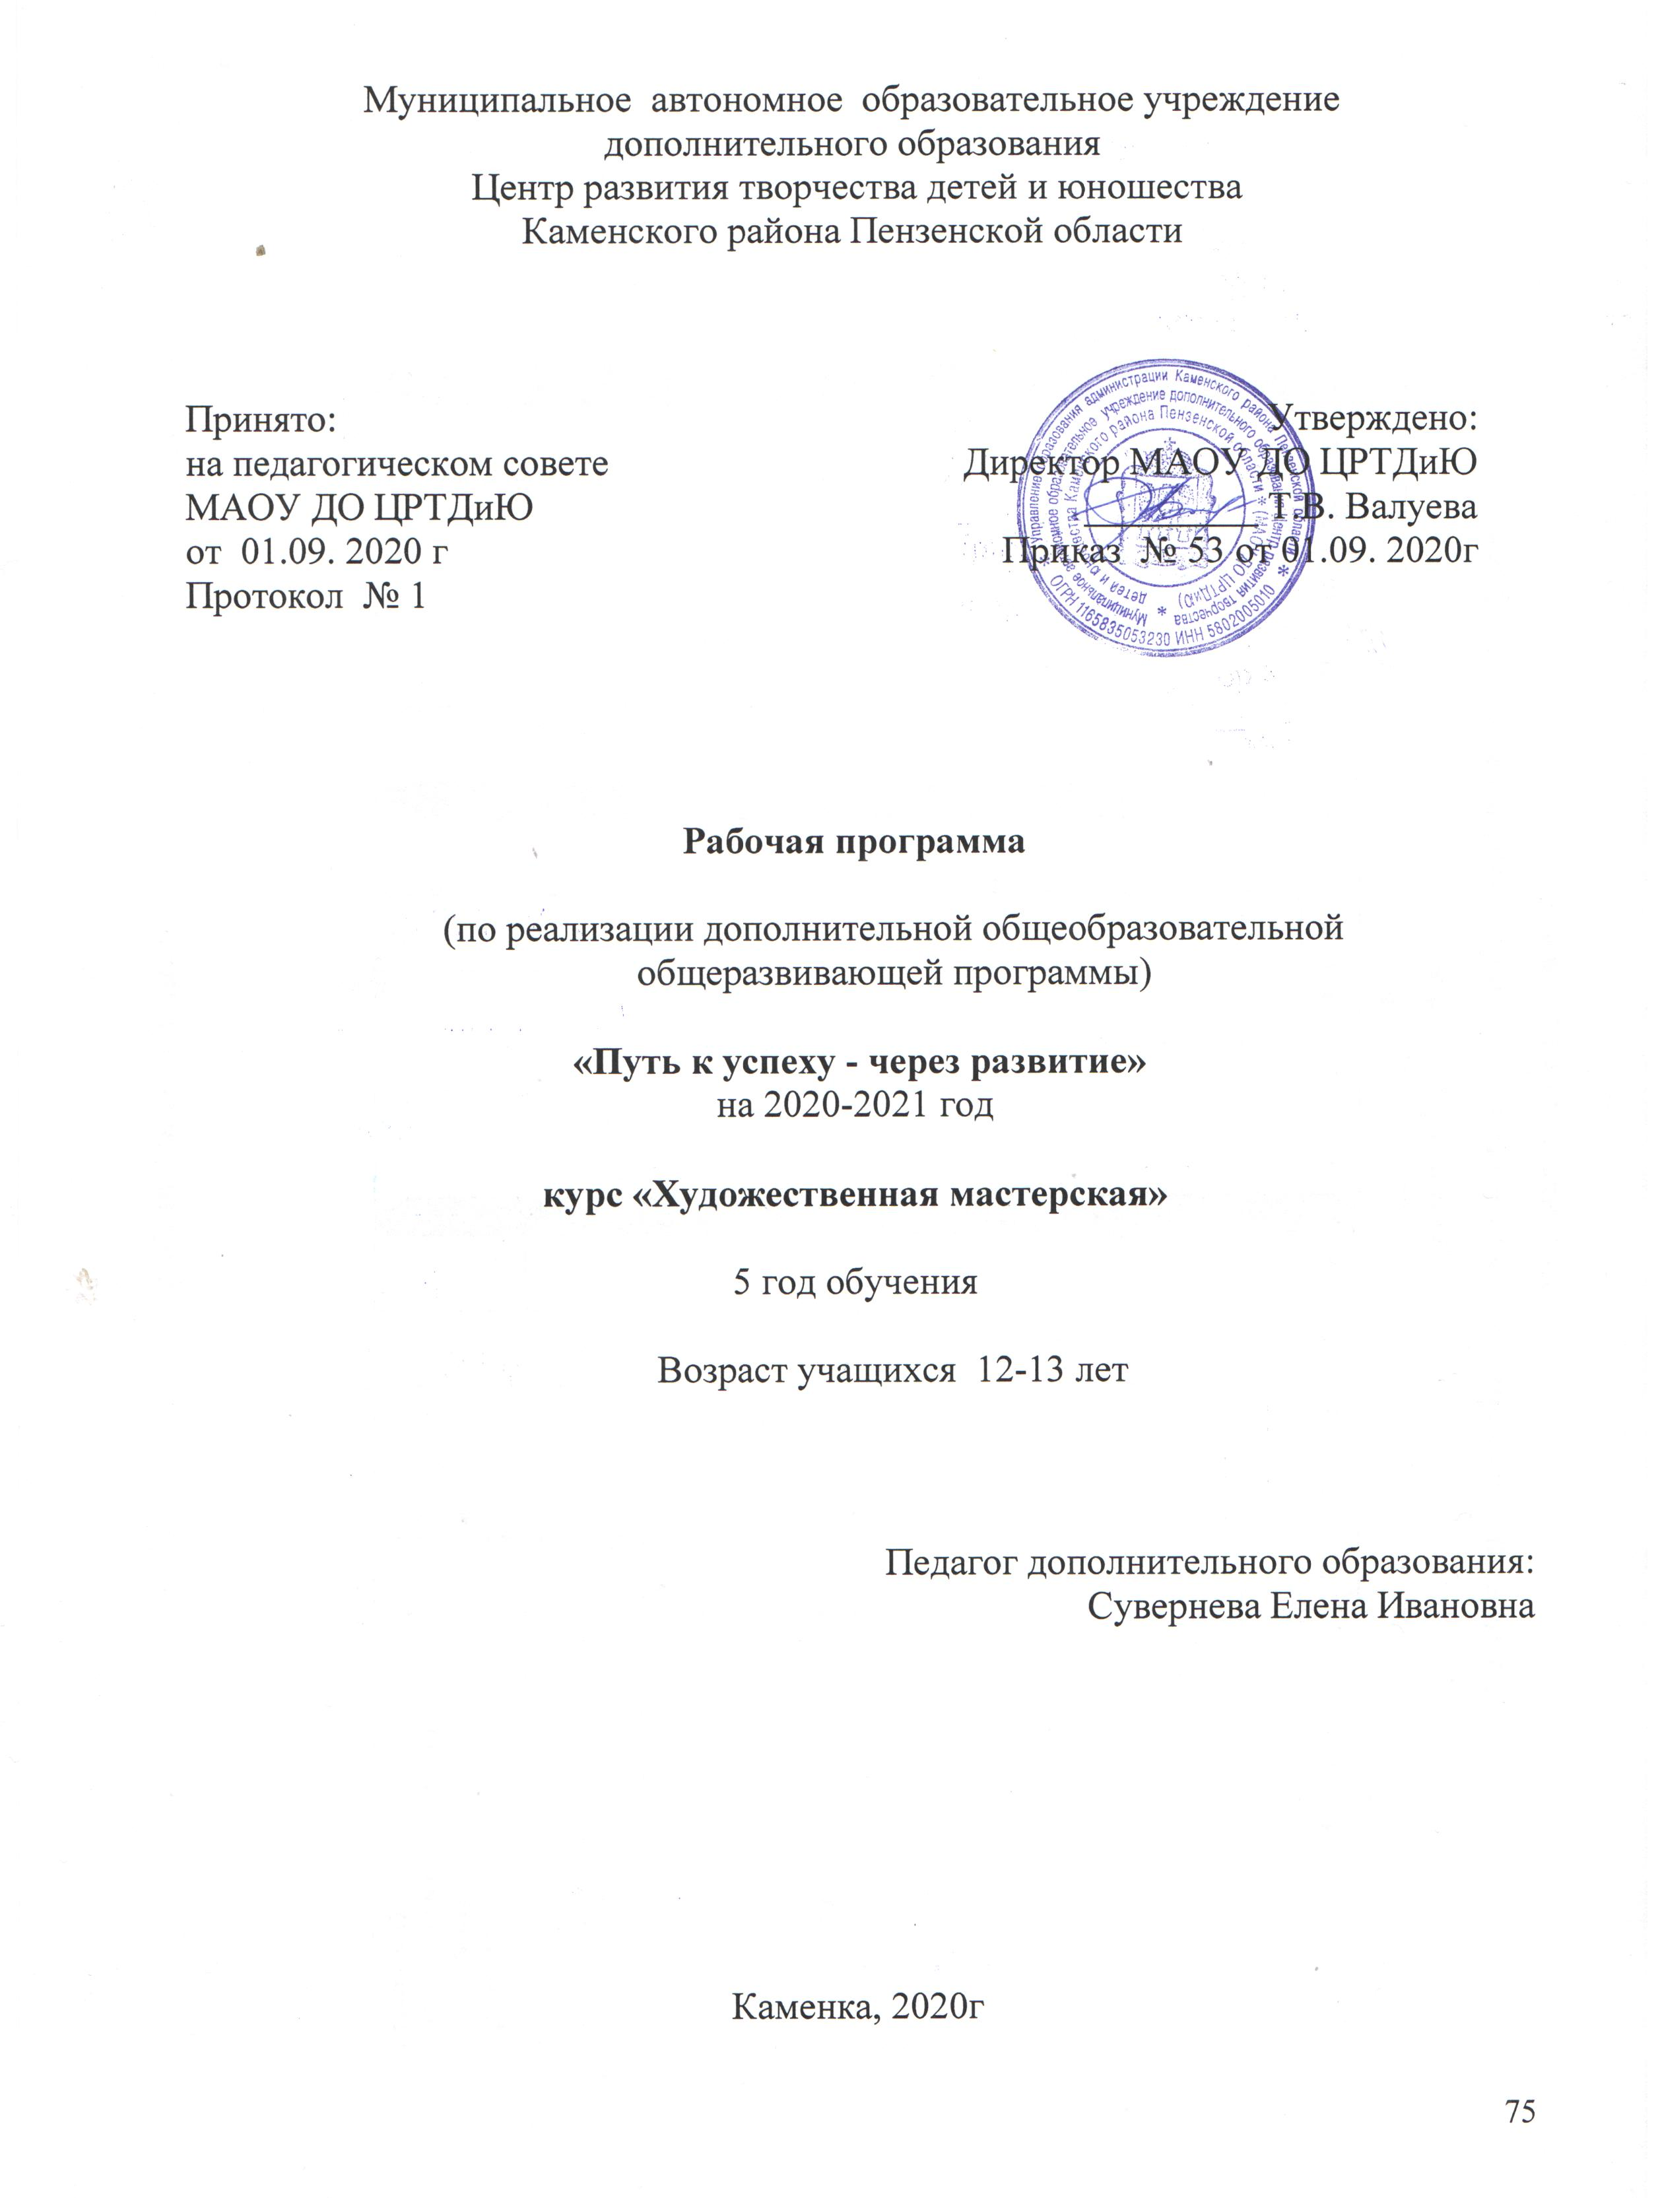
руктура программы

I. Пояснительная записка:
- Характеристика учебного предмета, его место и роль в образовательном процессе;
- Требования к уровню подготовки учащихся;
- Цель и задачи учебного предмета;
- Срок реализации учебного предмета;
- Объем учебного времени, предусмотренный учебным планом;
- Форма проведения учебных аудиторных занятий;
- Методы обучения;
- Материально-технические условия реализации учебной программы;
II. Планируемые результаты.
III.Учебно-тематический план.
IV. Содержание рабочей программы.
V. Методическое обеспечение учебного процесса.
VI.Система контроля и оценивания результатов.
VII. Список рекомендуемой методической литературы.
VIII. Приложение.

Пояснительная записка

Рабочая программа пятого года обучения разработана согласно главе 2 ст.15 Федерального закона от 29.12.2012 N 273-ФЗ "Об образовании в Российской Федерации
3 уровень – углубленный (пятый год обучения), Возраст учащихся 11-12 лет.
На этом уровне учащиеся самостоятельно осваивают различные профессиональные технологии, проводят мастер – классы, создают проекты.
По окончании углубленного уровня обучения будет сформирована творчески активная личность готовая к самореализации в современном мире. Наличие углубленного уровня в программе зависит от материальных возможностей и желания учащихся.
Программа способствует формированию любознательной, творческой личности. Знания, приобретенные на занятиях изобразительного искусства, лепки, росписи обеспечивают эстетическое и художественное развитие учащихся, носят воспитательный характер, прививают чувство меры, вкуса, стиля, развивают у учащихся умение и желание украсить себя и окружающее пространство, воспитывают уважение к профессиям. При работе с различными материалами и инструментами учащиеся приобретают профессиональные навыки, что способствует возможности выбора профессии.
Цель программы: Формирование творческих способностей учащихся средствами художественно-эстетической деятельности.
Задачи программы
- познакомить с историей возникновения Городецкой, Хохломской, Гжельской росписи, русской матрешки;
- освоить основы технологического процесса, рисования, росписи по дереву, ткани, стеклу, камням, выжиганию по дереву;
- обучить планировать свою деятельность, оформлять готовые изделия работать самостоятельно;
- развить целеустремлённость и самостоятельность посредством организации исследовательской деятельности учащихся;
- воспитать уважение учащихся к общечеловеческим, национальным ценностям через их собственное творчество и освоение художественного опыта прошлого.

Срок реализации программы - 1 год.

Объем учебного времени на пятом году обучения составляет 216 часов.

Форма проведения учебных аудиторных занятий: групповая (10 человек), продолжительность занятия – 45 минут.
Занятия проводятся в соответствии с расписанием в группах 5-го года обучения 3 раза в неделю по 2 учебных часа (по 45 минут) с 1 десятиминутным перерывом.
Формы проведения учебных занятий подбираются с учетом возрастных и психологических особенностей учащихся и задач программы.
- викторины, соревнования, конкурсы;
- учебная игра, ролевая игра;
- защита творческого проекта;
- экскурсия;
- коллективное творческое дело (КТД);
- тематические задания по подгруппам;
- практические занятия;

Методы обучения
- наглядные методы (рассматривание подлинных изделий, иллюстраций, альбомов, открыток, таблиц, видеофильмов и др. наглядных пособий);
- словесные методы (беседа, использование художественного слова, указания, пояснения);
- практические методы (самостоятельное выполнение учащимися декоративных изделий, упражнения);
- частично-поисковый (исследование; экспериментирование с различными художественными материалами);
- метод «подмастерья» (взаимодействие педагога и учащегося в едином творческом процессе);
- дистанционный (усвоение материала контролируется при помощи педагогического наблюдения и выполнения практических заданий).

Чтобы научить учащегося самостоятельно работать, прогнозировать и оценивать результаты своего труда, искать причины затруднений и уметь преодолевать их используются следующие

педагогические технологии:
- личностно-ориентированное обучение;
- педагогика сотрудничества («проникающая технология»);
- технология КТД;
- проблемное обучение;
- коммуникативная технология;
Материально-технические условия реализации учебной программы.
Материально - техническая база образовательного учреждения должна соответствовать санитарным и противопожарным нормам, нормам охраны труда.
Материально-технические условия реализации предмета:
• учебная аудитория, соответствующая требованиям санитарных норм
и правил.
• стол;
• стулья;
• компьютер;

Планируемые результаты
В результате освоения данной образовательной программы у учащихся будет сформирован учебно-познавательный интерес и желание приобретать новые знания и умения.

Предметные результаты.

- историю ремесел и рукоделия;
- народные художественные промыслы России и родного края;
- историю и основы художественной росписи: Городецкая, Хохломская, Гжельская;
- виды и основы нетрадиционного рисования: на камнях, ткани, дереву, стеклу.
- основы цветоведения и композиции;
- навыки работы с чертежами, схемами, эскизами.

Метапредметные результаты.

- разрабатывать проекты;
- рассчитывать цену изготовленного изделия;
- исследовать потребительский рынок;
- планировать деятельность;
- составлять творческий проект.

Личностные результаты.
- применять полученные знания на практике;
- владеть навыками работы в коллективе;
- выполнять самостоятельно работу;
- работать с различными видами информации.
Учебно - тематический план
5 год обучения
№ | Наименование разделов, тем | Всего час. | Теоретические  занятия |  | Практические  Занятия | Форма контроля
Курс «Художественная мастерская »
I. «Нетрадиционные техники рисования»
I.1 | 1. Вводное занятии. | 2 |  | 1 | 1 | коллаж «Творим вместе»
I.2 | Сказочные животные и цветы | 24 |  | 1 | 23 | Выставка работ
I.3 | Нетрадиционные техники рисования | 34 |  | 1 | 23 | Выставка работ  Тестирование
I.4 | Роспись по камням | 24 |  | 1 | 23 | Выставка работ
I.5 | Роспись по стеклу. Витраж | 24 |  | 1 | 23 | Выставка работ
I.6 | Роспись по ткани. Батик. | 24 |  | 1 | 23 | Выставка работ
I.7 | Выжигание по дереву | 24 |  | 1 | 23 | Выставка работ
Раздел II. Художественная роспись
II.1 | 1.Искусство Городецкой росписи. | 12 |  | 1 | 11 | Выставка работ
II.2 | Городецкие цветы | 6 |  | 1 | 5 | Выставка работ
II.3 | Птицы волшебного сада. Городецкий конь | 6 |  | 1 | 5 | Выставка работ
II.4 | Искусство хохломской росписи. Основные элементы росписи. | 12 |  | 1 | 11 | Выставка работ
II. 5  II. 6 | Гжельская роспись | 12 |  | 1 | 11 | Выставка работ
II. 5  II. 6 | Матрешки | 12 |  | 1 | 11 | Выставка работ  Тестирование
 | Итого | 216 |  | 13 | 203

Содержание программы

Раздел 1. «Нетрадиционные техники рисования»
Тема I. Вводное занятие.
Теория: Знакомство с содержанием программы 5 года обучения. Выявление интересов учащихся. Сплочение коллектива. Планирование работы объединения на год.
Практика: Анкетирование «Чему вы хотите научиться»
Контроль: Коллаж «Творим вместе»

Тема I. 2 «Сказочные животные и цветы»
Теория: Рисование стилизованных животных и цветов гелевой ручкой. Стилизация изображений различными линиями (волнистые, прямые, завитки) и пятнами (точки, круги).
Практика: Изготовление открыток в разных техниках.
Контроль: Выставка работ.

Тема I.3 Нетрадиционные техники рисования.
Теория: Нетрадиционные техники рисования графика, выжигание, граттаж, ниткография, монотипия, рисование солью, рисование акварелью по соли, песку, силуэтное рисование, зентагл, дудлинг. Инструменты, приспособления и материалы для рисования. Освоение техники рисования. Оформление работ.
Практика: Выполнение пейзажей, натюрмортов, портретов в разных техниках.
Контроль: Выставка работ.

Тема I.4 Роспись по камням.
Теория: Знакомство с техникой росписи по камням. Подготовка материала для росписи. Перевод рисунка на камень. Нанесение контура. Роспись по камню. Лакировка.
Практика: Выполнение росписи по камням. Создание картин из камней.
Контроль: Выставка работ.

Тема I.5 Роспись по стеклу. Витраж

Теория: История возникновения витражей. Материалы и инструменты для создания витражей. Современные технологии росписи по стеклу. Точечная роспись.
Практика: Роспись прозрачной посуды. Перевод рисунка на стекло. Нанесение контура.
Контроль: Выставка работ.

Тема I.6 Роспись по ткани. Платок – картина, Батик.
Теория: История Павлово – Посадских платков. Современное искусство батик. Основные виды техники росписи.
Практика: Выполнение работ «Ночной город» «Стая птиц», «Бабочки», «Цветы», «Ежик в тумане», «Рыжий кот» «Осенний вальс», «Зимняя сказка».
Контроль: Выставка работ.

Тема I .6 Выжигание по дереву
Теория: Выжигание по дереву. Материал для выжигания. Инструменты для выжигания. Техника выжигания по дереву: фоновая, линейная, штриховая. Лакировка изделия.
Практика: Выполнение изделий в технике выжигания: разделочная доска, ложка, картина. Подбор картинки, перевод на дерево, с помощью копировальной бумаги. Прорисовка элементов выжигателем, лакировка изделия.
Контроль: Выставка работ.

Раздел II Художественная роспись
Тема II.1 Искусство Городецкой росписи. Цветы
Теория: История Городецкой росписи. Развитие промысла от истоков до современности. Мастера Городецкой росписи. Знакомство с основными инструментами, применяемыми в росписи по дереву. Цветовой круг. Теплые и холодные цвета. Хроматические и ахроматические цвета. Физическое и эмоционально-психологическое воздействие цвета на восприятие. Символическое значение цвета. Техника смешивания красок. Последовательность выполнения Городецких цветов. Купавка, розан, ромашка, бутон, городецкая роза.
Практика: Работа с цветовым кругом. Смешивание цветов. Выполнение нескольких элементов росписи.
Контроль: Выставка работ.

Тема II.2 Птицы волшебного сада. Городецкий конь.
Теория: Знакомство с традиционным мотивом Городецкой росписи - «птицей»- фазана. История рисунка, легенда. Цветовая гамма. Последовательность выполнения птицы.
Городецкий конь- символ богатства. Образ коня в мифологии. Изображение коня. Прорисовка и последовательность писания Городецкого коня. Цветовая гамма при выполнении работы. Цветы в городецкой росписи. Последовательность выполнения цветка.
Практика: Упражнения в писании птицы по образцам: петух, павлин, лебедь, голубь, кукушка. Упражнения в писании коня. Писание цветов.
Контроль: Выставка работ.

Тема II.3 Искусство хохломской росписи. Основные элементы росписи
Теория: Истории хохломской росписи. Мастера хохломской росписи Основные элементы росписи. Применение инструментов применяемых в росписи. Палитра хохломской росписи. Техника выполнения. Общие сведения о разновидностях деревянных изделий, используемых для росписи.
Постановка руки. Овладение основными элементами росписи: осочки, травинки, капельки усики, завитки, кустики. Последовательность выполнения мотивов росписи: травка, яблочко, ягодка, виноград, листик древко, кудрина, кривуля.
Орнаментальные полосы, травные кустики, цветы, плоды и листья.
Практика: Выполнение основных элементов росписи. Роспись изделий из дерева. Выполнение эскиза росписи.
Контроль: Выставка работ.

Тема II.4 Гжельская роспись
Теория: Знакомство с историей возникновения гжельской росписи. Виды композиций гжельской росписи. Этапы выполнения цветочного орнамента и птиц.
Практика: Овладение основными элементами гжельской росписи: точки и прямые линии, капельки, завитки, кустики, мазок с тенью, мазковая роспись, росписи птицы. Роспись посуды.
Контроль: Выставка работ.

Тема II.5 Матрешки
Теория: История возникновения матрешки. Матрешки Полхов -Майдановская, Семеновская, Сергиево-Посадская. Особенности росписи.
Изготовление формы матрешки из папье - маше, теста, пластилина.
Практика: Выполнение матрешек из теста, папье - маше, роспись матрешки.
Контроль: Выставка работ.

Методическое обеспечение программы:
Методическое обеспечение учебного процесса
Обучение пятого года проходит в форме практической деятельности, с постановкой задач, под руководством педагога.
Занятия ведутся в групповой форме, но с индивидуальным подходом к каждому учащемуся. Педагогу необходимо создать условия для проявления инициативы и самостоятельности учащегося.
Творческий подход к работе с учащимися 12-13 лет даёт возможность развивать одновременно всех, независимо от уровня их подготовленности.
Каждое занятие по темам программы, как правило, включает теоретическую часть и практическое выполнение задания. Теоретический материал сопровождается показом наглядного материала, преподносится в виде рассказа-информации или беседы, сопровождаемой вопросами к учащимся. Практическая часть занимает большую часть времени на занятиях. На основе объяснений, а также восприятия предметов народных промыслов, учащиеся выполняют задание, результатом которого становится продукт творческой деятельности. Как правило, задание может быть частично реализовано на первом занятии и продолжено или завершено на следующем.

Система контроля и оценивания результатов

В процессе обучения педагог контролирует качество полученных знаний, умений и навыков в соответствии с определёнными критериями показателей, а также осуществляет оперативное управление учебным процессом, обеспечивает выполнение обучающей, проверочной, воспитательной и корректирующей функций.
Освоение разделов программы могут контролироваться в форме проведения открытых занятий. А также с помощью анкетирования, тестирования учащихся объединения, их родителей, выставки и творческие задания.
Основной формой промежуточной аттестации по программе является тестирование с выполнением творческого задания и оформлением мини- выставки в конце первого и второго полугодия.
Данная программа создана для развития заинтересованности и работоспособности учащихся, а также для успешного освоения основного этапа обучения по программе "Путь к успеху через развитие". Поэтому уровень освоения программы может определяться по их работе в течение всего процесса обучения по следующим критериям:
Высокий уровень освоения программы 100-80%. Учащийся активно, с творческим интересом занимается в коллективе. Уважительно относится к другим детям. Готов помочь в работе. Работоспособен. Материал усваивается на высоком уровне. Инициативен. Фантазия и воображение активно развиты. Помогает другим.
Средний уровень освоения программы 80-50% Учащийся достаточно активно, занимается в коллективе. Уважительно относится к другим учащимся. Не слишком работоспособен, т.к. быстро утомляется. Материал усваивается частично. Фантазия и воображение достаточно развиты. Видны его желание и стремление развиваться.
Низкий уровень освоения программы ниже 50% .Проявляет неуважение к коллективу. Пропускает занятия без уважительных причин. Плохо усваивает материал.

Результаты аттестации заносятся в протокол.

Список литературы для педагога:

1.Арбат Ю.А. Русская народная роспись по дереву / Ю.А. Арбат. - М.: Дрофа, 2009. - 189 с.
2. Барышников А.А. Основы композиции / А.А. Барышников. - М.: Белый город, 2009. - 346 с.
3. Богуславская И.Я. Добрых рук мастерство / И.Я. Богуславская. - СПб.: Питер, 2012. - 245 с.
4. Бородулин В.А. Художественная обработка дерева / В.А. Бородулин. - М.: Мозаика- Синтез, 2013. - 156 с.
5. Василенко В.М. Русская народная резьба и роспись по дереву / В.М. Василенко. - М.: Парад, 2011. - 397 с.
6. Городецкая роспись // [Электронный ресурс]. Режим доступа: http://shtrih-33.ucoz.ru. - Загл. с экрана.
7. Городецкая роспись

Список литературы для учащихся и родителей:

1. Давыдова, Г.Н. 22 занятия по рисованию для дошкольников. Нетрадиционные техники / Г.Н. Давыдова. – М.: СКРИПТОРИЙ 2003, 2016. – 112 с.
2.Лыкова И. А. Изобразительная деятельность в детском саду подготовительная к школе группа.- Москва.2009
3.Никитина А.В., Нетрадиционные техники рисования в детском саду. 2009
4.Никитина А.В. «Нетрадиционные техники рисования в ДОУ. Пособие для воспитателей и родителей». - СПб.: КАРО, 2010г.
5.Погодина С. Художественные техники - классические и неклассические// Дошкольное воспитание. 2009
6.Прохорова Л. Развиваем творческую активность дошкольников. - Дошкольное воспитание. - 2009
7. Соломенникова О.А. Радость творчества. Развитие художественного творчества детей 5-7 лет. - Москва, 2011.

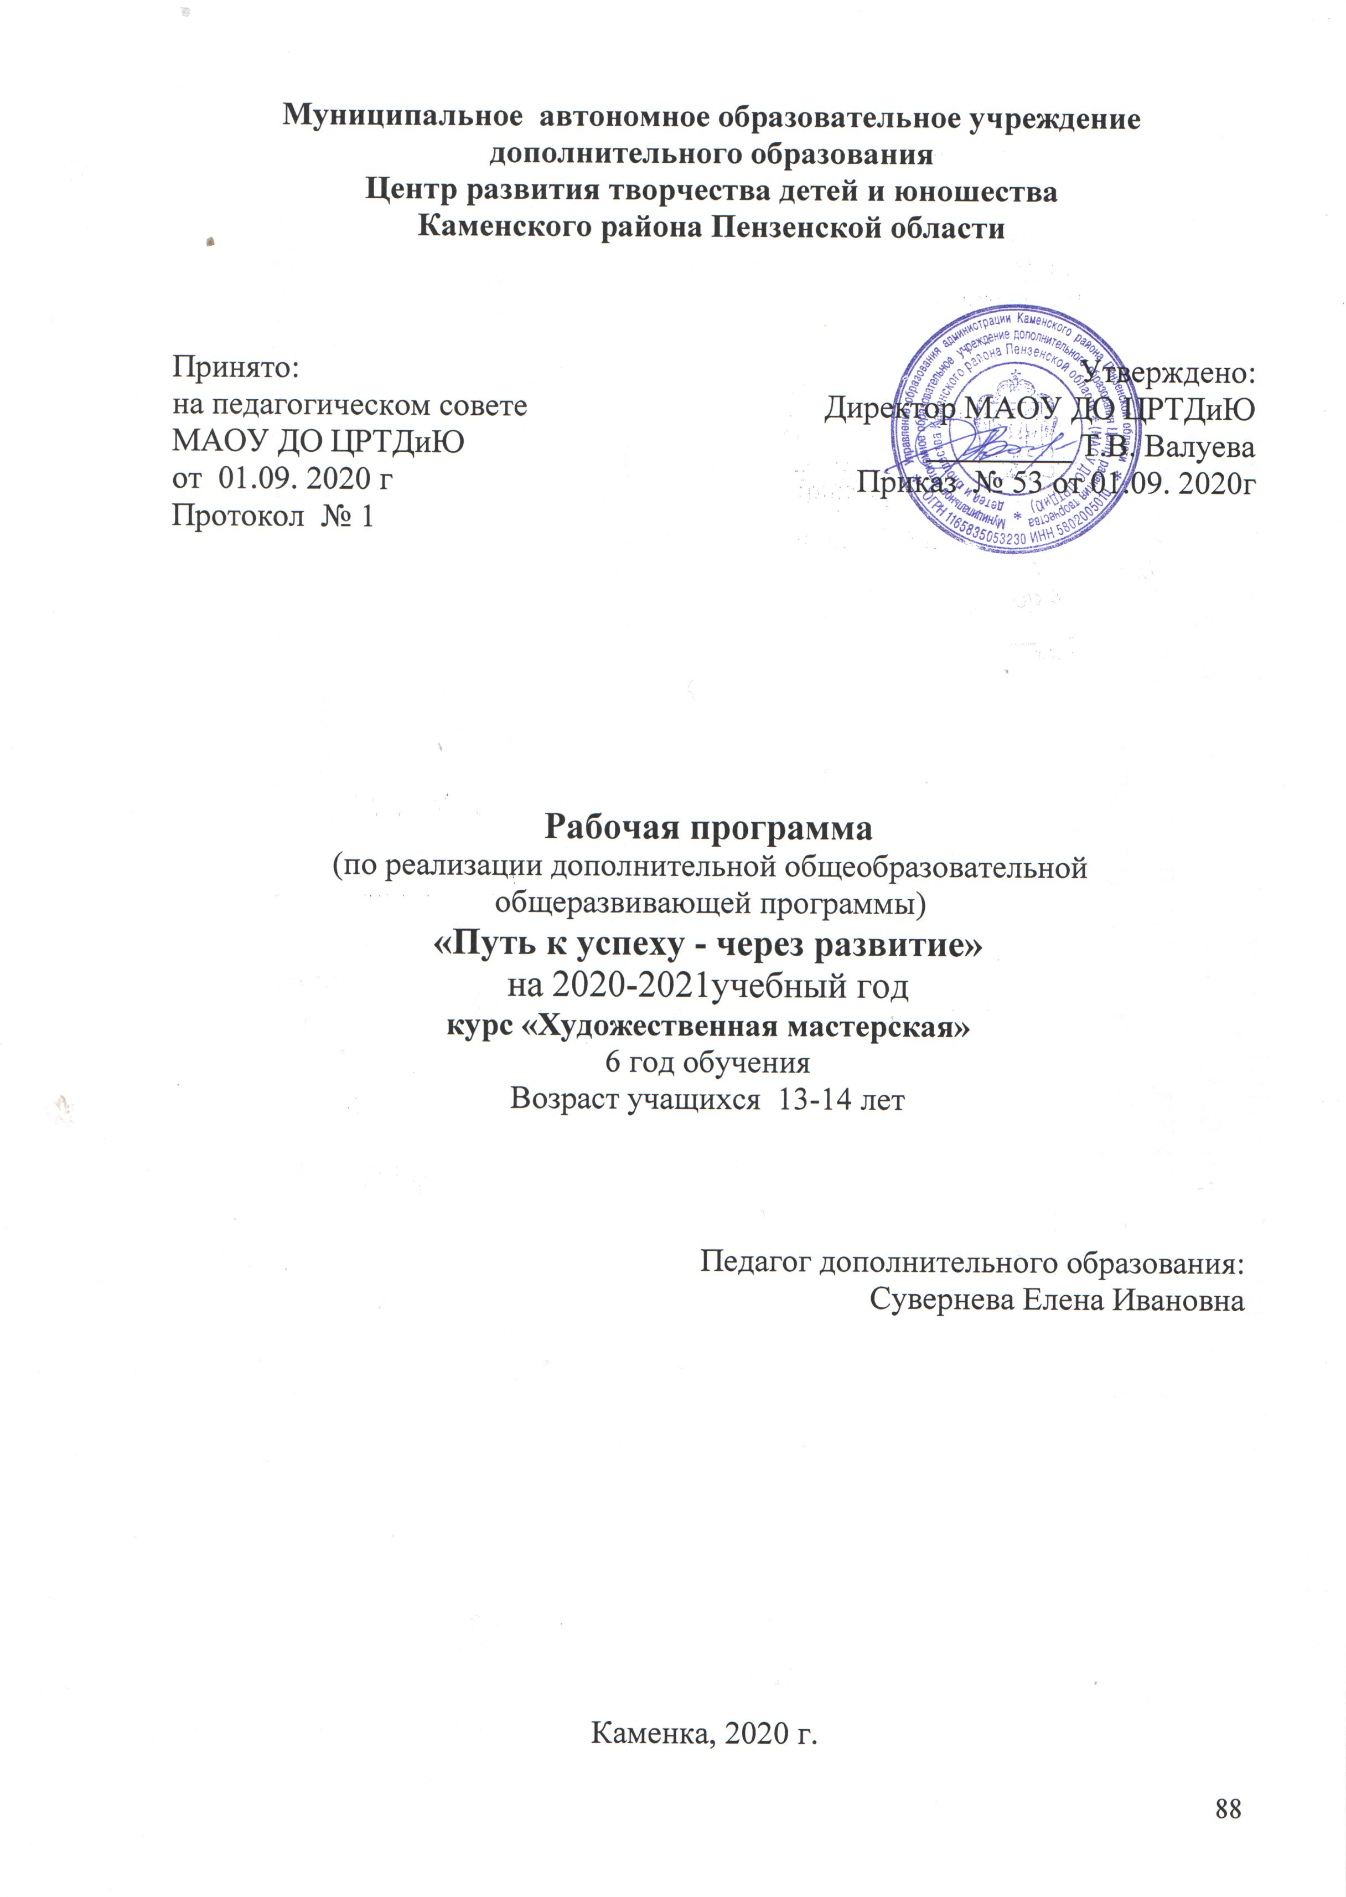
Структура программы

I. Пояснительная записка:
- Характеристика учебного предмета, его место и роль в образовательном процессе;
- Требования к уровню подготовки учащихся;
- Цель и задачи учебного предмета;
- Срок реализации учебного предмета;
- Объем учебного времени, предусмотренный учебным планом;
- Форма проведения учебных аудиторных занятий;
- Методы обучения;
- Материально-технические условия реализации учебной программы;
II. Планируемые результаты.
III.Учебно-тематический план.
IV. Содержание рабочей программы.
V. Методическое обеспечение учебного процесса.
VI.Система контроля и оценивания результатов.
VII. Список рекомендуемой методической литературы.
VIII. Приложение.

Пояснительная записка

Рабочая программа шестого года обучения разработана согласно ст.15 Федерального закона от 29.12.2012 N 273-ФЗ "Об образовании в Российской Федерации".
Шестой год обучения - это углубленный уровень в комплексе освоения программы «Путь к успеху - через развитие» и рассчитан на учащихся 13-14 лет.
На этом уровне учащиеся самостоятельно осваивают различные профессиональные технологии, проводят мастер – классы, создают проекты.
По окончании углубленного уровня обучения будет сформирована творчески активная личность готовая к самореализации в современном мире.
Программа способствует формированию любознательной, творческой личности. Знания, приобретенные на занятиях рисования и лепки обеспечивают эстетическое и художественное развитие учащихся, носят воспитательный характер, прививают чувство меры, вкуса, стиля, развивают у учащихся умение и желание украсить себя, воспитывают уважение к профессиям художника, декоратора, дизайнера. При работе с различными материалами и инструментами учащиеся приобретают профессиональные навыки.
Цель программы: Формирование творческих способностей учащихся средствами художественно-эстетической деятельности.
Задачи программы
- познакомить с историей возникновения лепки из теста, глины, пластичных материалов;
- освоить технологии работы с пластилином, гипсом, глиной, папье-маше, холодного фарфора;
- обучить умению самостоятельно составлять эскизы и схемы будущей работы;
- эстетического восприятия: чувство цвета, формы, композиции;
- творчески активной, гармонично развитой личности.
Срок реализации программы - 1 год.
Объем учебного времени на шестом году обучения составляет 216 часов.
Форма проведения учебных аудиторных занятий: групповая (10 человек).
Занятия проводятся в соответствии с расписанием в группах 6-го года обучения 3 раза в неделю по 2 учебных часа (по 45 минут) с 1 десятиминутным перерывом.
Формы проведения учебных занятий подбираются с учетом возрастных и психологических особенностей учащихся и задач программы.
- викторины, соревнования, конкурсы;
- лекция;
- учебная игра, ролевая игра;
- защита творческого проекта;
- экскурсия;
- коллективное творческое дело (КТД);
- тематические задания по подгруппам;
- практические занятия;
- презентация (вида деятельности, выставки, проекта и т.п.).
Методы обучения
- наглядные методы (рассматривание подлинных изделий, иллюстраций, альбомов, открыток, таблиц, видеофильмов и др. наглядных пособий);
- словесные методы (беседа, использование художественного слова, указания, пояснения);
- практические методы (самостоятельное выполнение учащимися декоративных изделий, упражнения);
- частично-поисковый (исследование; экспериментирование с различными художественными материалами);
- метод «подмастерья» (взаимодействие педагога и учащегося в едином творческом процессе);
- метод проектов;
- дидактические игры
- дистанционный (усвоение материала контролируется при помощи педагогического наблюдения и выполнения практических заданий).

Чтобы научить учащегося самостоятельно работать, общаться с учащимися и взрослыми, прогнозировать и оценивать результаты своего труда, искать причины затруднений и уметь преодолевать их используются следующие педагогические технологии:
- личностно-ориентированное обучение;
- педагогика сотрудничества;
- технология КТД;
- проблемное обучение;
- коммуникативная технология;
- игровые технологии.
Материально-технические условия реализации учебной программы. Материально - техническая база образовательного учреждения соответствует санитарным и противопожарным нормам, нормам охраны труда.
Материально-технические условия реализации предмета:
• учебная аудитория, соответствующая требованиям санитарных норм и правил.
• стол;
• стулья;
• компьютер наличие.
Планируемые результаты
В результате освоения данной образовательной программы учащийся будет иметь следующие результаты.

Предметные результаты.

- историю ремесел и рукоделия;
- народные художественные промыслы России и родного края;
- историю и основы художественной росписи: Абашевская, Филимоновская, Дымковская.
- техники лепки из глины, соленого теста, холодного фарфора, выливания из гипса, папье - маше;
- основы цветоведения и композиции;
- навыки работы с чертежами, схемами, эскизами.

Метапредметные результаты.

- разрабатывать проекты;
- рассчитывать цену изготовленного изделия;
- исследовать потребительский рынок;
- планировать деятельность;
- составлять творческий проект.

Личностные результаты.
- применять полученные знания на практике;
- владеть навыками работы в коллективе;
- выполнять самостоятельно работу;
- работать с различными видами информации.
Учебно-тематический план
6 год обучения
№ | Наименование разделов, тем |  |  | Всего час. |  | Теоретические  занятия | Практические  Занятия |  |  | Форма контроля
 |  | Курс «Художественная мастерская»
Раздел I. Лепка из различных материалов
I .1 | Народная игрушка. |  |  | 2 |  | 1 | 1 |  | Выставка работ
I .2 | Лепка из соленого теста. |  |  | 22 |  | 1 | 21 |  | Выставка работ
I .3 | Изготовление сувениров,  оберегов, талисманов. |  |  | 48 |  | 1 | 47 |  | Выставка работ
I .4 | Изготовление изделий в технике папье-маше. |  |  | 48 |  | 1 | 47 |  | Тестирование  Выставка работ
I .5 | Выливание из гипса. |  |  | 48 |  | 1 | 47 |  | Выставка работ
I .6 | Лепка из пластики, глины, холодного фарфора |  |  | 48 |  | 1 | 47 |  | Тестирование  Выставка работ
 |  |  | Всего |  | 216 | 6 |  | 210

Содержание программы

Раздел I. Лепка из различных материалов
Тема I.1 Народная игрушка
Теория: знакомство с историей народной игрушки: абашевская, филимоновская, дымковская. Особенности построения формы и композиции игрушки. Элементы росписи. Цветовая сочетаемость. Цветовое (колористическое) решение. Форма и пропорция.
Практика: Изготовление полу объемных и объёмных игрушек из пластилина с помощью различных технических приемов (конструктивный, скульптурный, комбинированный). Грунтовка, Роспись. Смешивание красок для получения нужного цвета. Лепка геометрических фигур, фигур животных.
Контроль: Выставка работ.

Тема I .2 Лепка из соленого теста
Теория: Знакомство с историей тестопластики. Лепка изделий из теста с помощью различных технических приемов (конструктивный, скульптурный, комбинированный). Замешивание теста, лепка, сушка, окрашивание, покрытие лаком.
Практика: Изготовление изделий из теста: панно, картины.
Контроль: Выставка работ.

Тема I .3 Изготовление сувениров, оберегов, талисманов.

Теория: Возникновение оберегов, талисманов. Различия в содержании и назначение. Материалы для изготовления. Символы и знаки в оберегах.
Практика: Лепка геометрических фигур с помощью различных технических приемов (конструктивный, скульптурный, комбинированный). Изготовление сувениров, оберегов, талисманов из соленого теста.
Контроль: Выставка работ.

Тема I .4 Изготовление изделий в технике папье-маше.

Теория: Знакомство с техникой папье – маше. Подготовка массы. Окрашивание.
Практика: Изготовление игрушек: оклеивание формы, сушка, шлифовка наждачной бумагой, грунтовка, покраска деталей и роспись игрушек.
Контроль: Выставка работ.

Тема I .5. Выливание из гипса

Теория: Знакомство с техникой выливания изделий из гипса. Замешивание, Выливание, раскрашивание, лакирование.
Практика: Изготовление магнитиков на холодильник, фоторамок.
Контроль: Выставка работ.

Тема I . 6. Лепка из пластики, глины, холодного фарфора
Теория: Знакомство с изделиями из пластики, глины, холодного фарфора.
Подготовка материала к работе, инструменты для и приспособления для лепки.
Практика: Изготовление украшений, сувениров.
Контроль: Выставка работ.

Методическое обеспечение программы:
Обучение шестого года сопровождается показом репродукций, плакатов, работ мастеров, выполненных на заданную тему, схем, технологических карт. Занятия включают теоретическую и практическую часть. Упражнения по лепке чередуются с росписью работ, изготовленных накануне. На занятиях используется проектная и исследовательская деятельность.
Система контроля и оценивания результатов

В процессе обучения педагог контролирует качество полученных знаний, умений и навыков в соответствии с определёнными критериями показателей, а также осуществляет оперативное управление учебным процессом, обеспечивает выполнение обучающей, проверочной, воспитательной и корректирующей функций.
Освоение разделов программы могут контролироваться в форме проведения открытых занятий. А также с помощью анкетирования, тестирования учащихся объединения, их родителей.
В конце первого полугодия проводится промежуточная аттестация. В конце года – итоговая.

Для определения результативности могут использоваться следующие
формы контроля знаний, умений и навыков учащихся:

- тестирование, мини - выставки, ярмарки,
- участие в соревнованиях, конкурсах, конференциях школьного, муниципального, регионального и федерального уровня;
- итоговые выставки творческих работ;
- презентации итогов работы объединений;
- создание агитационных газет, листовок;
выпуск сборников творческих работ учащихся.

Данная программа создана для освоения профессиональных навыков лепки из различных материалов. Уровень освоения программы учащимися может определяться по их работе в течение всего процесса обучения по следующим критериям:
Высокий уровень освоения программы100-80%. Учащийся активно, с творческим интересом занимается в коллективе. Уважительно относится к другим детям. Готов помочь в работе. Работоспособен. Материал усваивается на высоком уровне. Инициативен. Фантазия и воображение активно развиты. Умеет планировать свою работу и добиваться цели. Принимает активное участие в выставках. Владеет проектной деятельностью.
Средний уровень освоения программы 80-50% . Учащийся достаточно активно, занимается в коллективе. Уважительно относится к другим учащимся. Не слишком работоспособен, т.к. быстро утомляется. Материал усваивается частично. Фантазия и воображение достаточно развиты. Видны его желание и стремление развиваться.
Низкий уровень освоения программы. 50% Недисциплинированность. Проявляет неуважение к коллективу. Пропускает занятия без уважительных причин. Плохо усваивает материал.

Результаты аттестации фиксируются в «Протоколе». Если учащийся полностью освоил образовательную программу ему выдаётся «Свидетельство об окончании обучения по дополнительной общеобразовательной общеразвивающей программе « Путь к успеху через развитие»

Литература для педагога:

1. Люси Пейнтер Квиллинг, декупаж, папье-маше, декор и прочие чудеса из бумаги; ООО Астрель - М., 2013. - 256 c.
2. Люси Пэйнтер Декупаж, соленое тесто, лоскутное шитье, папье-маше, декоративное стекло и много; АСТ - М., 2012. - 114 c.
3. Мудрагель Лидия Куклы из фарфора и папье-маше. Изготовление, коллекционирование, реставрация; Питер - М., 2013. - 888 c.
4 Алебастрова А.А. Лучшие поделки, игрушки и сувениры из папье-маше; Академия развития - М., 2011. - 135 c.

Литература для учащихся
1.Савицкий С.Л.: Работа с глиной, гипсом и папье-маше. - М.: Просвещение, 1975
2. Казьмин, В. Глина и песок для вашего здоровья. Просто, эффективно, безопасно / В. Казьмин. - М.: Баро-Пресс, Рипол Классик, 2004. - 128 c.
3. Кукина, Е. Золотой век глины / Е. Кукина. - М.: Грифон, 2009. - 254 c.
4. Ращупкина, С.Ю. Лепка из глины для детей / С.Ю. Ращупкина. - М.: Книга по Требованию, 2010. - 264 c.
5. Пэйнтер Люси Декупаж, соленое тесто, лоскутное шитье, папье-маше, декоративное стекло и многое другое; АСТ, Астрель, Харвест, Кладезь - М., 2011. - 512 c.
6. Щеглова А. В. Бумажные картины. Папье-маше, декупаж, трехмерные панно; Феникс - М., 2018. - 224 c.

Организационно-педагогические условия реализации программы.

Важную роль в реализации программы играет учет возрастных и индивидуальных особенностей учащихся, правильный подбор методов и средств обучения соответственно целям и содержанию занятия и эффективность их применения, доброжелательный психологический климат на занятиях.

Организационное обеспечение:
- наличие учебного кабинета 1 шт.
- ученические столы 10 шт.
- стулья 20 шт.
- выставочный комплекс 1 шт.

Научно-теоретическое обеспечение
• систематическое исследование мотиваций учащихся;
• диагностика потребностей, интересов, идеалов учащихся, организационно методическое обеспечение;
• разработка учебно-методических комплектов для образовательных курсов;
• изучение и отбор новых педагогических технологий;
• использование разнообразных форм и методов работы, активизирующих познавательные и творческие способности учащихся;
• совершенствование форм и методов воспитательного пространства.

Материально-техническое оснащение
Материалы:
- мука пшеничная 10 кг.
- соль мелкая или среднего помола 5 пач.
- цветная и белая бумага, 30 шт.
- бумага креповая 10шт.
- бумага для рисования 4 пач.
- салфетки 10 пач.
- картон белый и цветной 15 пач.
- клей ПВА строительный 2 кг.
- пластилин 15 пач.
- краски акварельные 15 шт.
- гуашь 8 шт.
- краски акриловые 8 шт.
- фетр набор 50 шт.
- ленты в бобинах 10шт.
- термоклей 10 шт.
- бисер 8 наборов.
- проволока для плетения 10 шт.
- пайетки (набор) 3шт.
- зубочистки 5 упак.
- щпажки для шашлыка 5 упак.

Инструменты:
- деревянная скалка для раскатывания соленого теста 15шт.
- нож канцелярский 15шт.
- различные формочки для выпечки 15 шт.
- клеевой пистолет 15 шт.
- ножницы 15 шт.
- свечи парафиновые – 15 штук.
- кисточки № 1,2,3,4 колонок или белка – 40 шт.
- кисти синтетические 15шт.
- ткацкий станок 2 шт.
- чашечки для бисера 15 шт.
- выжигатель по дереву. 15 шт.
- иглы для шитья 15 шт.
- иглы для плетения из бисера. 15 шт.
- иглы гобеленовые 15шт.
- дыроколы фигурные 15 шт.
- тенерифе 15 шт.
- приспособления для помпонов 15шт.
- стеки художественные 15шт.
- карандаши 15шт.
- гелевые ручки с черными чернилами 15шт.
- линейки 15шт.
- карандаши цветные 15шт.
- фломастеры 8шт.
- утюг 1шт.
- кусачки 8 шт.
- нитки швейный 10 шт.
- нитки мулине 2 набора.
- пряжа 20 клуб.
- шпагат джутовый 10 мотков.

Учебно-воспитательный процесс имеет развивающий характер, т. е. направлен на развитие природных задатков учащихся, на реализацию их интересов и способностей.
Усвоение учащимися учебного материала зависит от выбора форм проведения занятий, от поддержания интереса к изучаемым темам.
В процессе реализации данной программы используются различные формы обучения учащихся: игра, практикумы беседа, викторина, выставка, тестирование, экскурсии, коллективная работа, самостоятельная работа, проектно – экспериментальная деятельность, коллективные творческие дела, защита проектов.
Основными элементами технологии проведения занятий являются:
• постановка задачи;
• мотивация творческой деятельности;
• совместная практическая деятельность преподавателя и учащихся;
• практическая деятельность учащихся под контролем педагога;
• самостоятельная работа;
• выполнение учащихся различных творческих заданий.

Для определения результативности используются следующие формы контроля знаний, умений и навыков учащихся: тестирование, мини - выставки, аукционы, ярмарки, презентации.

На занятиях используются различные методы и приемы:
- наглядные методы (рассматривание подлинных изделий, иллюстраций, альбомов, открыток, таблиц, видеофильмов и др. наглядных пособий);
- словесные методы (беседа, использование художественного слова, указания, пояснения);
- практические методы (самостоятельное выполнение детьми декоративных изделий, упражнения);
- частично-поисковый (исследование; экспериментирование с различными художественными материалами);
- метод «подмастерья» (взаимодействие педагога и ребёнка в едином творческом процессе);
- метод проектов;
- дистанционный (усвоение материала контролируется при помощи педагогического наблюдения и выполнения практических заданий).
Чтобы научить учащихся самостоятельно работать, общаться с учащихся и взрослыми, прогнозировать и оценивать результаты своего труда, искать причины затруднений и уметь преодолевать их используются следующие педагогические технологии:
- личностно-ориентированное обучение;
- педагогика сотрудничества («проникающая технология»);
- технология КТД;
- проблемное обучение;
- коммуникативная технология;
- игровые технологии;
- творческого саморазвития.

Формы аттестации. Система контроля качества освоения программы.

Подведение итогов по результатам освоения материала данной программы может быть в форме выставки, защиты творческих работ. По окончании изучения каждого раздела проводится контроль в виде тестирования, презентации или мини – выставки. В процессе просмотра работ происходит обсуждение оригинальности замысла и его воплощения автором, сравнение различных элементов работы. В конце года готовится большая выставка творческих работ, в которой участвуют все учащиеся объединения.
Промежуточная аттестация учащихся включает в себя проверку теоретических знаний и практических умений и навыков. Промежуточная аттестация учащихся может проводиться в следующих формах: выполнение творческих работ, самостоятельные работы репродуктивного характера; мини - выставки; тестирование; защита творческих работ, проектов. Промежуточная аттестация учащихся проводится в конце декабря и мая.
Итоговая аттестация учащихся проводится по окончании обучения по дополнительной общеобразовательной общеразвивающей программе
«Путь к успеху - через развитие».
Итоговая аттестация учащихся может проводиться в следующих формах: отчетные выставки, защита творческих работ, проектов; презентации; тестирование.
Результаты итоговой аттестации учащихся оцениваются таким образом, чтобы можно было определить:
- насколько достигнуты прогнозируемые результаты дополнительной образовательной программы каждым учащихся;
- полноту освоения дополнительной образовательной программы;
- результативность самостоятельной деятельности обучающегося в течение всех годов обучения.

Промежуточная аттестация по программе
«Путь к успеху через развитие» 1 год обучения
I полугодие
Выбери один вариант ответа и обведи его в кружок.
1. Как правильно передавать ножницы?
а) кольцами вперед
б) кольцами к себе
в) с раскрытыми лезвиями
2. Бумага – это…
а) материал б) инструмент в) приспособление
3. Подчеркни названия инструментов для рукоделия.
Ножницы, пластилин, мел, молоток, бумага, ткань, игла, нитки, лопата, клей, глина.
4. Из чего делают бумагу:
а) из древесины
б) из старых книг
в) из железа
5. Выбери инструменты при работе с бумагой:
а) ножницы
б) игла
в) линейка
6. ЧТО ЯВЛЯЕТСЯ СЫРЬЕМ ДЛЯ ПРОИЗВОДСТВА БИСЕРА...
а) смола;
б) стекло;
в) зола.
7. Что еще используют для плетения бисером вместо проволоки?
- Трос; - Леску, - Провод
Критерии оценивания работы

Максимальный 7 б. – высокий уровень
Программный 6 - 4 б. – средний
Необходимый предметный 3 б. – низкий

Промежуточная аттестация по программе «Путь к успеху через развитие»

2 год обучения I полугодие

Задание: Прочитай и найди неверное утверждение!
1. Хранить бисер необходимо в баночках с плотной крышкой или в закрывающихся целлофановых пакетиках;
2. Обрезки от проволоки, лески можно бросать на пол;
3. Ножницы хранить необходимо в определенном месте;
4. Допускается передавать ножницы лезвиями вперед;
5. В конце работы нужно убрать свое рабочее место;
6. Можно резать ножницами на ходу;

2. Назовите техники работы на проволоке («Параллельное плетение», «игольчатая» техника, «петельная» техника).

3. Какого вида бисера НЕ существует?
- Рубка (рубленный бисер);
- Резка (резанный бисер);

4.Расставьте в нужной последовательности этапы.
А) сшивание деталей.
Б) подбор материала и подготовка его к работе.
В) набивка.
Г) раскрой деталей.
Д) оформление изделия.
Е) сборка изделия.
Ж) эскиз.

5. .Изображение, выполненное из отдельных кусочков, -это:
- аппликация;
- мозаика;
- оригами.
6. Старинное японское искусство складывания фигурок из бумаги
называется:
- оригами;
- регата;
- флюгер.

7. Оригами - это ...
- складывание фигурок из бумаги.
- вырезание фигурок из бумаги.
- складывание фигурок из ткани.

8. Можно ли использовать клей при создании оригами?
- Можно
- Нельзя
- Можно, но только для склеивания половинок фигур, составленных из двух листов

Критерии оценивания работы

Максимальный 8 б. – высокий уровень
Программный 6 - 5 б. – средний
Необходимый предметный 4 б. – низкий

Промежуточная аттестация по программе
«Путь к успеху через развитие»
4 год обучения I полугодие

1. Выбери правильный ответ. Аппликация - это:
а) складывание бумаги разных форм;
б) наложение различных фигур и их приклеивание на основу;
в) плетение полос.
2. Как нужно располагать шаблоны на бумаге?
а) поближе к краю и друг к другу;
б) посередине листа бумаги.
3. Какую ткань получают из химических волокон?
а) льняную; б) искусственную; в) хлопчатобумажную.
4. В каком порядке выполняют аппликацию?
____ вырежи;
____ разметь детали;
____ приклей детали;
____ промажь детали клеем.
5. Выбери инструменты для работы с пластилином:
а) стеки; б) подкладная доска; в) ножницы.
6. Какие материалы и инструменты понадобятся для аппликации из бумаги?
7. Как называется предварительный набросок?
а) эскиз; б) муляж; в) проект.
8. Пластилин – это:
а) природный материал; б) материал, созданный руками человека.
9.Какое из направлений в искусстве является сравнительно молодым
- коллаж
- аппликация
- витраж
- панно
10.Приведите предложения инструкции по изготовлению лоскутной аппликации (или коллажа) в правильную последовательность.
- Выполни рисунок-эскиз в карандаше
- Сними копию с рисунка с помощью кальки и разрежь её на фрагменты-детали
- Подбери ткани с учётом их сочетания по фактуре, цвету и рисунку
- Подобрав нужные тканевые образцы, сделай из них выкройку всех деталей
- Выложи детали на картонную основу
- Приклей детали к основе клеем ПВА (Моментом, клеевым пистолетом)

Критерии оценивания работы

Максимальный 10 б. – высокий уровень
Программный 9 - 6 б. – средний
Необходимый предметный 4 б. – низкий

Промежуточная аттестация по программе «Путь к успеху через развитие»
2 год обучения I полугодие
Вопросы
1.Кусудама – это...
А. шар из бумаги собранный из отдельных элементов-модулей;
Б. название религии в Японии;
В. название одного из крупнейших вулканов в Японии.
2.Чтобы сложить квадрат бумаги «книжкой» нужно…
А. пополам по горизонтали;
Б. по диагонали;
В. пополам по вертикали.
3. При изготовлении базовой формы «катамаран» встречаются следующие базовые формы...
- А. книжка;
- Б. косынка;
- В. двери.
4. Продолжите «Декупаж» - это
- Вид творчества с использованием канвы, мулине и иголки;
- Вид творчества с использованием спиц и крючка;
- Вид творчества, с помощью которого можно создать иллюзию изысканной росписи красками, салфетками, декупажными картами.

  - .Материал, который наклеивается при выполнении техники «Декупаж».
- Обои;
- Салфетка;
- Пленка.

6. Какая краска используется для техники «Декупаж»:
- Эмаль;
- Акриловая краска;
- Акварельная;
- Гуашь.
7. ОРНАМЕНТ МОЖЕТ БЫТЬ РАСТИТЕЛЬНЫЙ, ГЕОМЕТРИЧЕСКИЙ И...
а) животный;
б) цветочный;
в) фигурный;
г) предметный.
8. ПРОЦЕСС ИЗГОТОВЛЕНИЯ ИЗДЕЛИЙ ИЗ БИСЕРА НА СТАНКЕ НАЗЫВАЕТСЯ:
а) прядением;
б) ткачеством;
в) отделкой.
Критерии оценки
- Максимальное количество баллов по вопросам – 3 балла
- 6 -5 вопросов - 3 балла;
- 4- 3 вопроса - 2 балла;
- 2-1 вопроса – 1 балл.

Критерии оценки уровня теоретической и практической подготовки:
высокий уровень – учащихся овладел на 100-80% знаниями, умениями и навыками, предусмотренными программой за конкретный период; работает с инструментами самостоятельно, не испытывает особых трудностей; выполняет практические задания с элементами творчества;
средний уровень – у учащихся объём усвоенных знаний, умений и навыков составляет 70-50%; работает с инструментами с помощью педагога; в основном, выполняет задания на основе образца;
низкий уровень - учащихся овладел менее чем 50%, предусмотренных знаний, умений и навыков; учащихся испытывает серьёзные затруднения при работе с инструментами; учащийся в состоянии выполнять лишь простейшие практические задания педагога.
Результаты аттестации фиксируются в «Протоколе». Если учащийся полностью освоил образовательную программу ему выдаётся «Свидетельство об окончании обучения по дополнительной общеобразовательной общеразвивающей программе».

